**Projeto para construir uma réplica do Spotify**

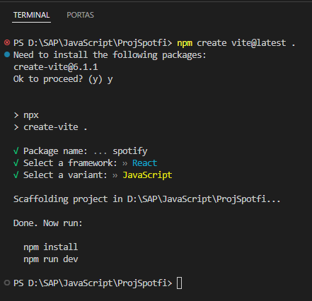

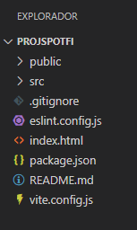

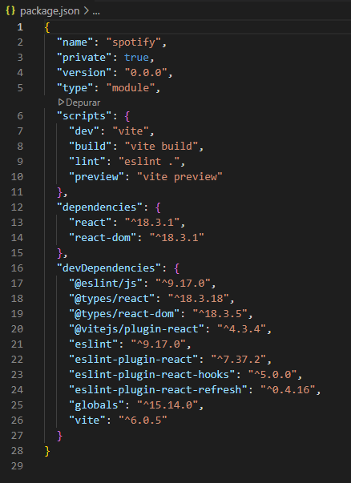

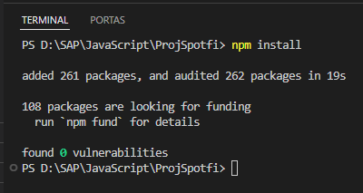

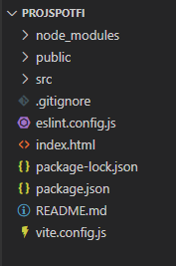

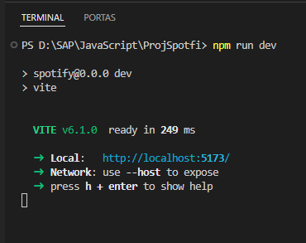

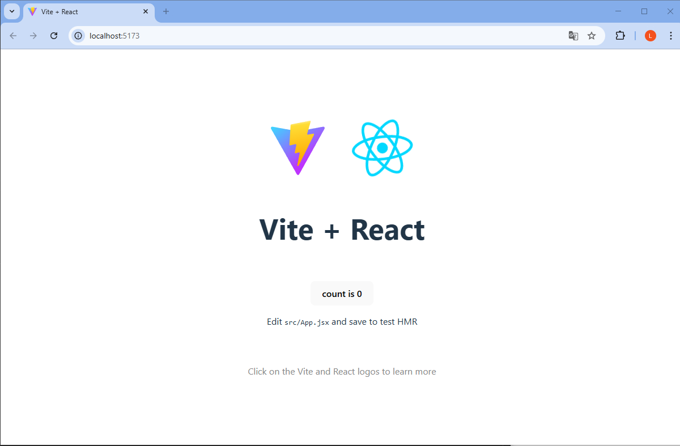

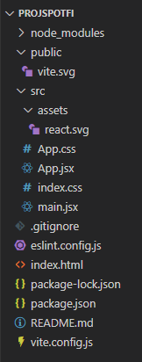

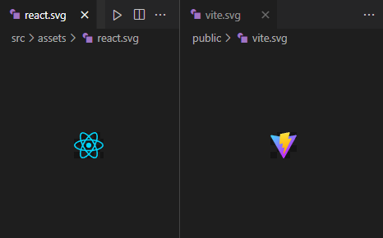

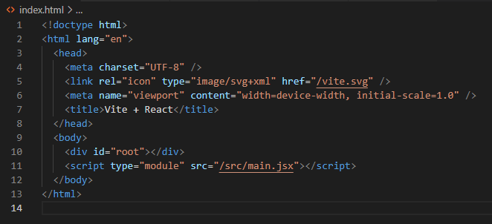

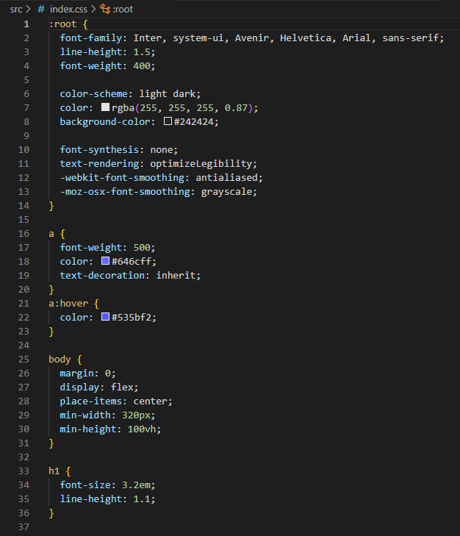

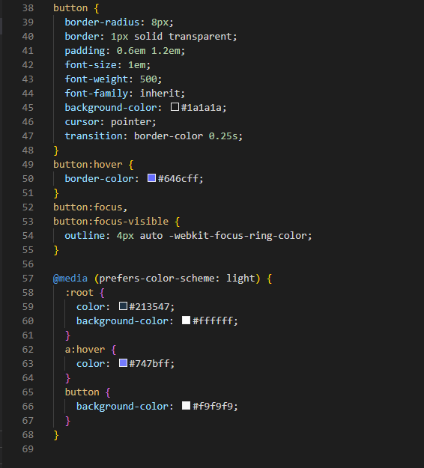

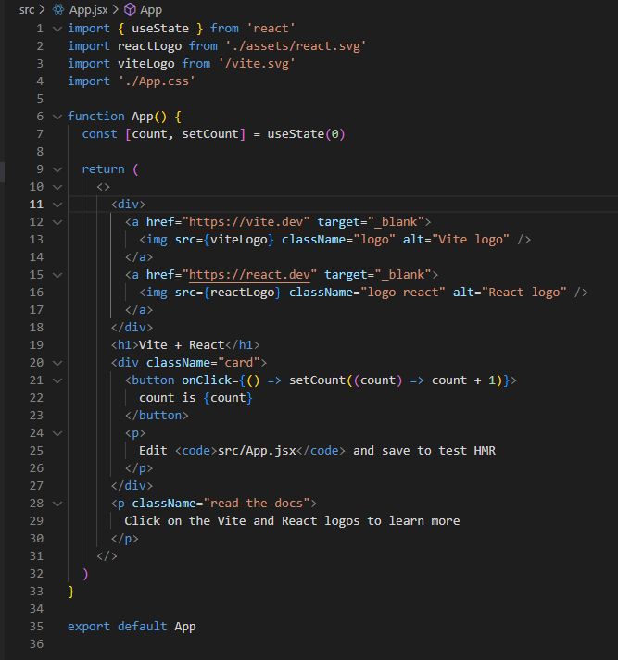

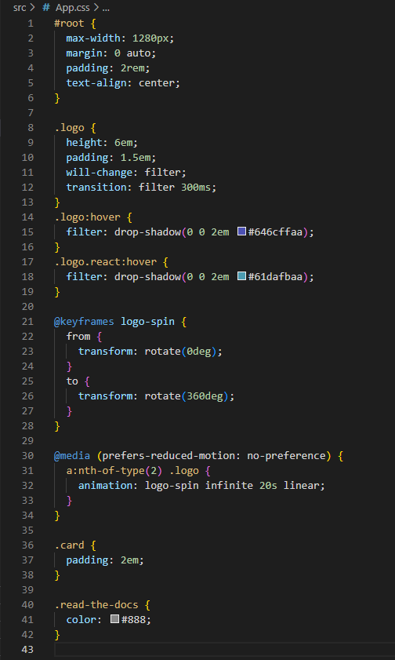

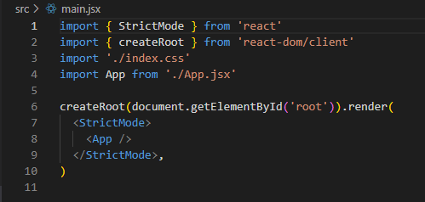

Deletar:

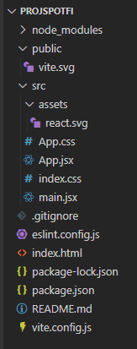

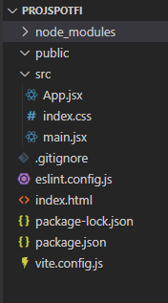

Enxugar:

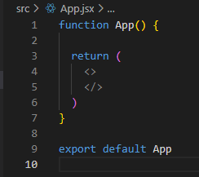

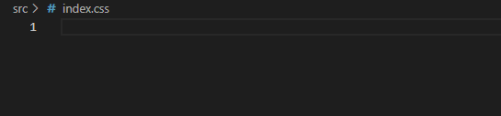

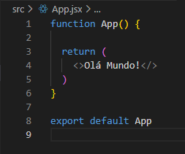

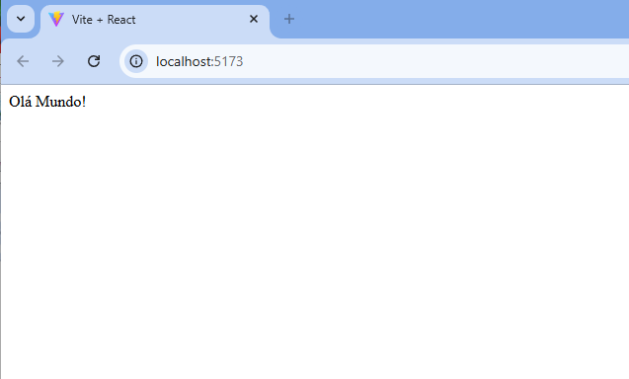

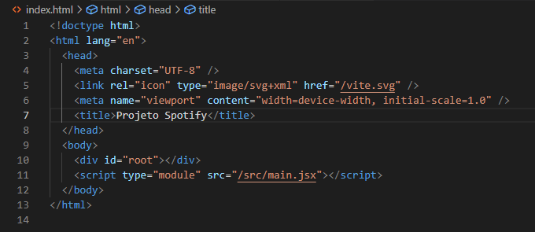

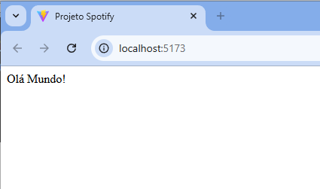

Criar pasta e arquivo:

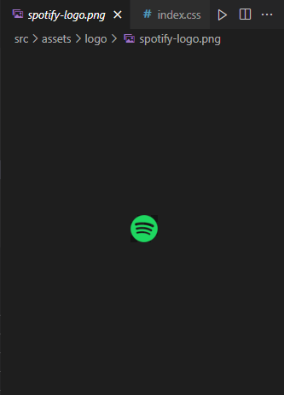

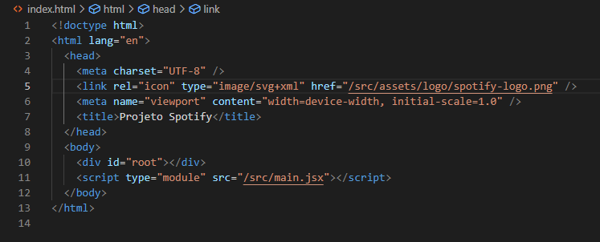

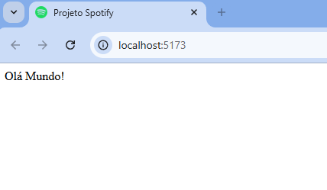

Instalar extensão:

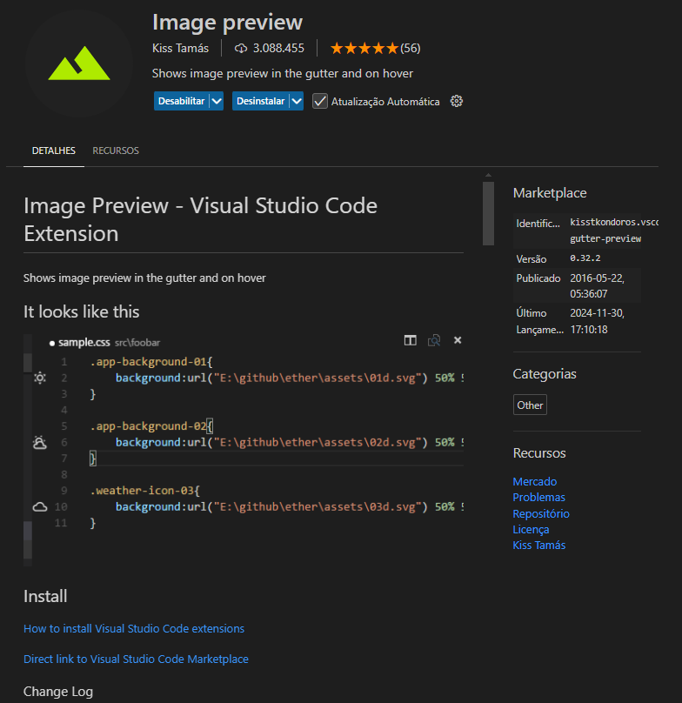

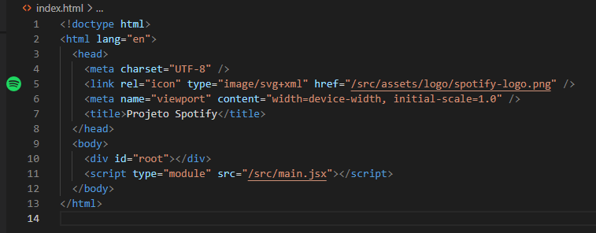

Outra forma de escrever:

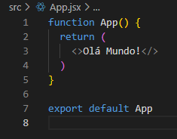 => 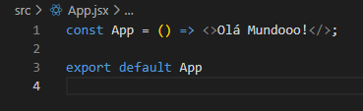

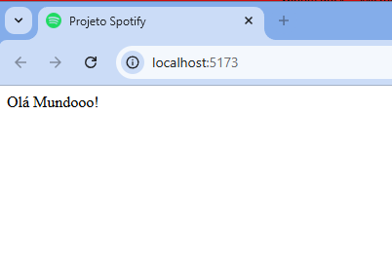

Instalar Extensão:

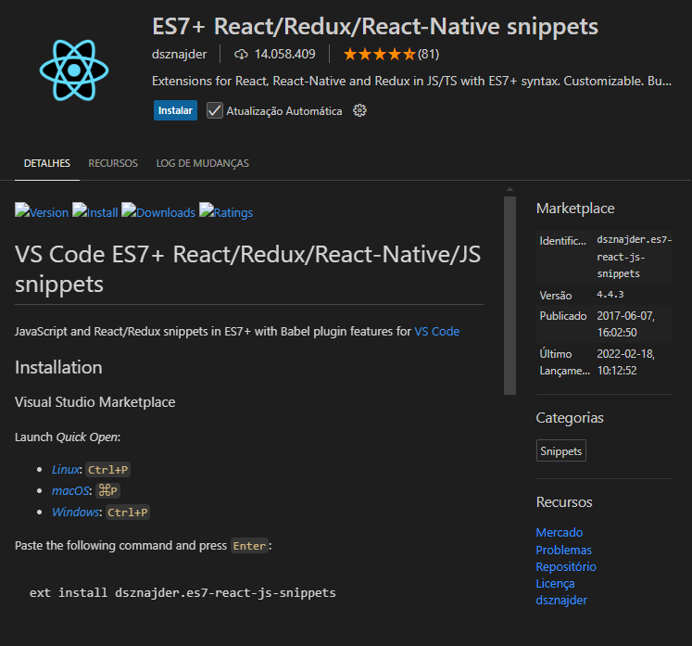

Outra forma de escrever código em React:

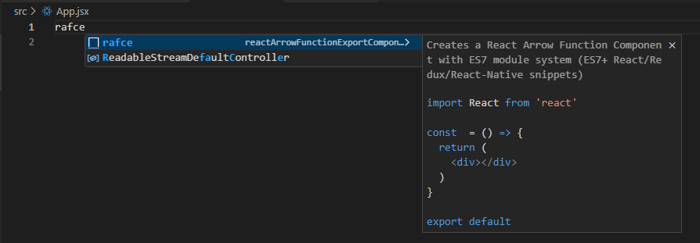

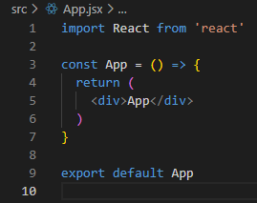

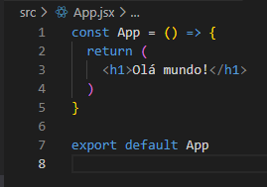

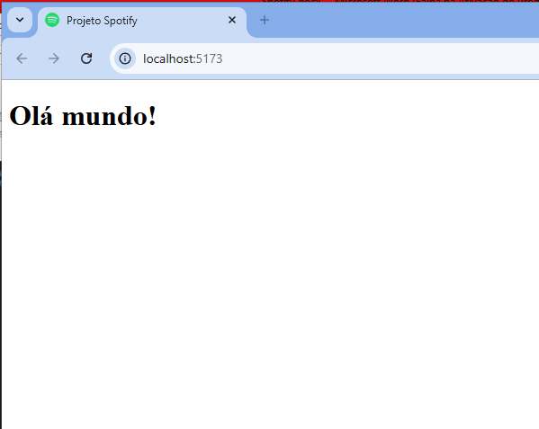

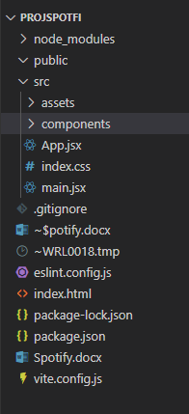

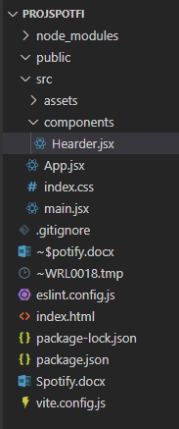

------------------------------------------------------------------------------------

Obs.:

Export default – posso importar com qualquer nome e sem chaves

Export sem default – só posso exportar entre chaves e como nome exportado

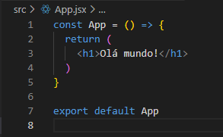 <=> 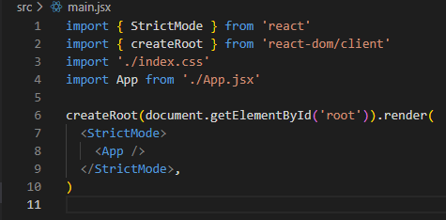

------------------------------------------------------------------------------------

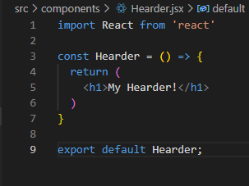

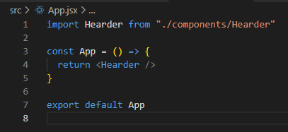

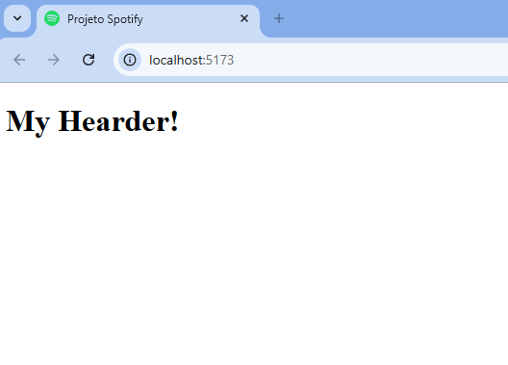

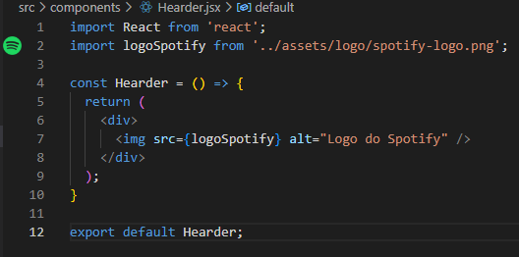

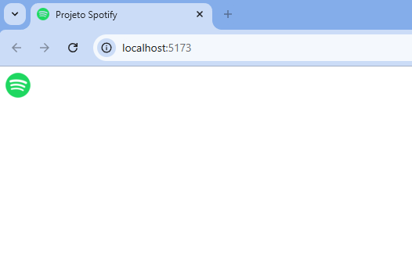

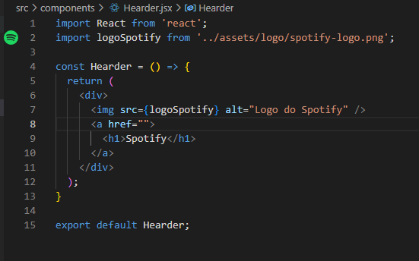

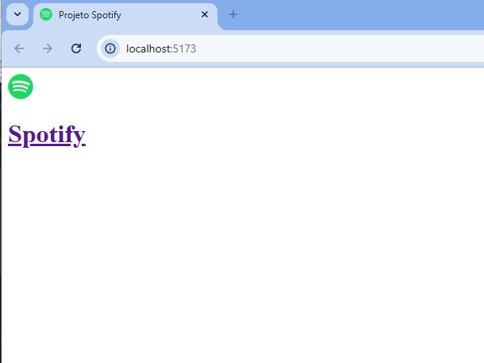

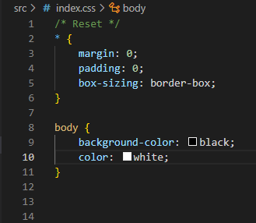

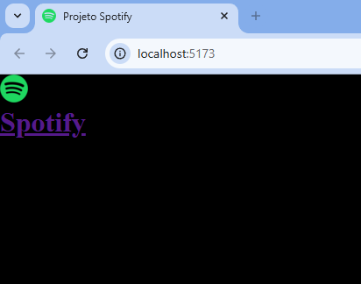

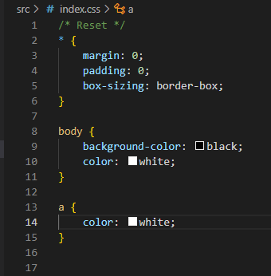

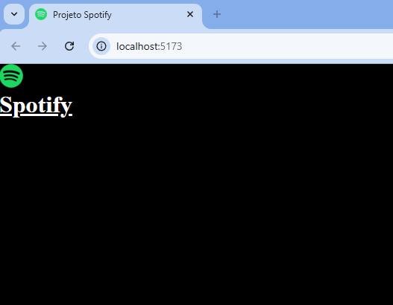

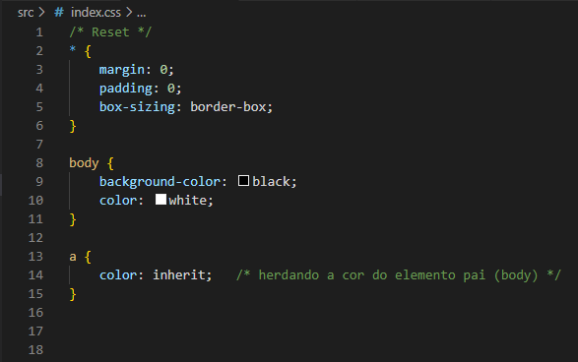

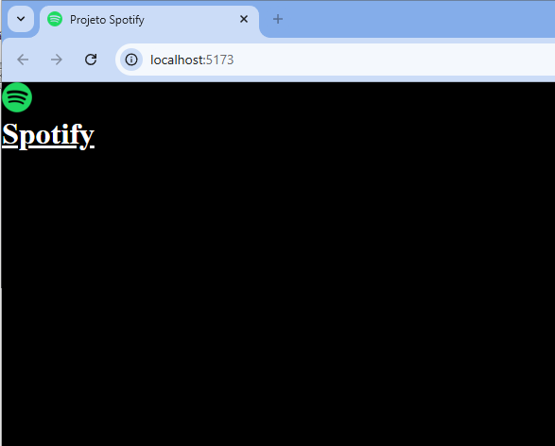

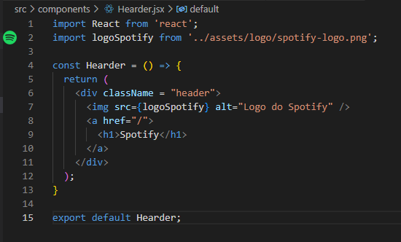

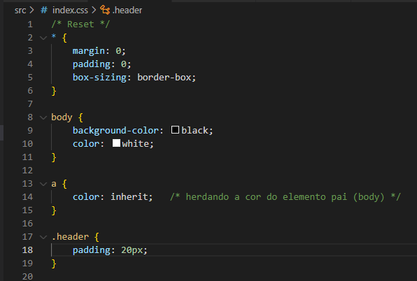

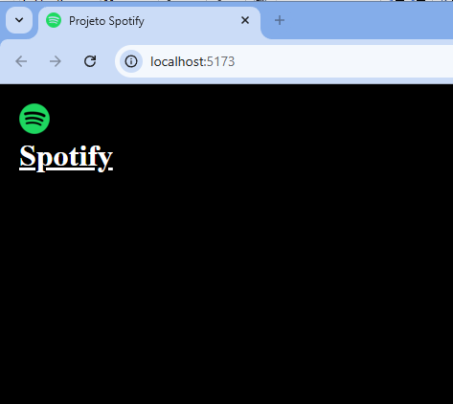

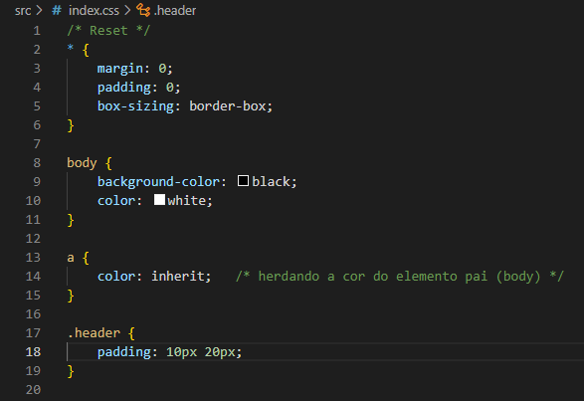

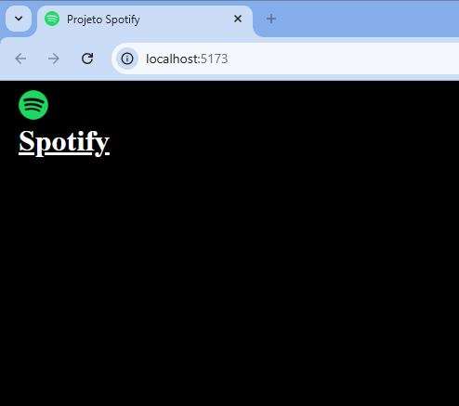

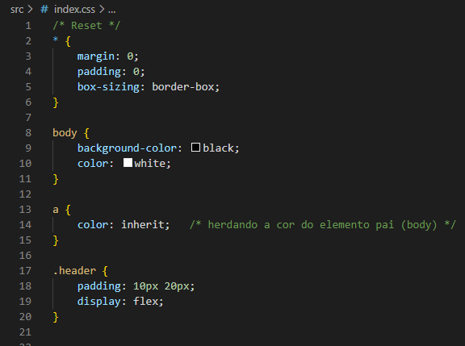

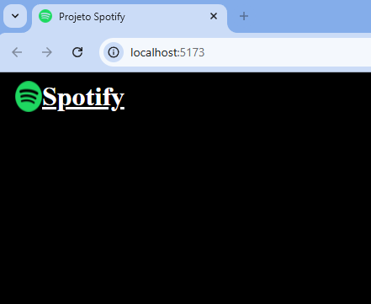

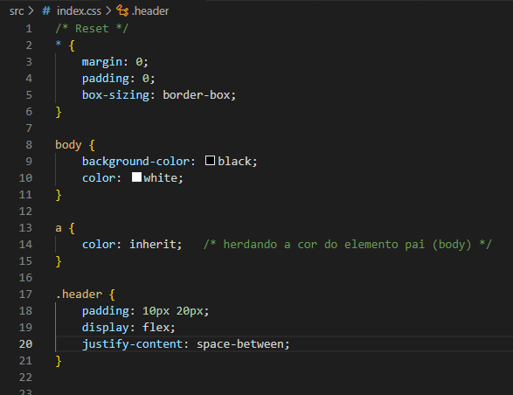

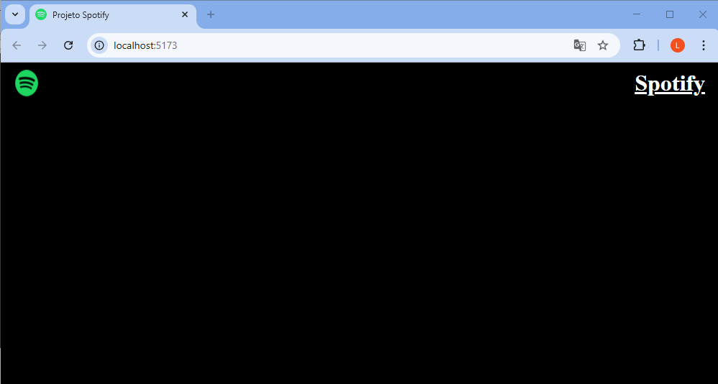

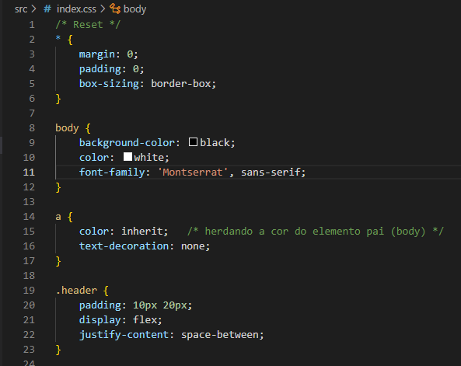

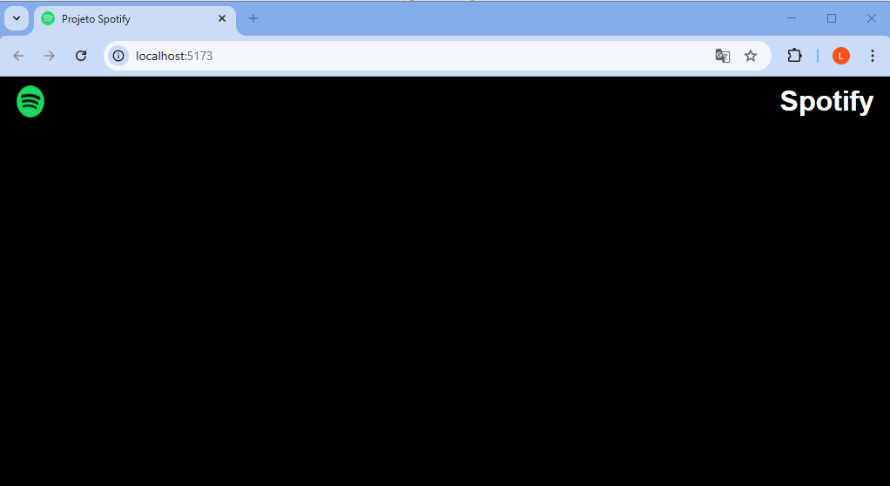

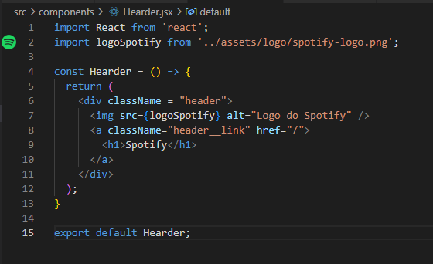

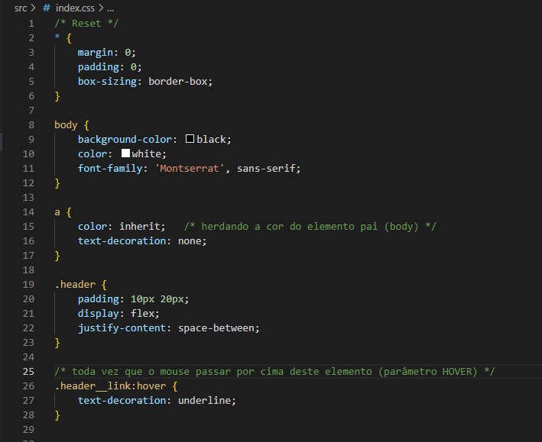

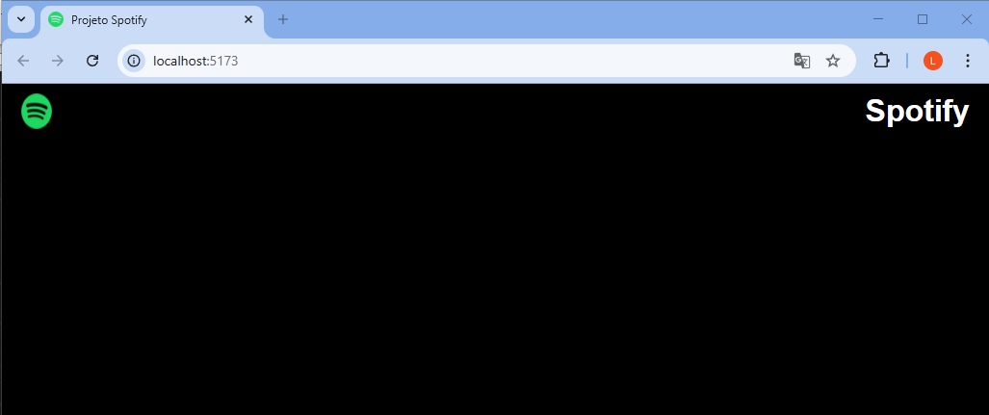

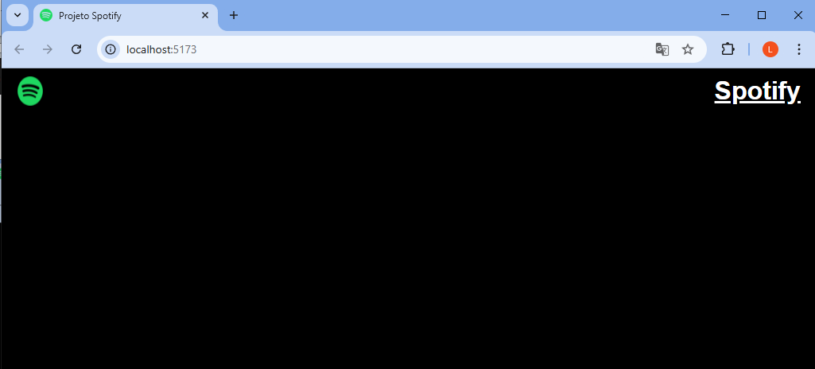

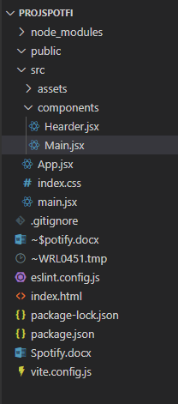

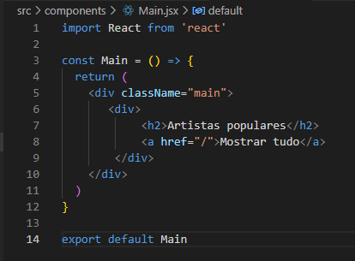

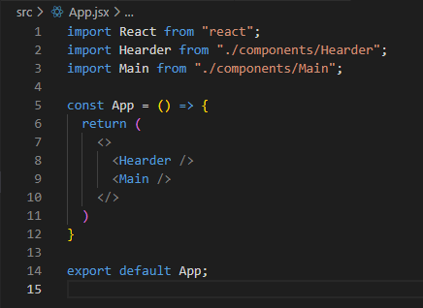

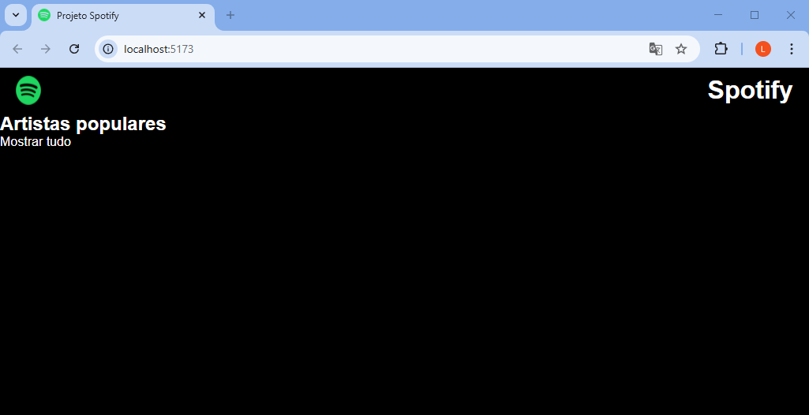

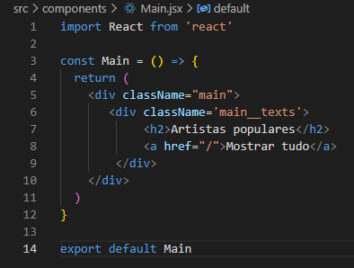

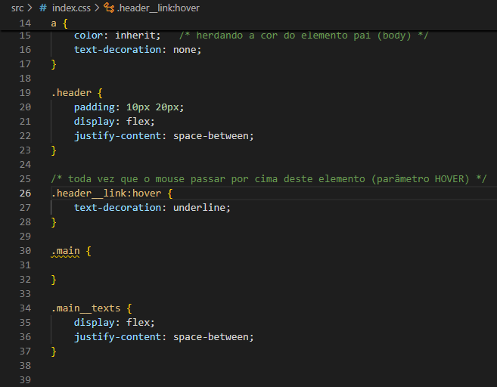

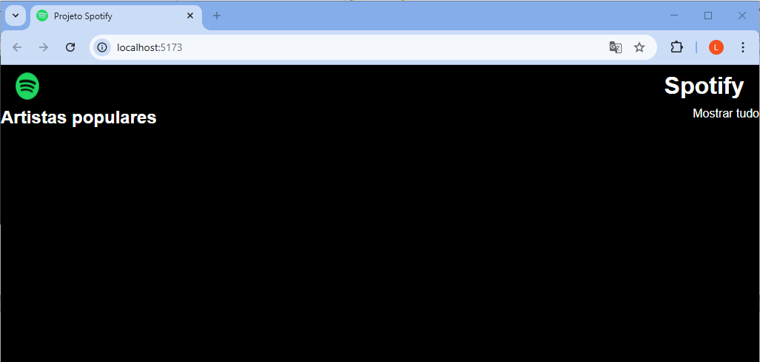

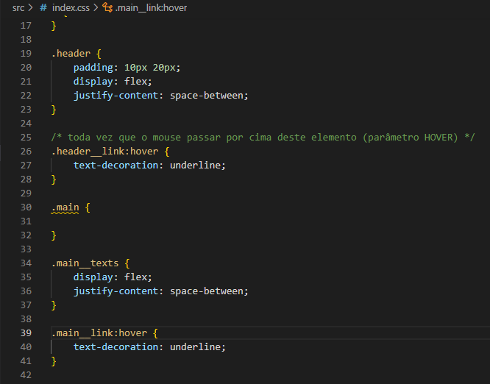

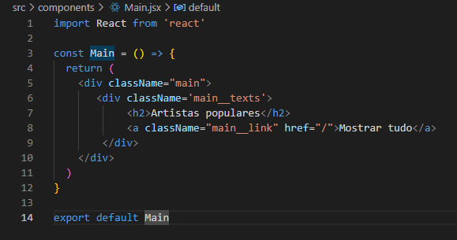

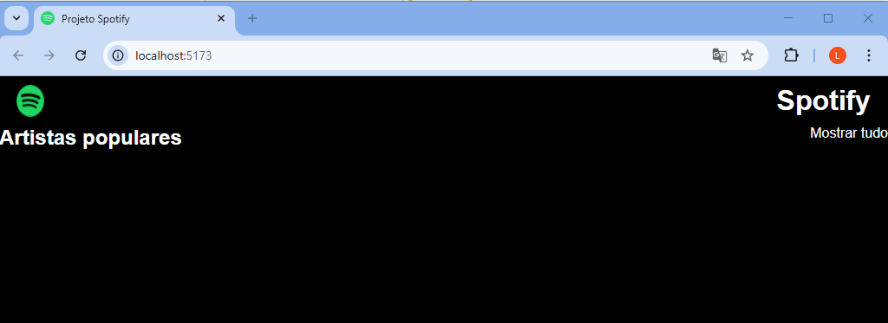

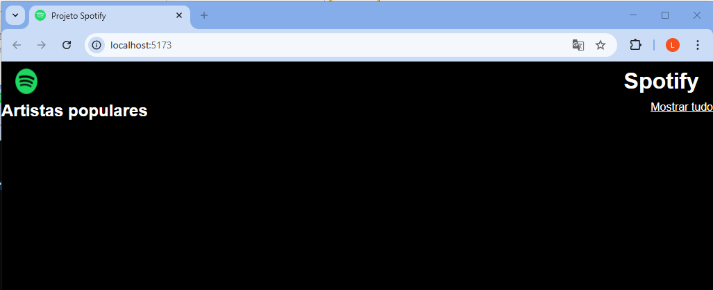

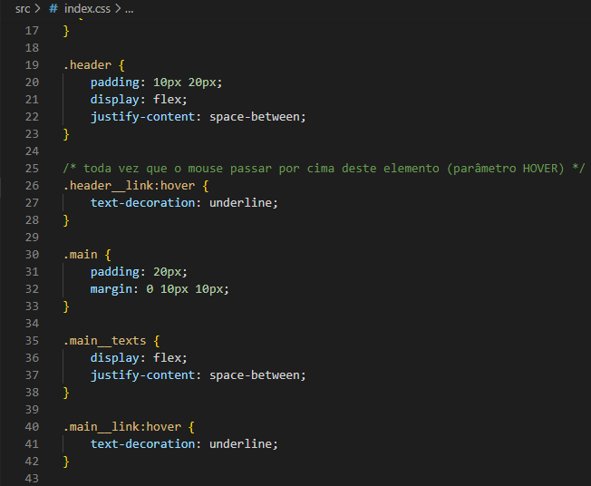

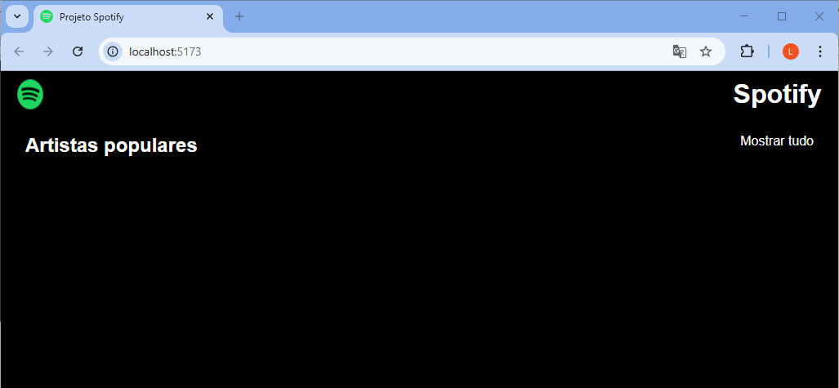

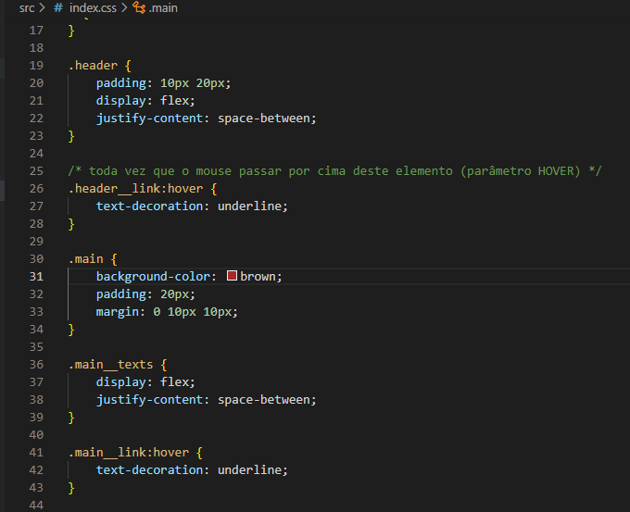

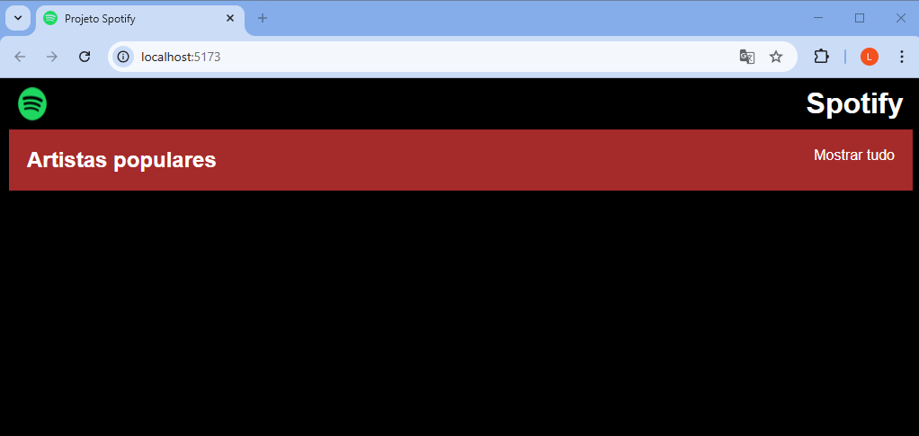

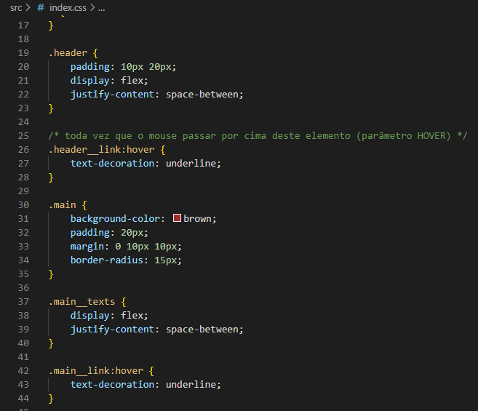

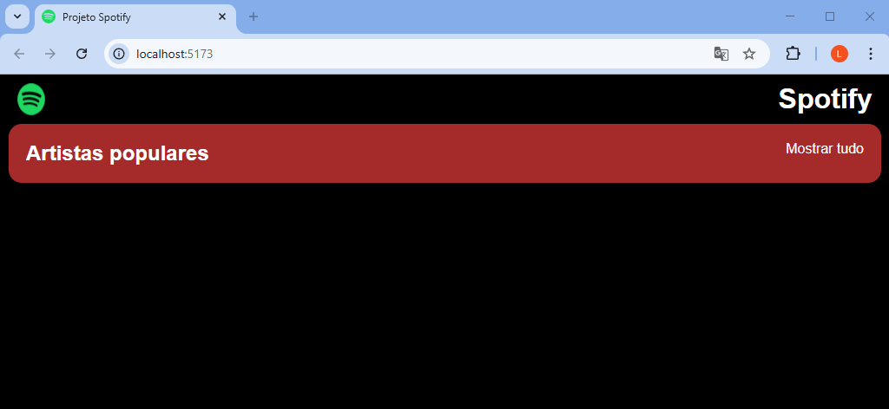

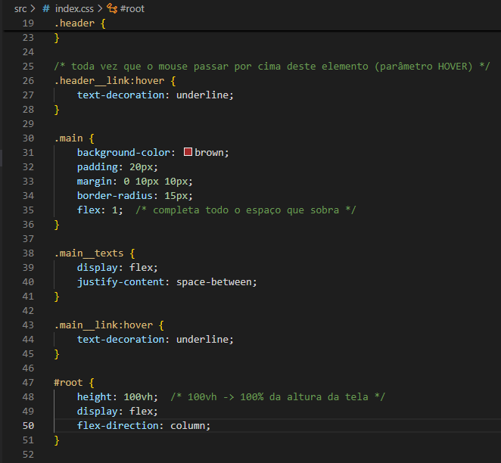

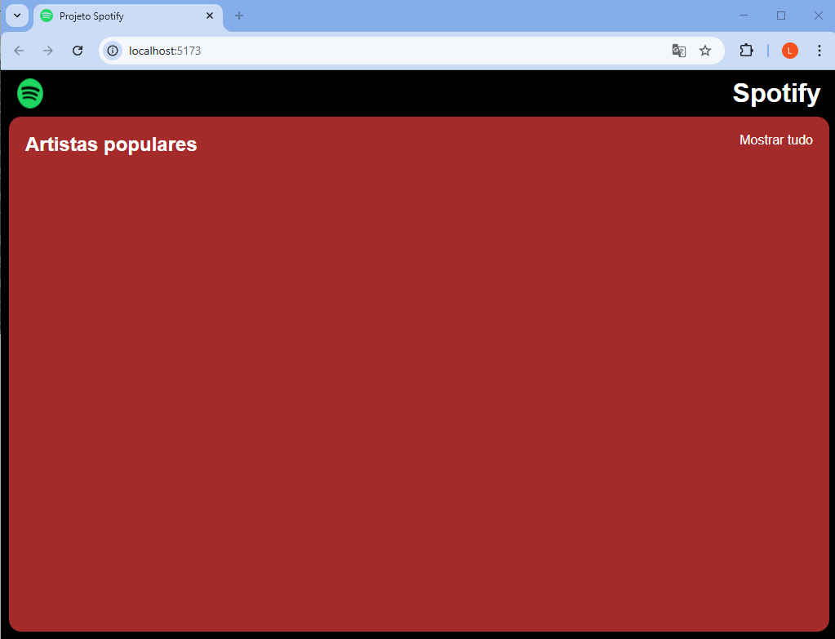

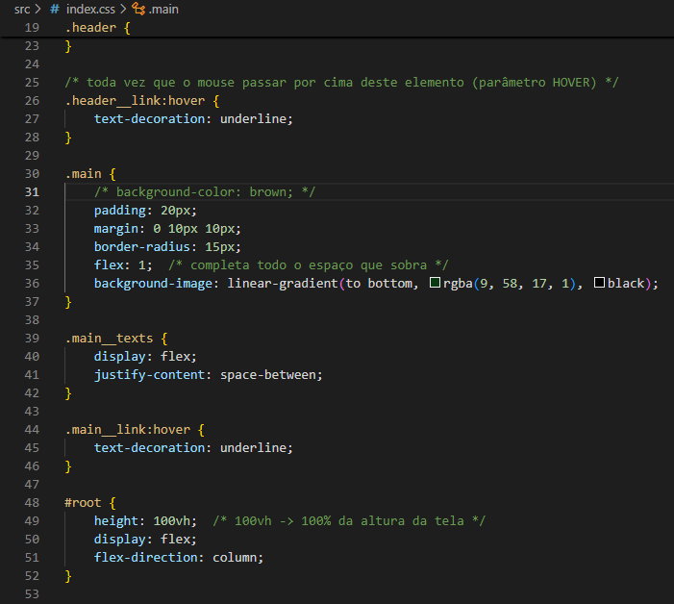

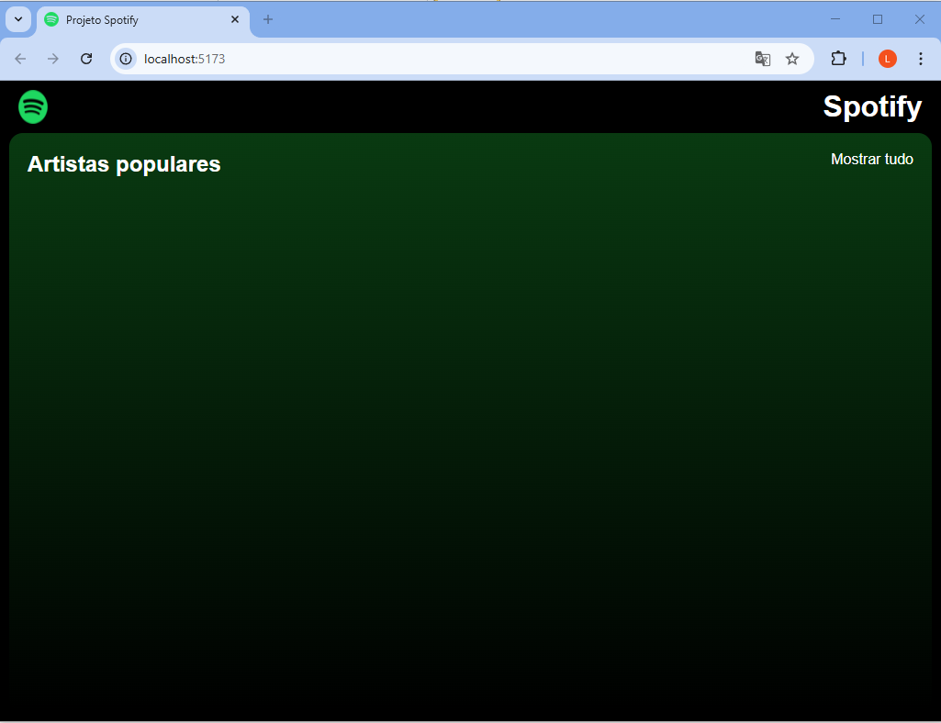

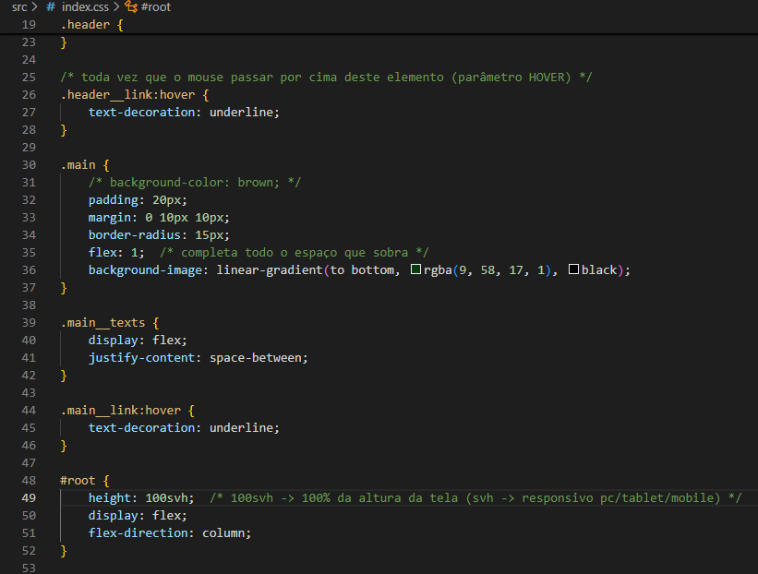

Mudando os nomes da “className”:

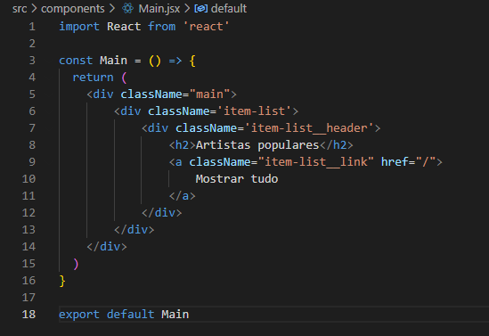

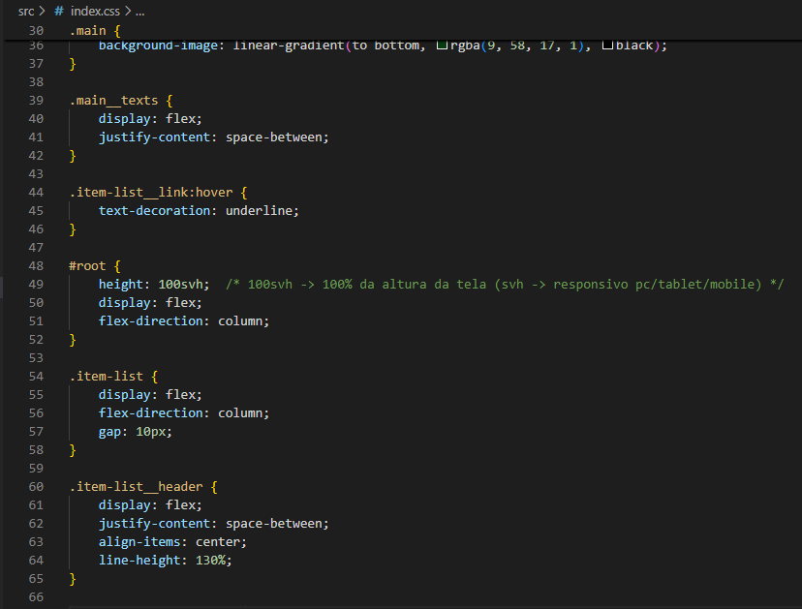

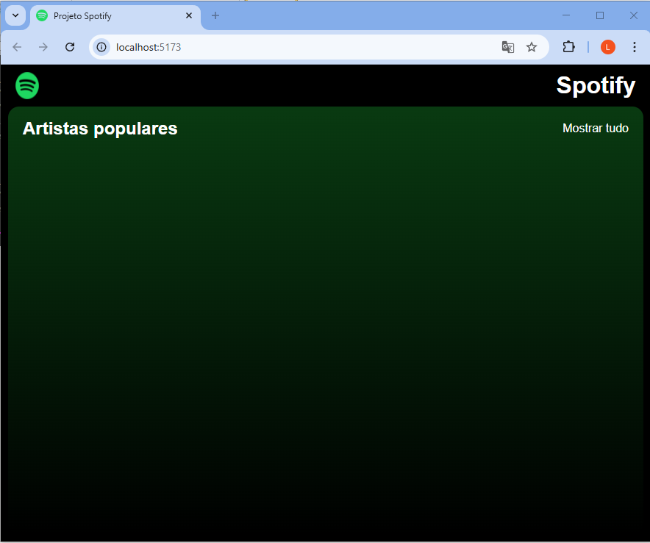

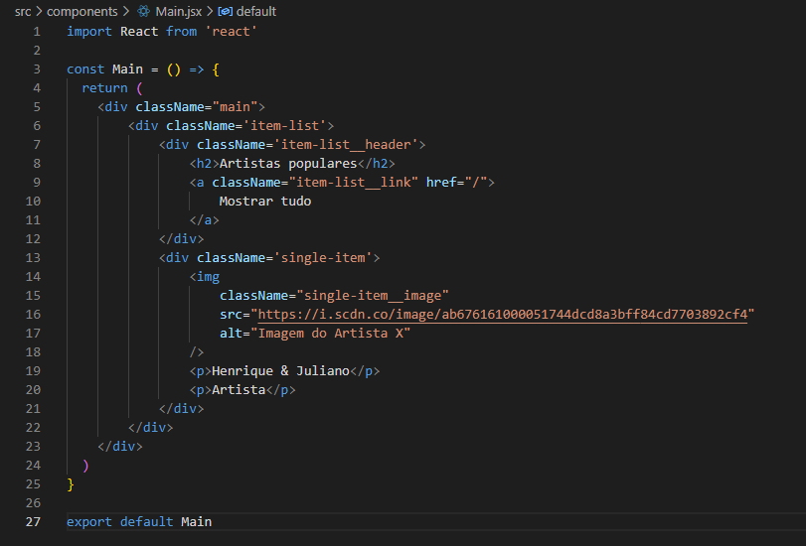

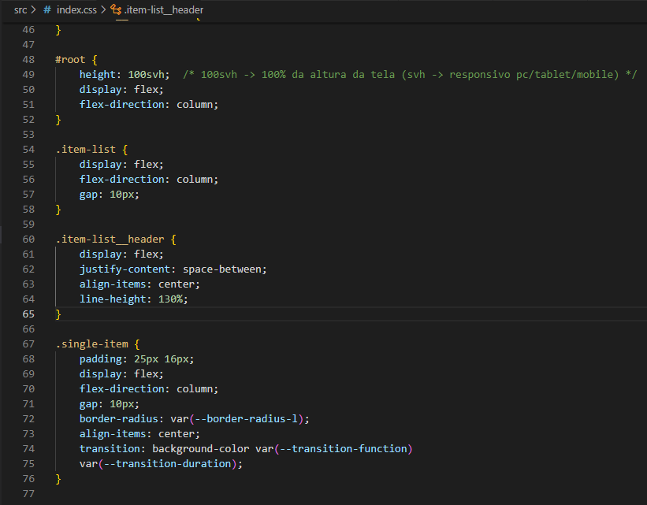

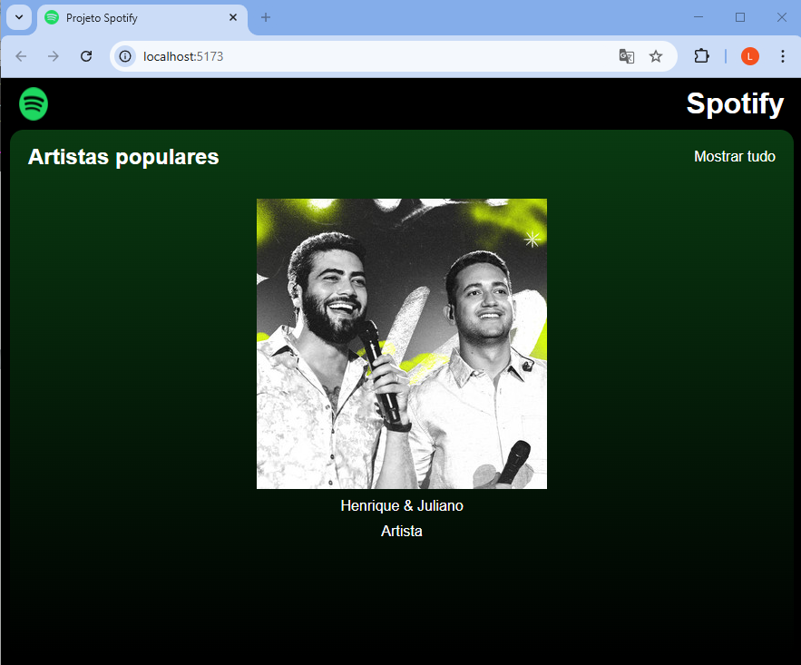

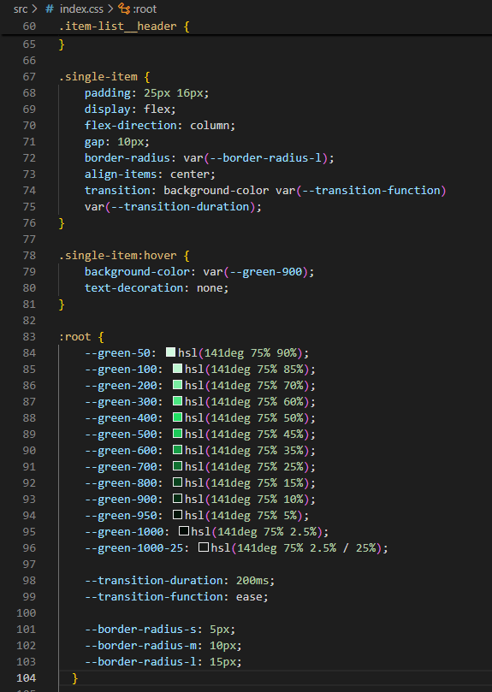

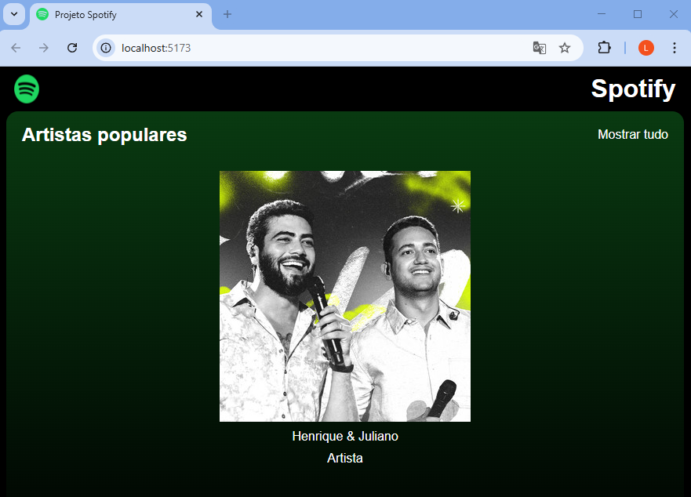

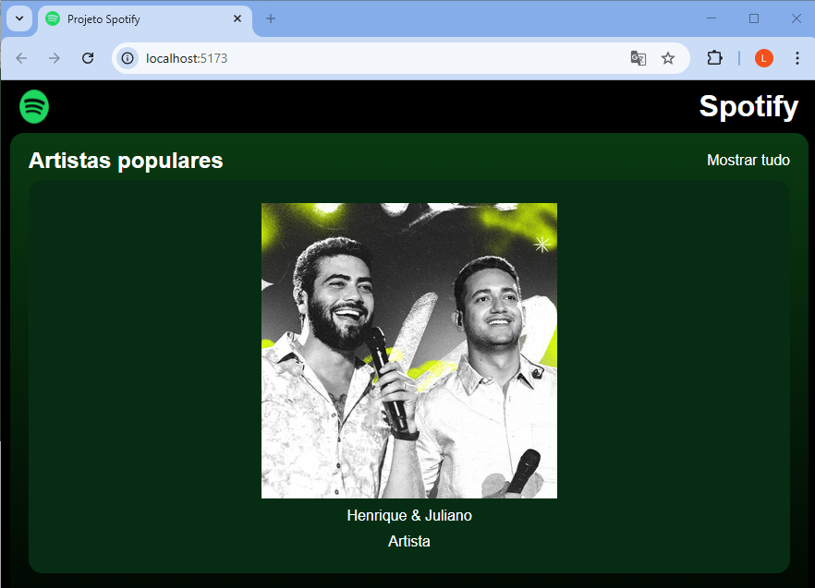

Vamos instalar uma biblioteca do NodeJs para utilizar ícone prontos:

<https://docs.fontawesome.com/web/use-with/react>

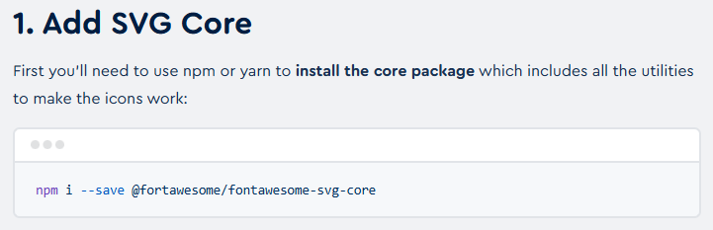

npm i --save @fortawesome/fontawesome-svg-core

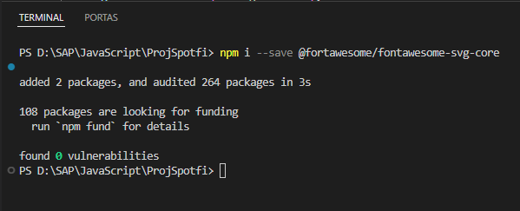

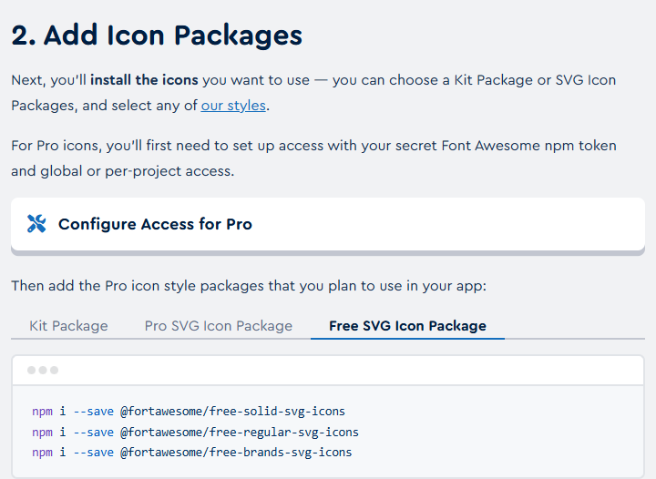

npm i --save @fortawesome/free-solid-svg-icons

npm i --save @fortawesome/free-regular-svg-icons

npm i --save @fortawesome/free-brands-svg-icons

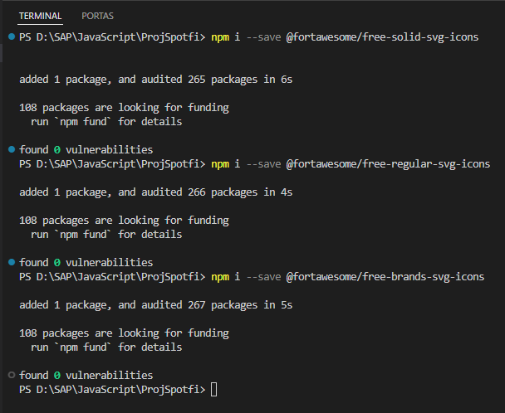

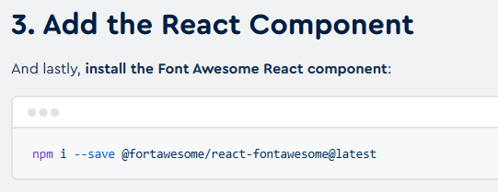

npm i --save @fortawesome/react-fontawesome@latest

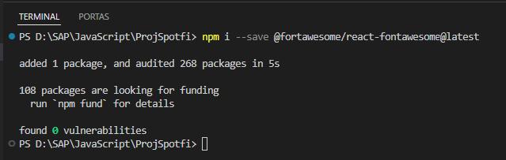

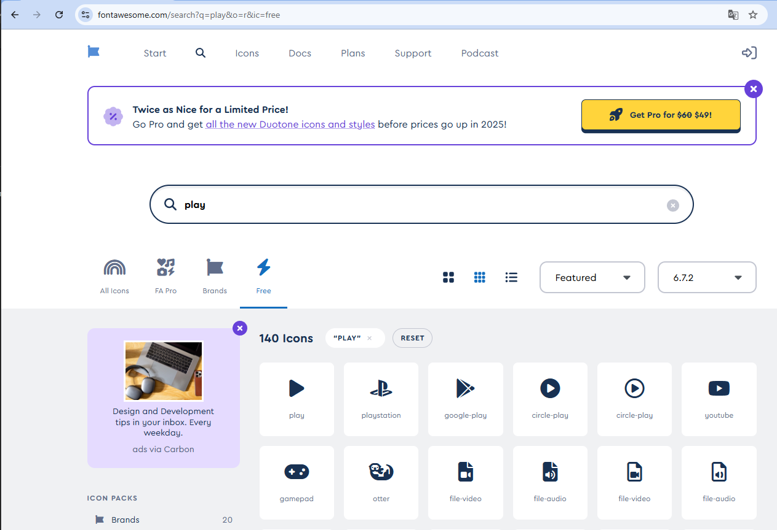

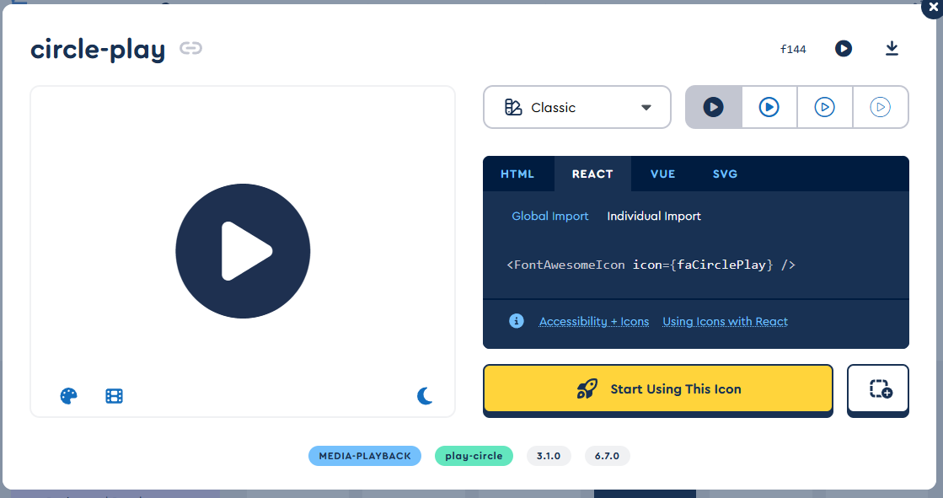

<**FontAwesomeIcon icon={faCirclePlay}** />

**Componente Atributo**

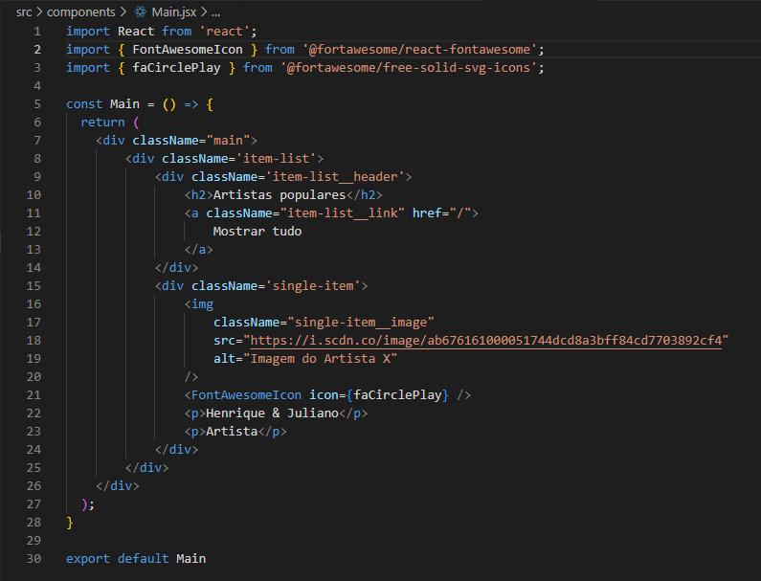

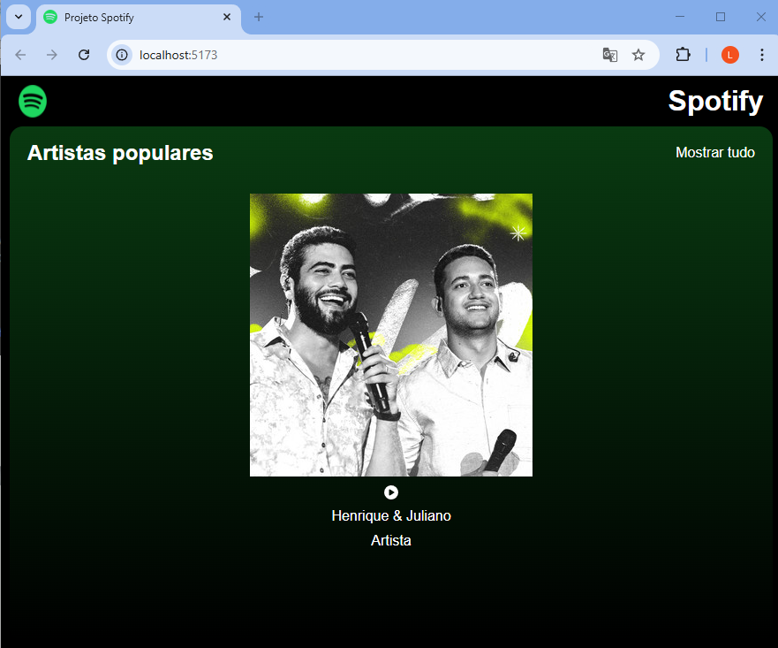

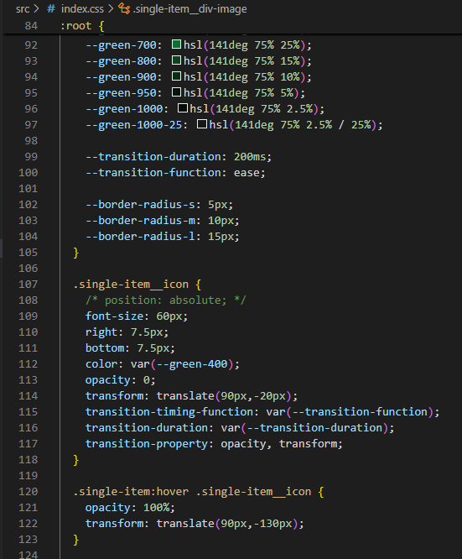

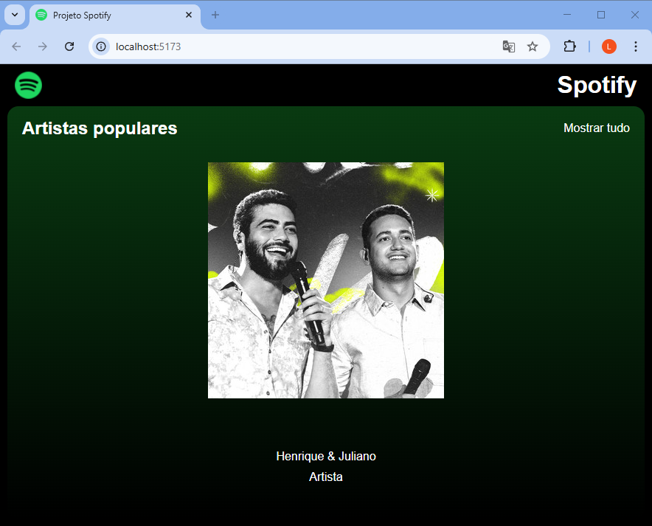

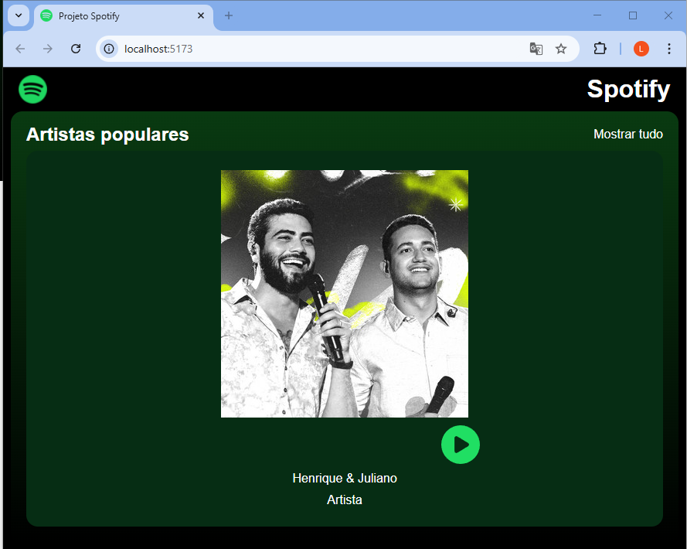

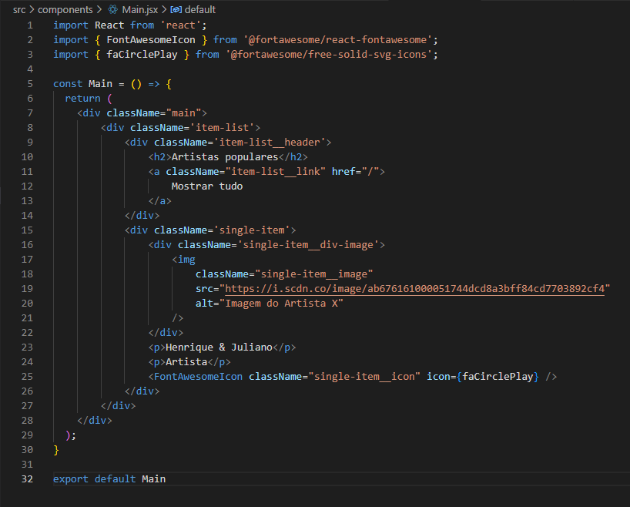

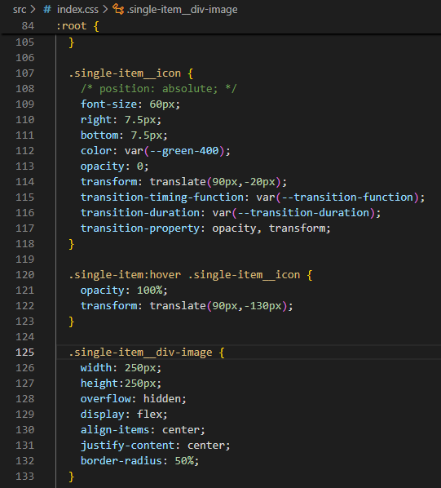



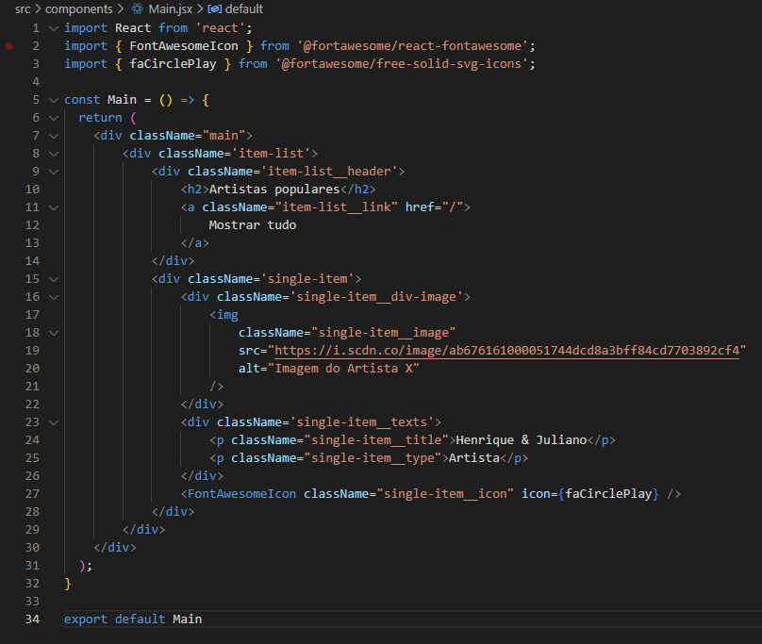

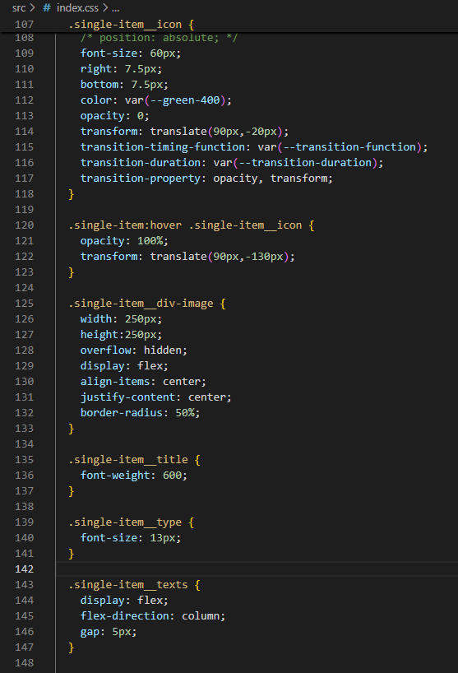

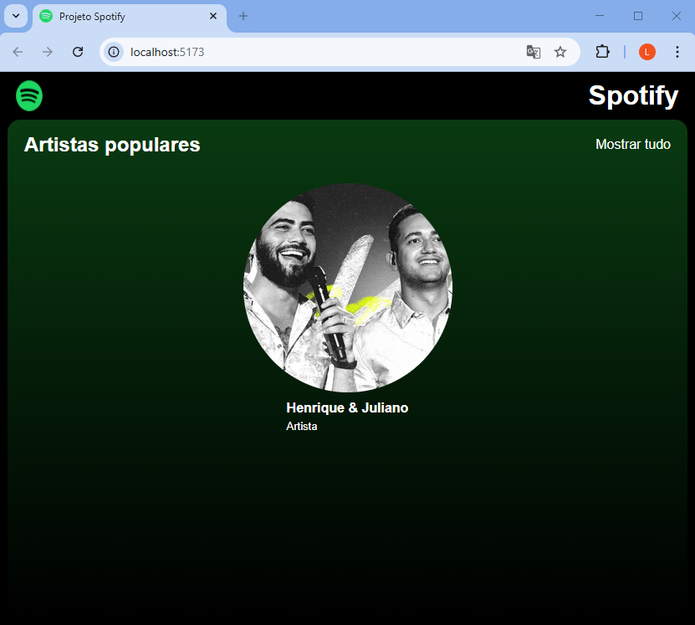

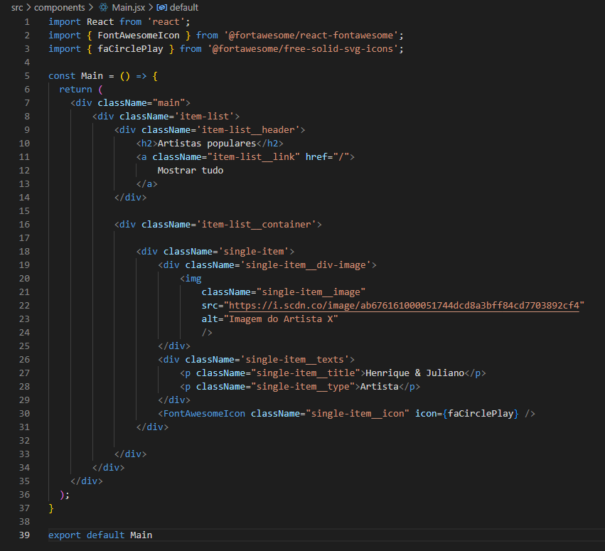

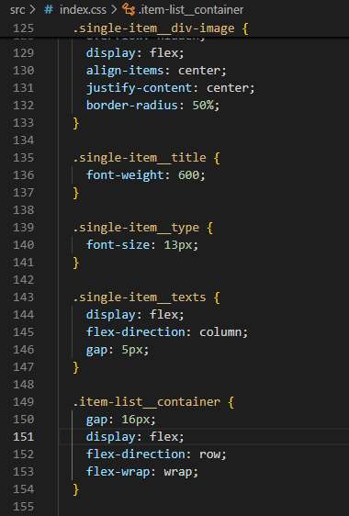

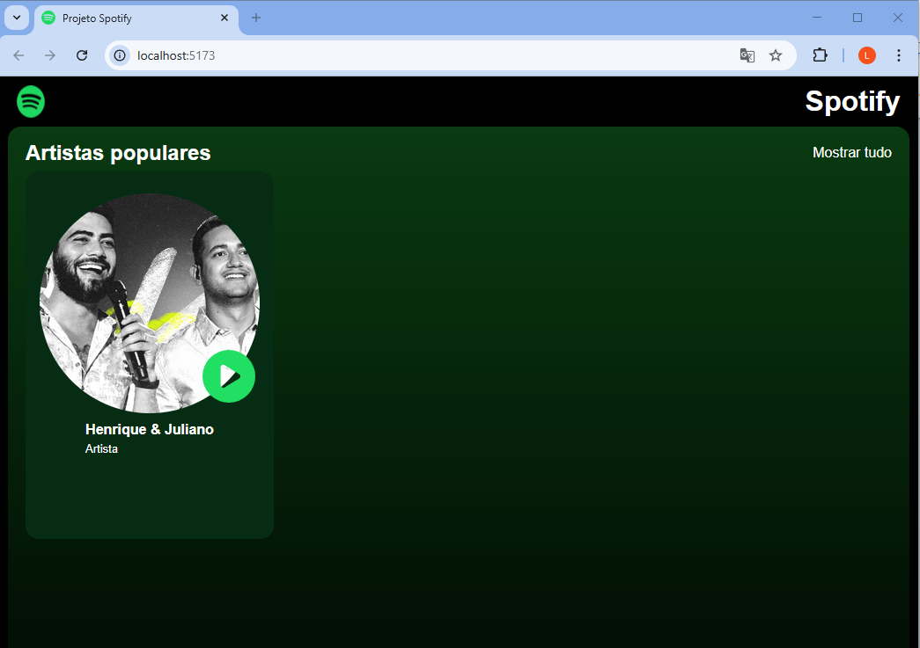

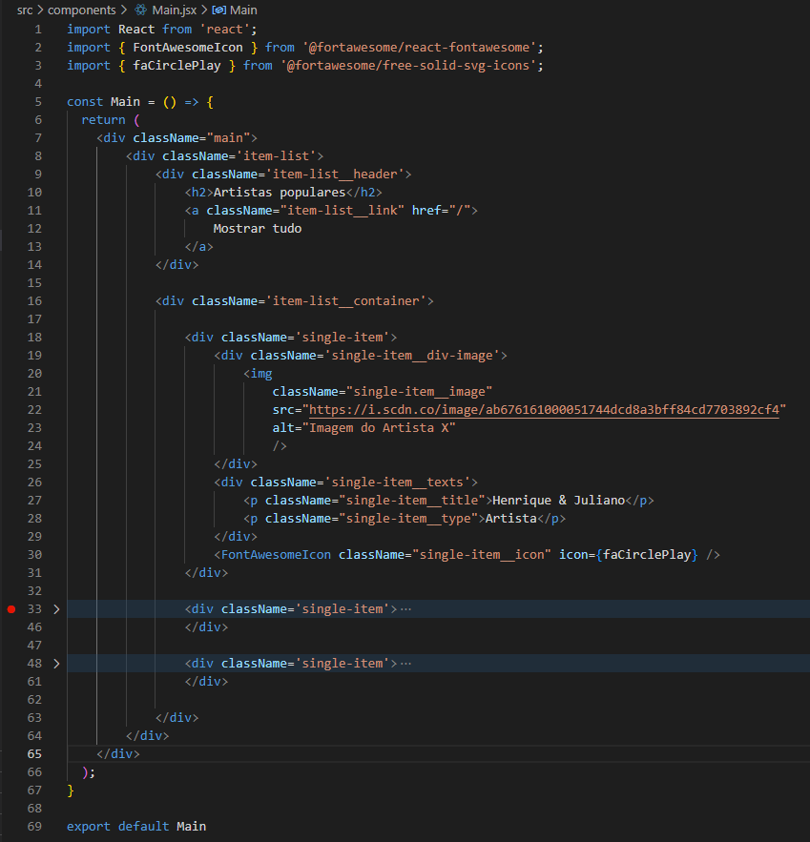

Copia 2 x

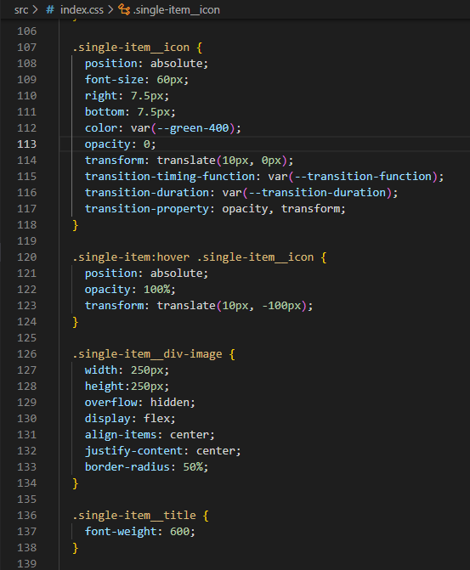

c

c

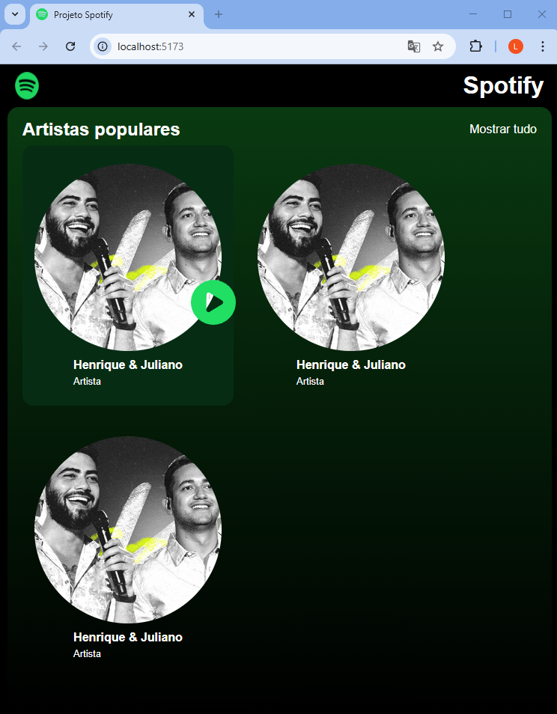

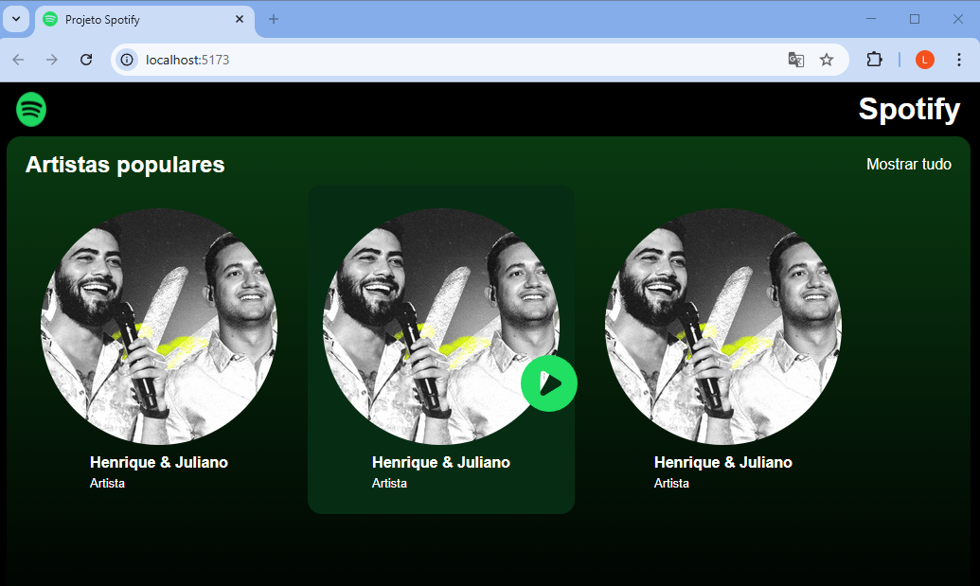

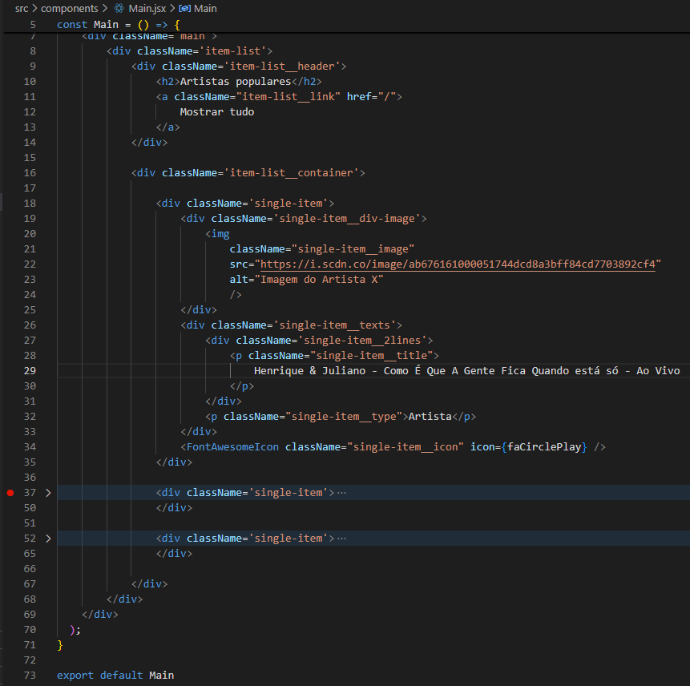

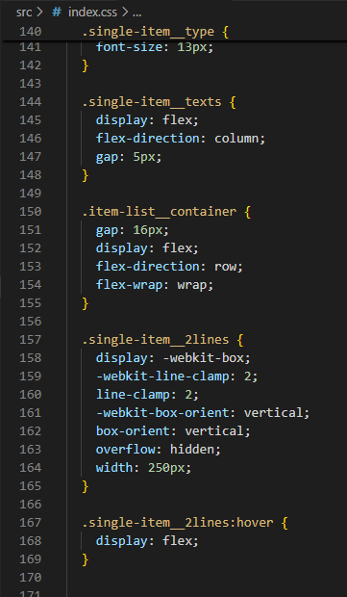

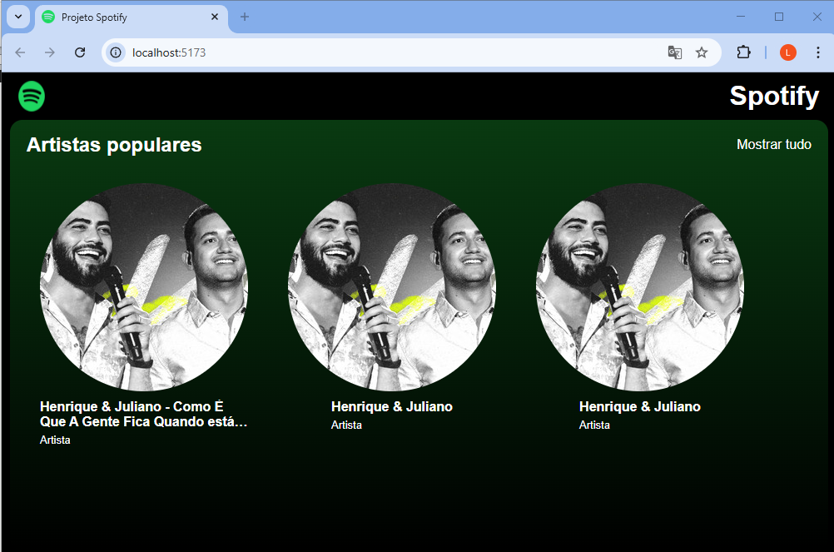

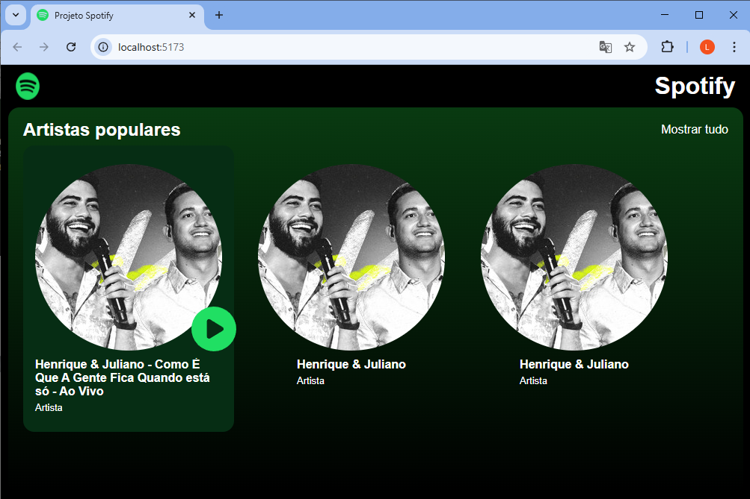

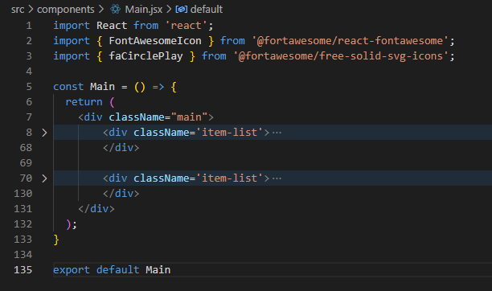

Copiar

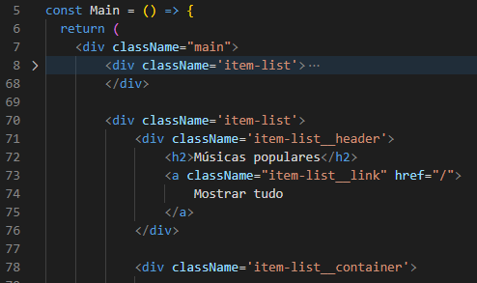



Vamos agora criar o nosso componente que será chamado dentro de outro componente. Segue um resumo do que já fizemos até aqui:

*Componente App (arquivo “App.jsx”)*

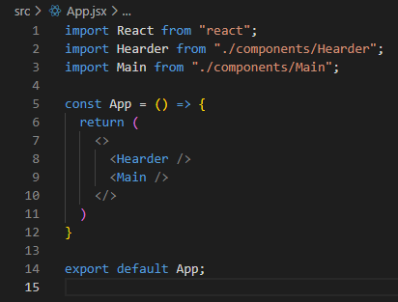

*Componente Header (arquivo “Header.jsx”)*

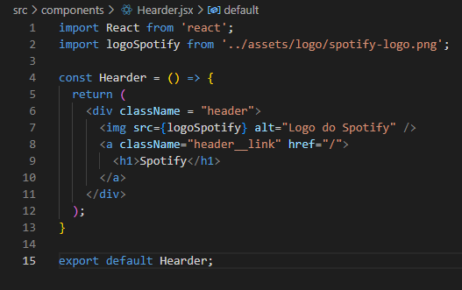

*Componente Main (arquivo “Main.jsx”)*

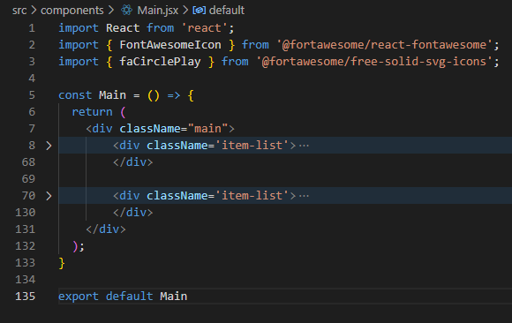

Vamos substituir os dois elementos “div” de nomes “item-list” também por componentes Reatcs:

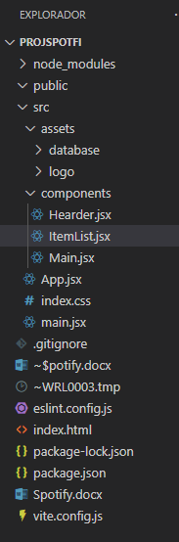

Criando um template do React:

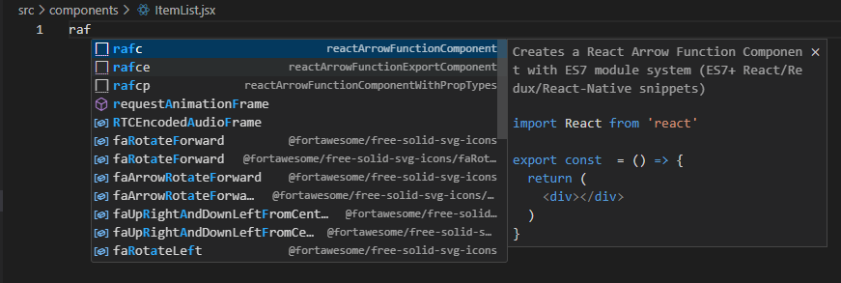

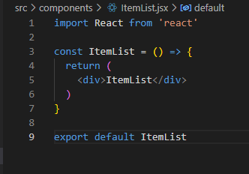

Importando e usando o novo componente:

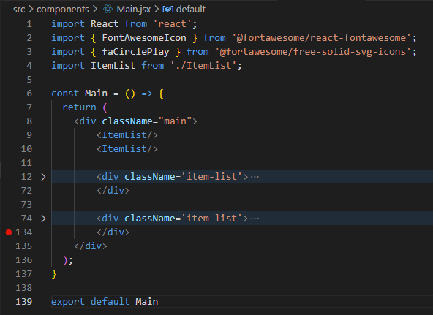

Deletar

Movendo o código a classeName “item-list” para o novo componente:

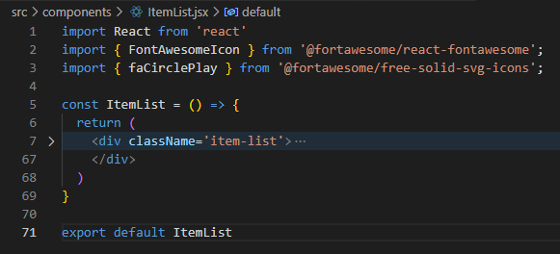

Expandindo tudo:

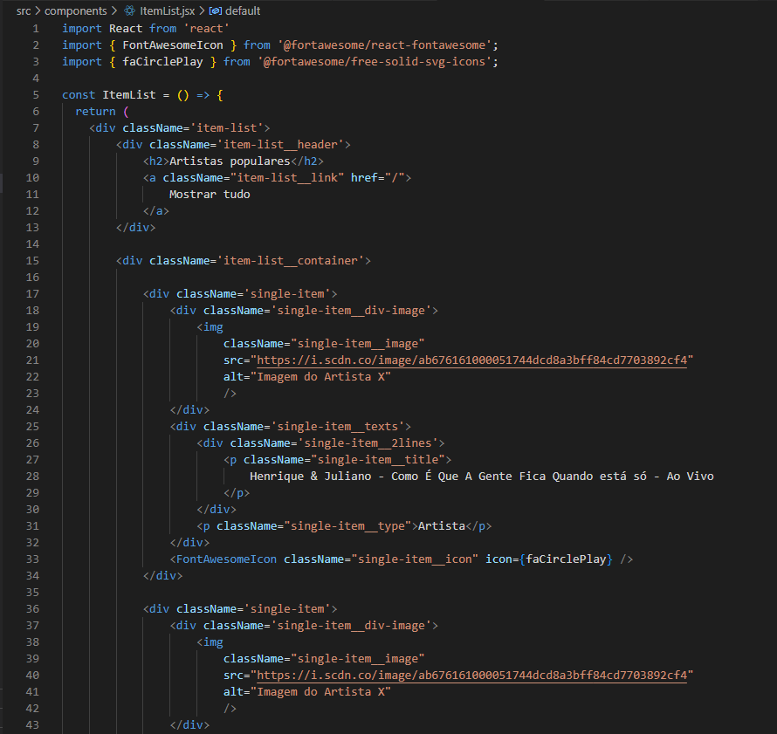

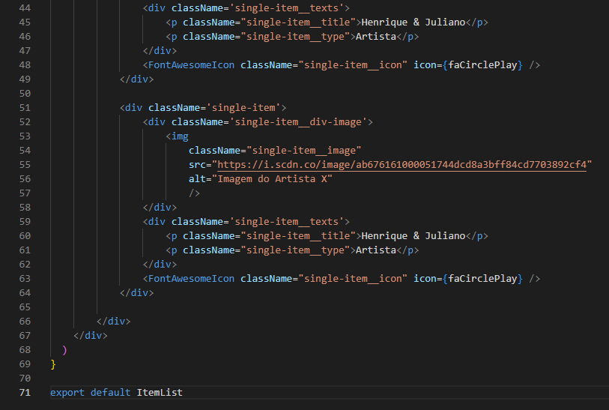



Criando mais um componente para “enxugar” no código:

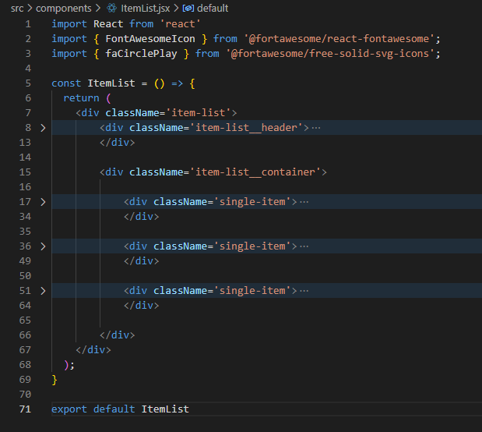

Criando componente

“SingleItem.jsx”

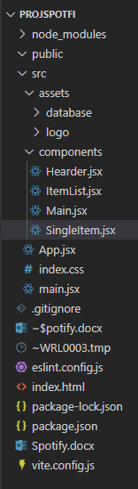

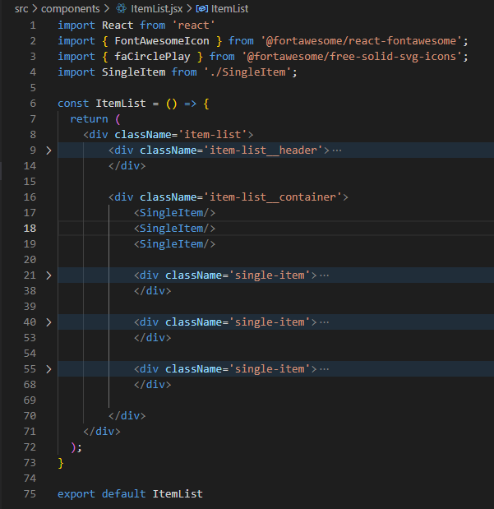

Deletar

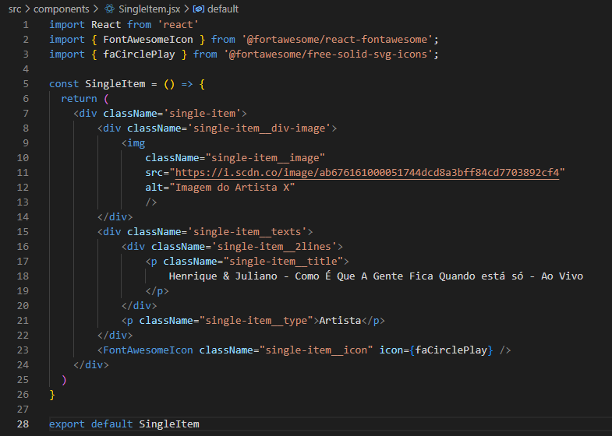



Vamos passar argumentos:

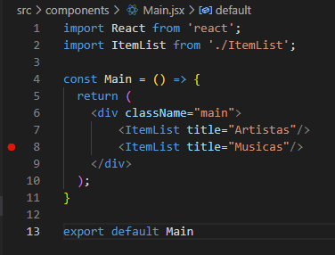

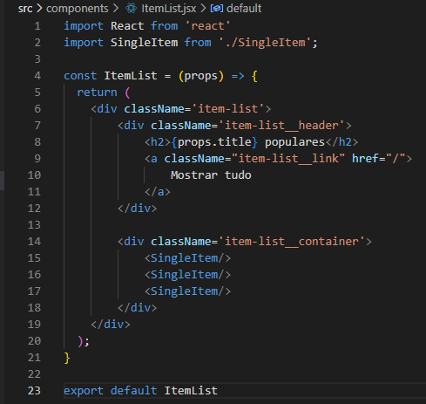



Também podemos passar dessa forma:

**Quando se diz { title } é para pegar uma chave igual a title do objeto props e guardar o seu valor numa nova variável chamada title**

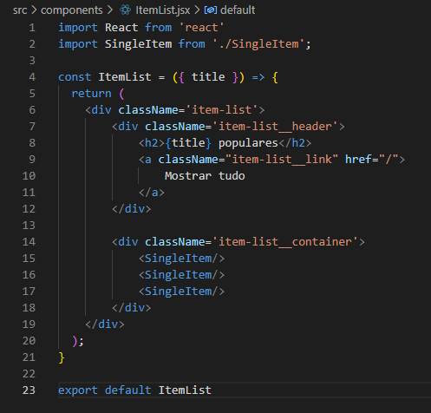



Passando o número de itens:

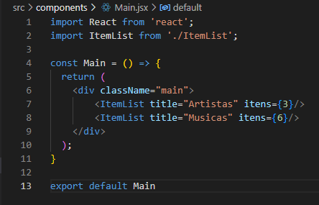

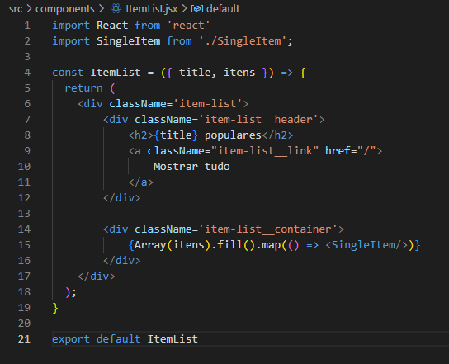





Visualmente a aplicação está funcionando, mas se você entrar no debug verá que ainda tem um erro:

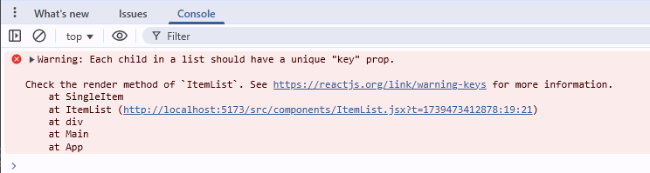

Isso acontece porque estamos criando um array em tempo real e chamando várias vezes um componente e não estamos passando uma chave para identificar o componente chamado. Para resolver, faça o seguinte ajuste:

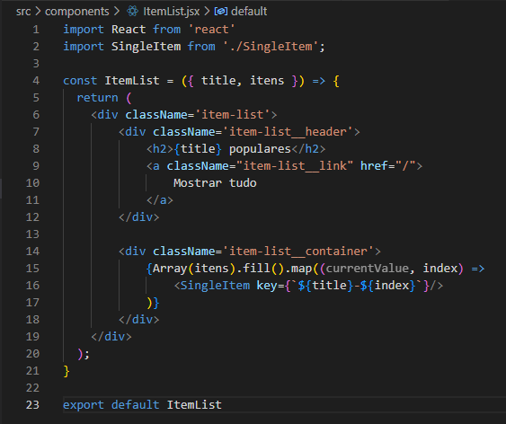

Atualize o browser com F5 para ver sumir o erro:

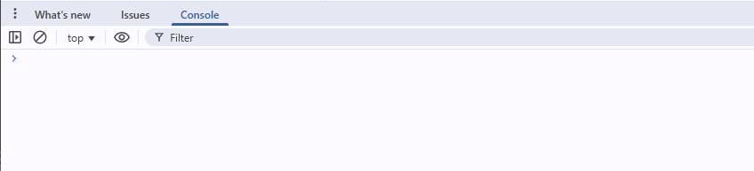

Para testar, criamos um “database” em formato de array para utilizamos ele para testar o nosso projeto:

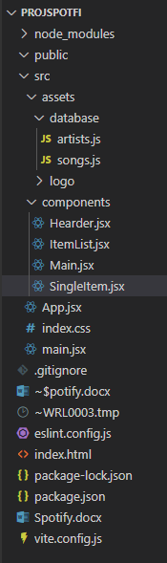

*artistas*

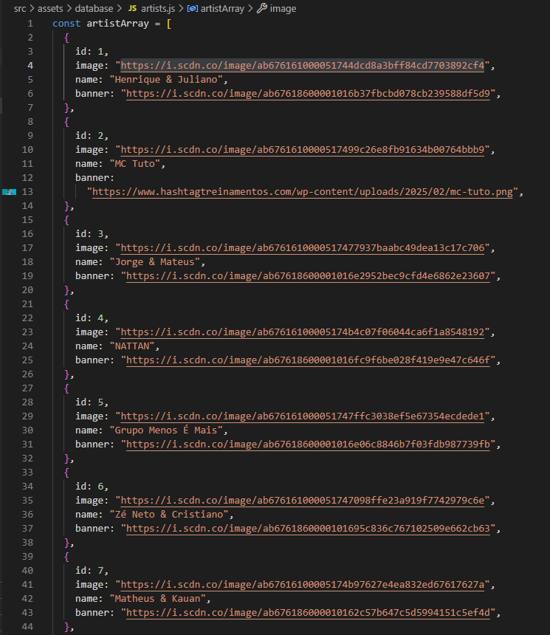

*músicas*

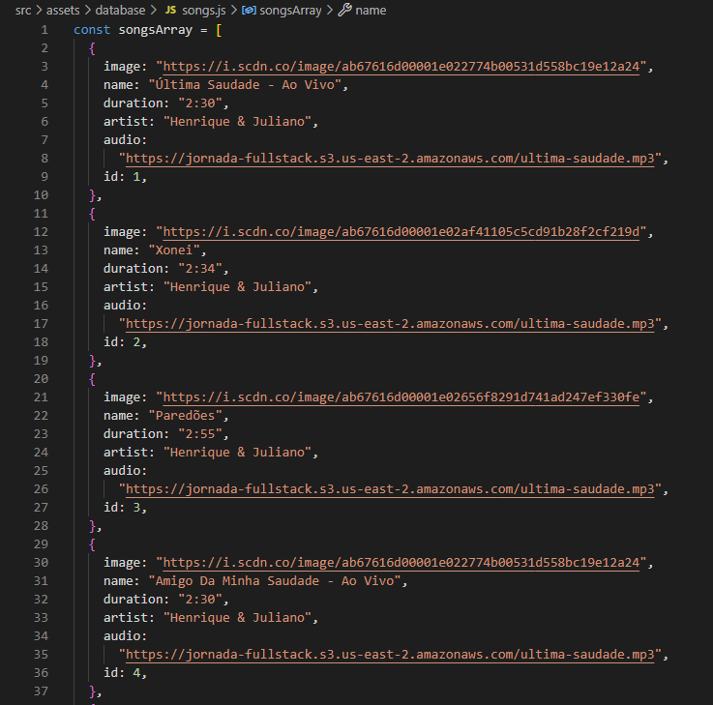

Para utilizá-lo precisamos exportar esse array:

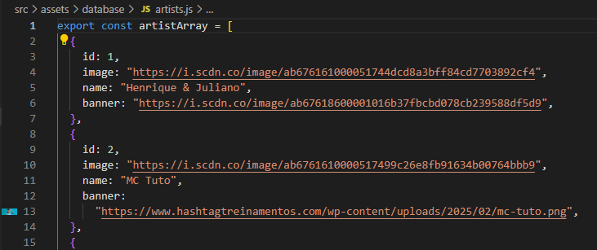

Vamos importá-lo para o nosso componente “ItemList.jsx”:

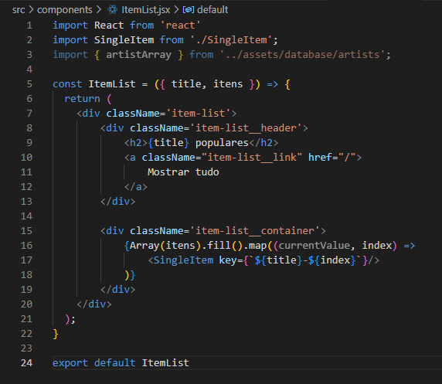

Agora, vamos usá-lo:

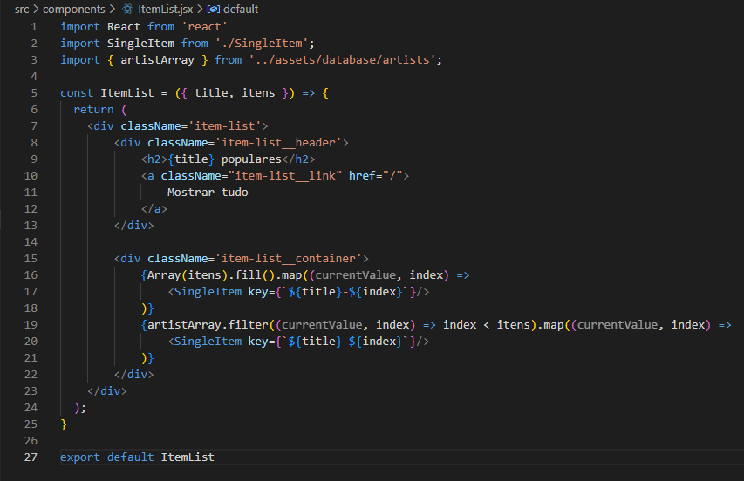

deletar

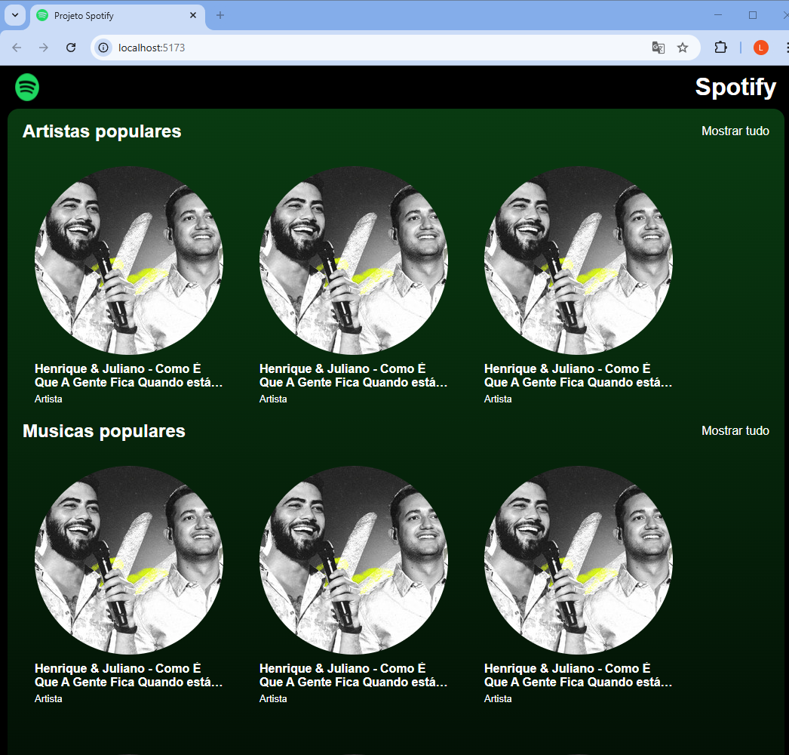

Passando os valores do array para o componente “ListItens.jsx”:

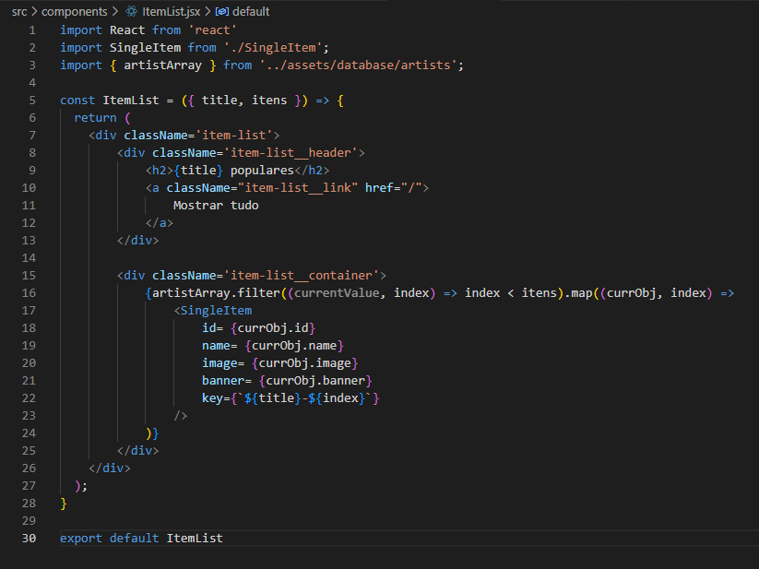

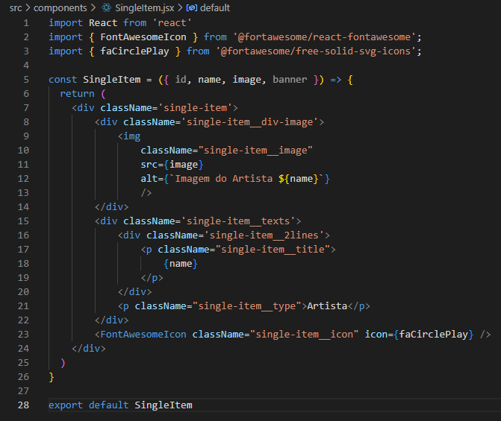

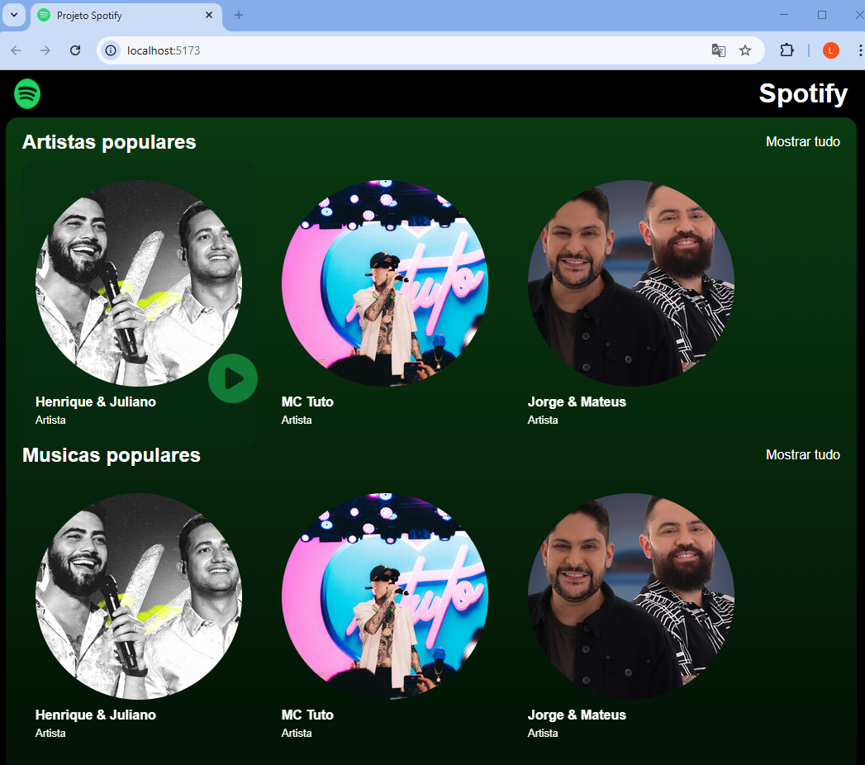



Usando uma forma mais fácil:

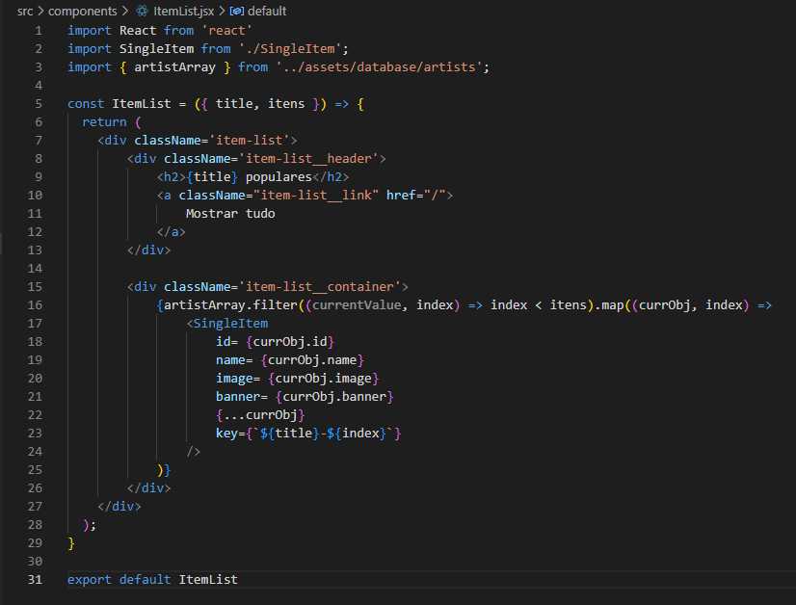

deletar

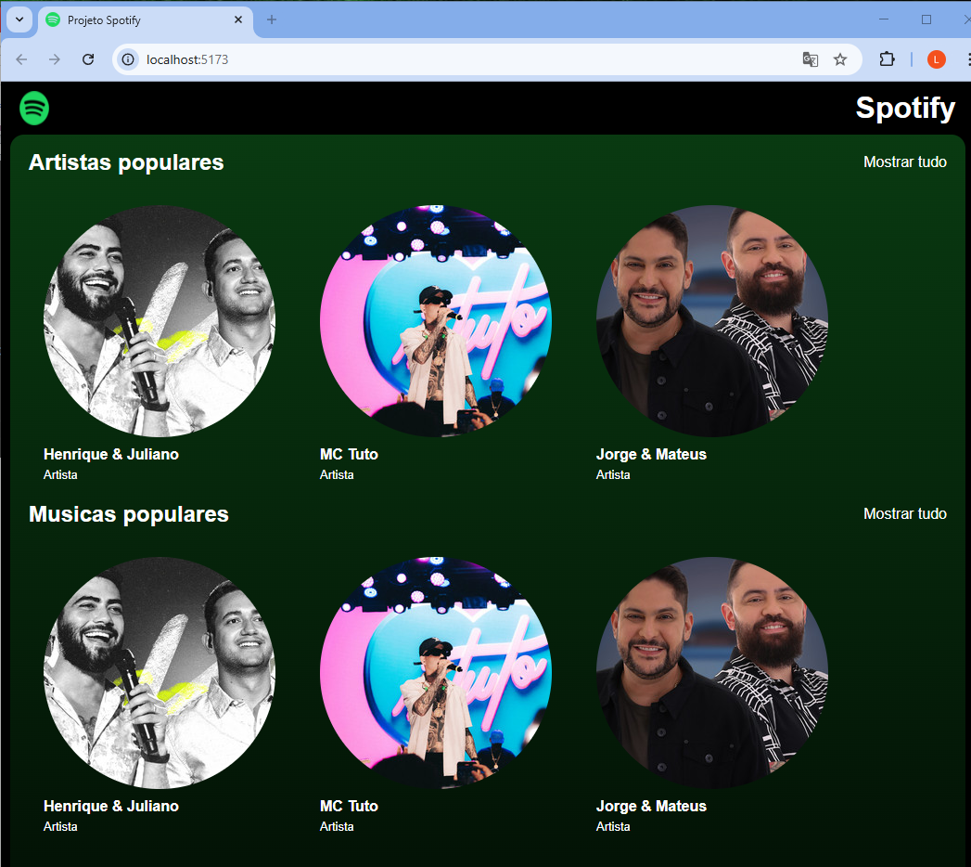



Passando os dois arrays entre os componentes:

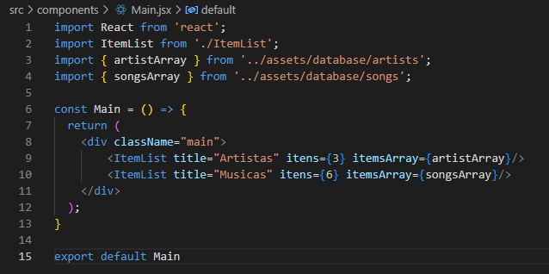

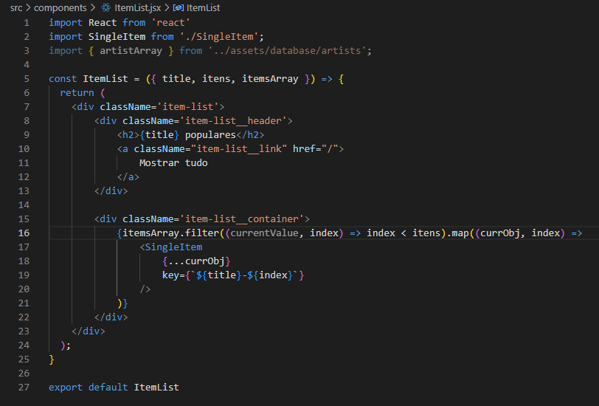

deletar

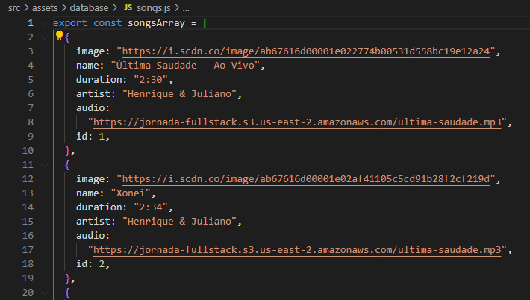



Quando tiver imprimindo (renderizando na tela) músicas, passar também a chave “artisit”:

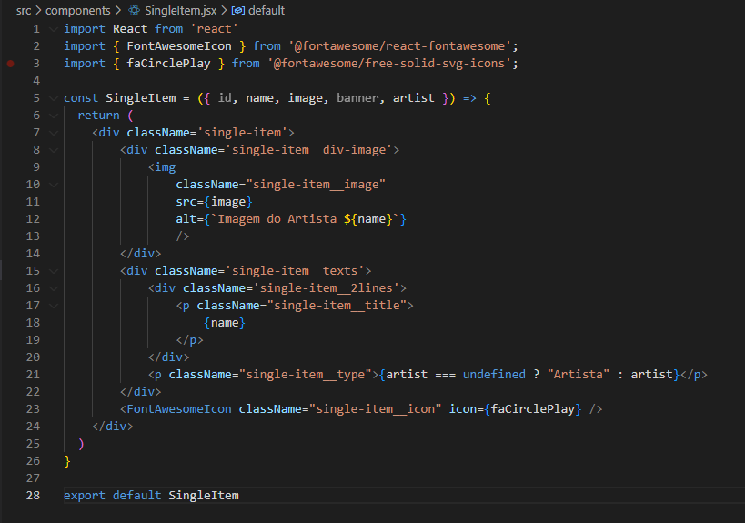



Fazendo de uma forma diferente:



Se “artist” tiver conteúdo (diferente de NULL ou unferfined) usar ele mesmo, senão imprime “Artista”

Quando o mouse passa por cima de um artista ou música, transformar a seta por uma mãozinha:

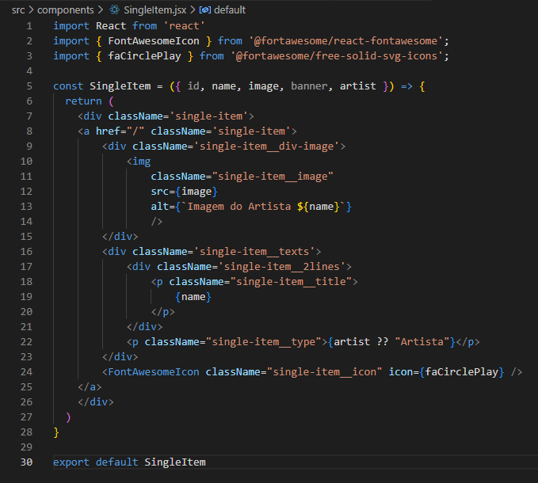

deletar

deletar

*antes*





*depois*





Vamos preparar os links “Mostrar tudo” e os link individuais para funcionar:

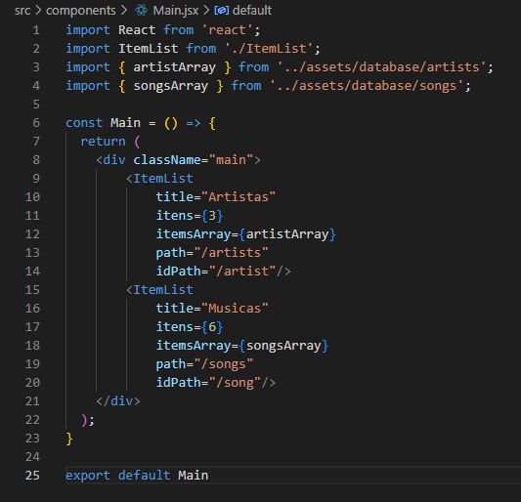

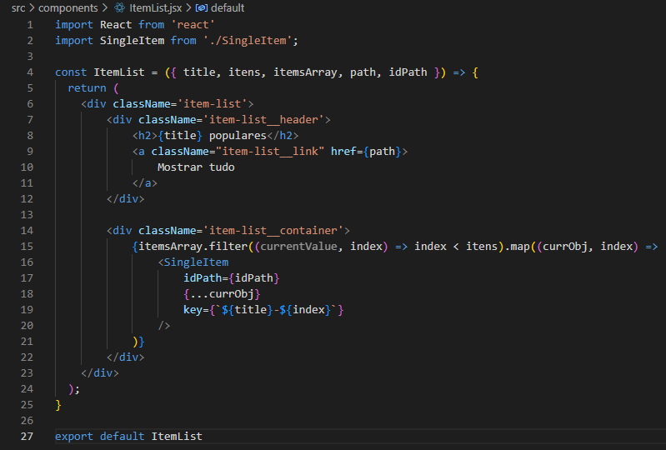

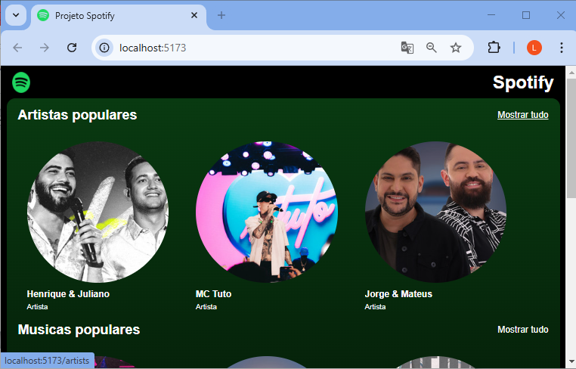

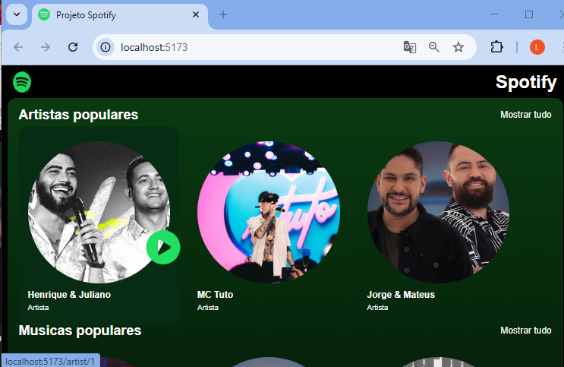

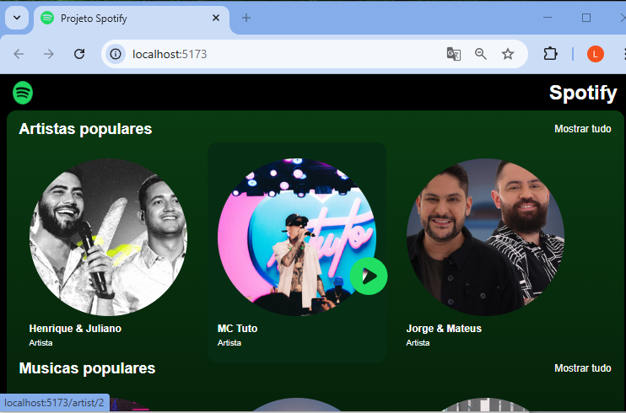

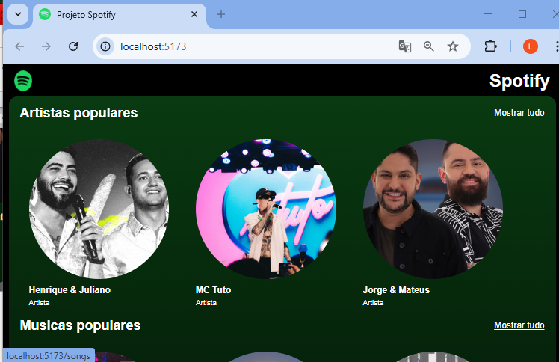

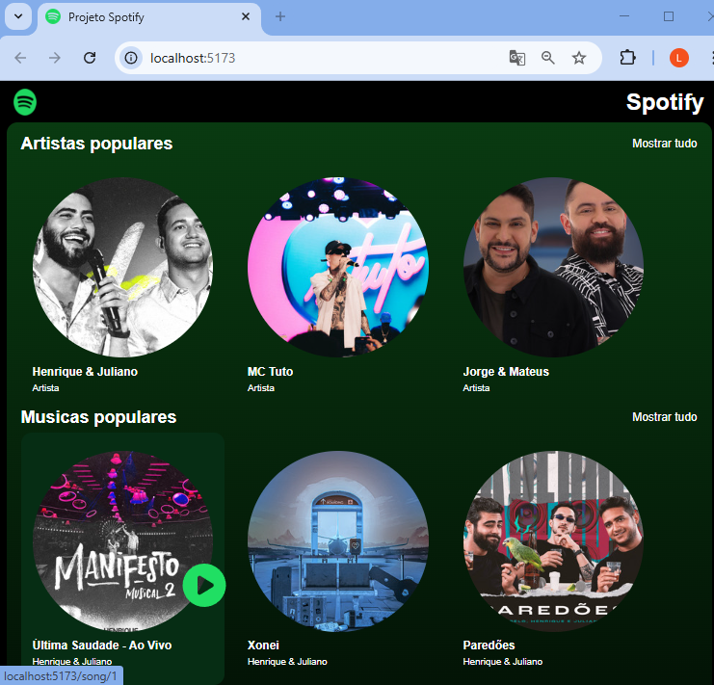

Agora, vamos montar as telas aos quais os links estão chamando. Primeiramente, vamos instalar um pacote. Abra um novo terminal (o que já está aberto estão rodando ainda o nosso servidor):

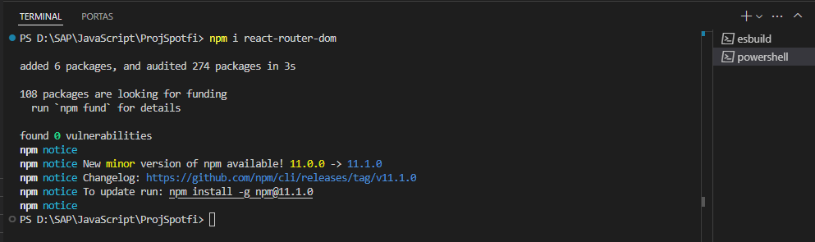

Codificando:

*antes*

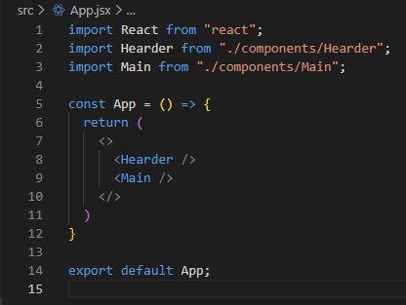

*depois*

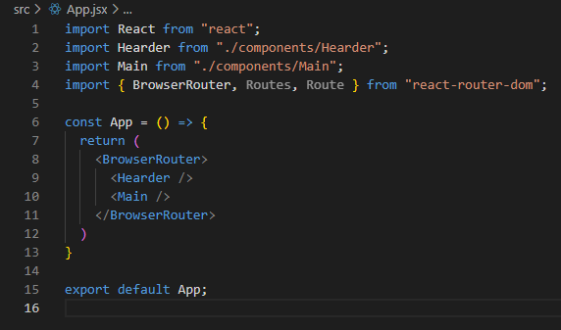

Vamos criar todas as páginas existente na aplicação:

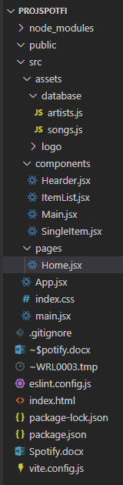

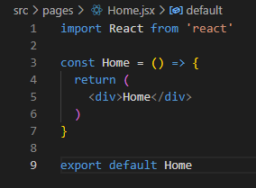

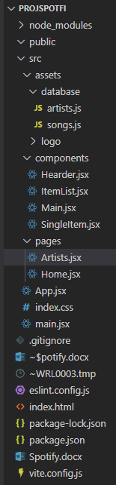

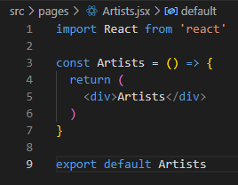

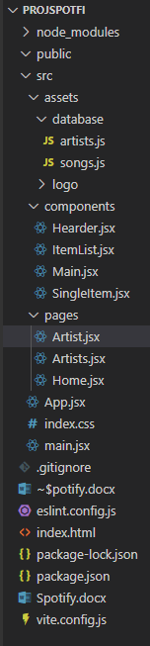

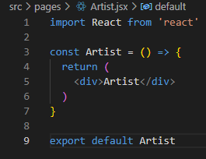

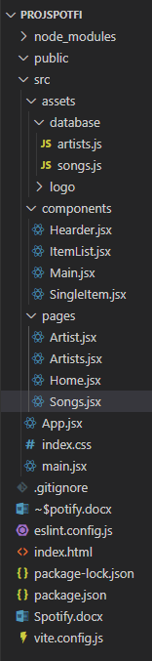

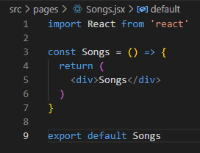

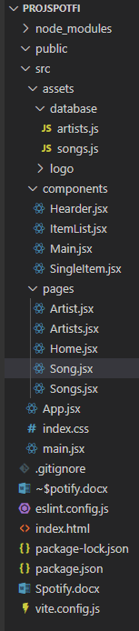

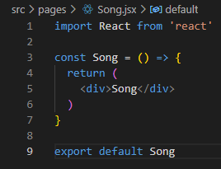

Codificando a “Home”:

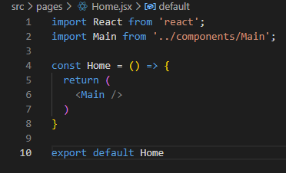

Codificando a “App”:

*antes*

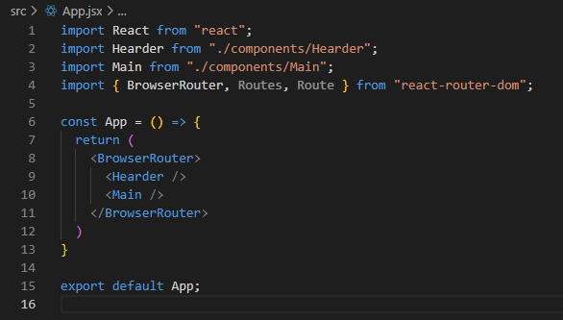

*Depois*

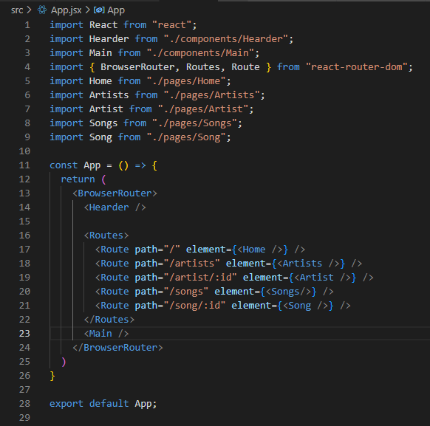

v

deletar

deletar

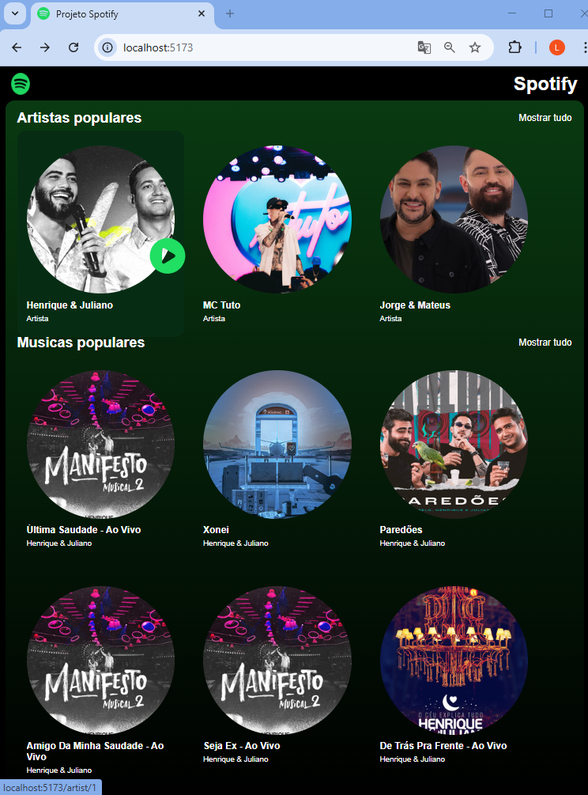

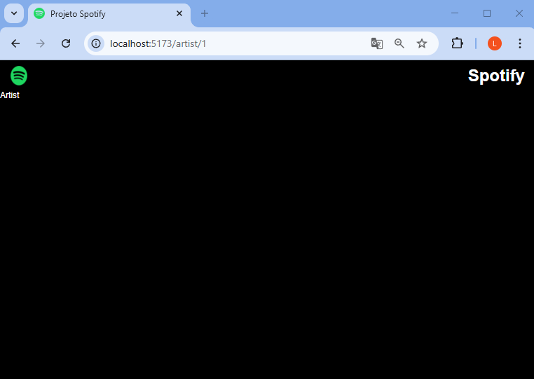

Quando usando o elemento HTML <a href=”” ... /> a aplicação sai da página atual e vai para uma outra página. Isso não condiz com a característica principal no React é que atualizar a tela o mínimo possível. Como a nossa aplicação se propõem a fazer isso, não devemos utilizar o elemento <a href=”” ... /> e sim usarmos um elemento do próprio React de nome “Link”:

*Arquivo “ItemList.jsx”*

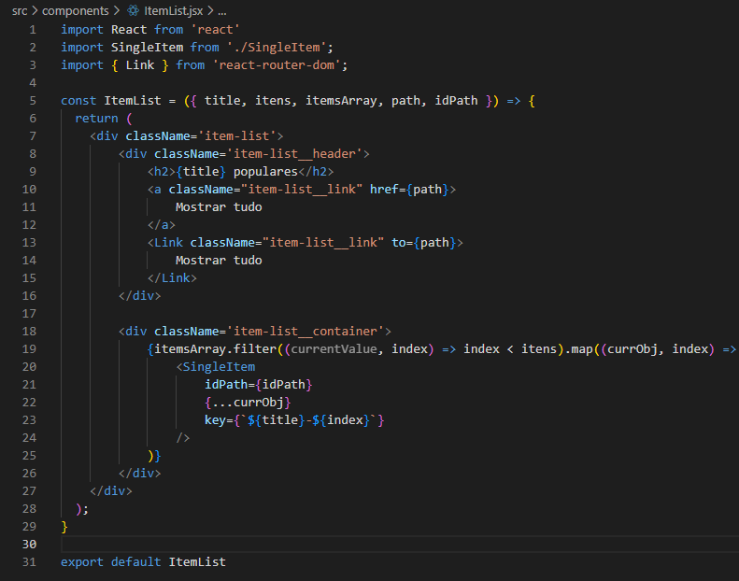

deletar

*Arquivo “SingleItem.jsx”*

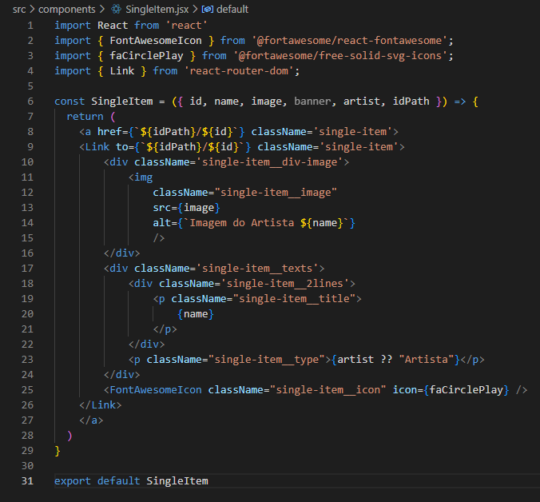

deletar

deletar

*Arquivo “Header.jsx”*

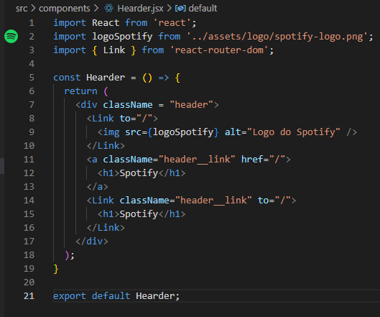

deletar

Vamos criar a página de mostrar todos os artistas (componente “Artists.jsx”):

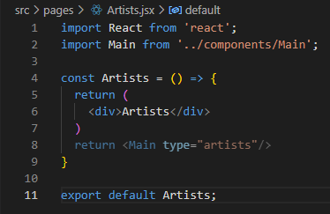

deletar

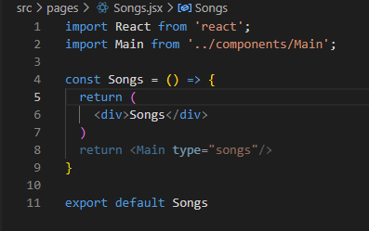

deletar

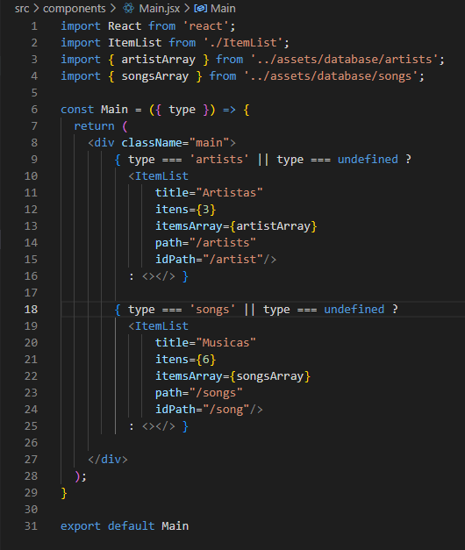

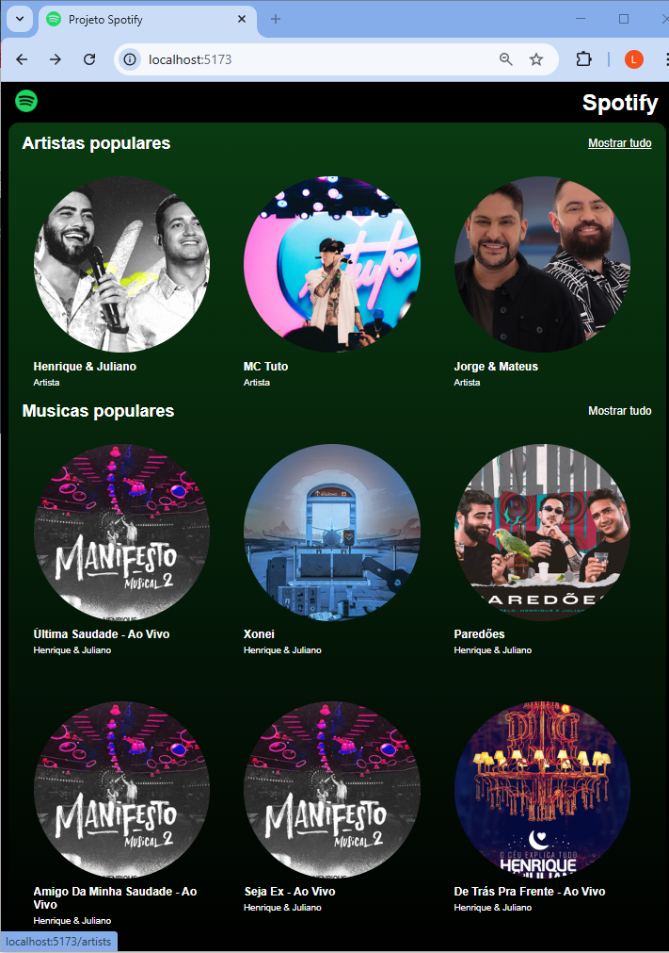

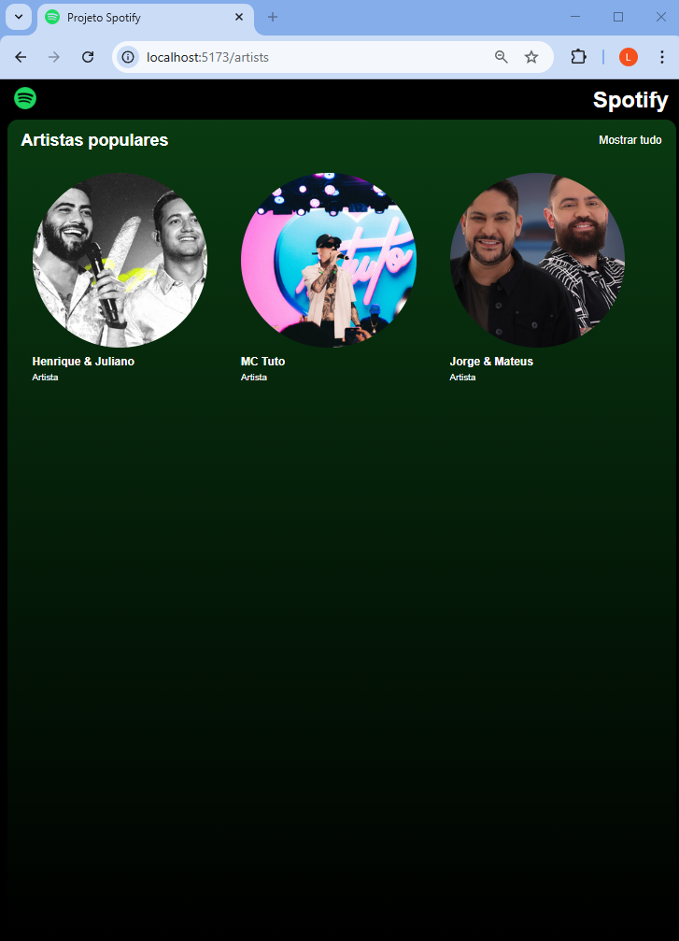

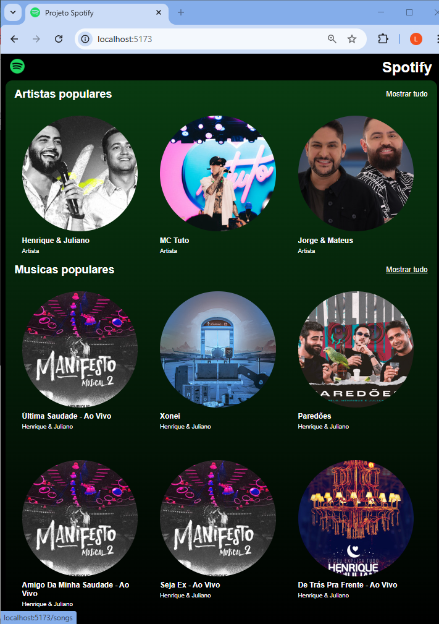

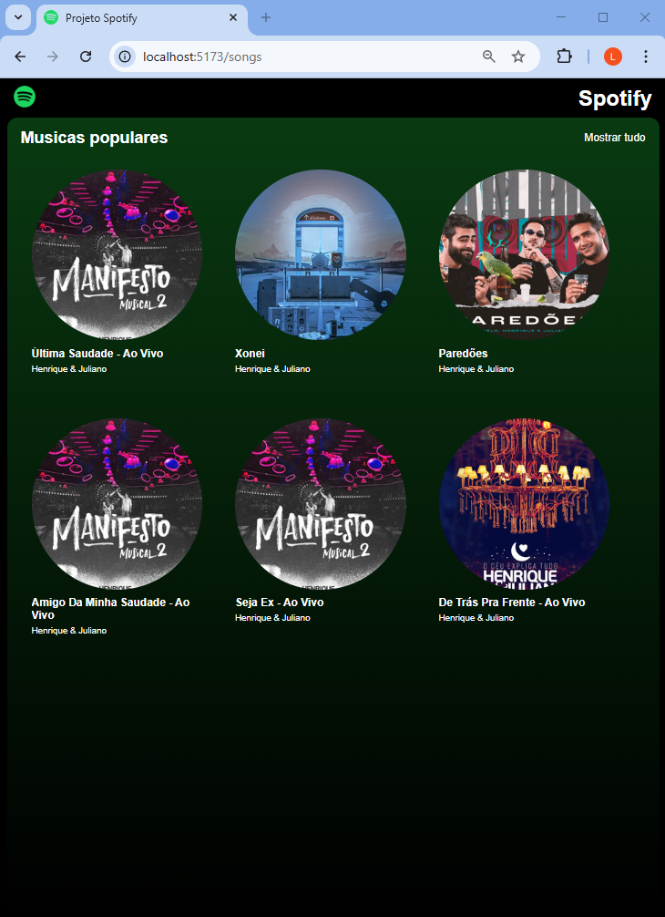

Fazendo com que mostre tudo (Artistas ou Músicas):

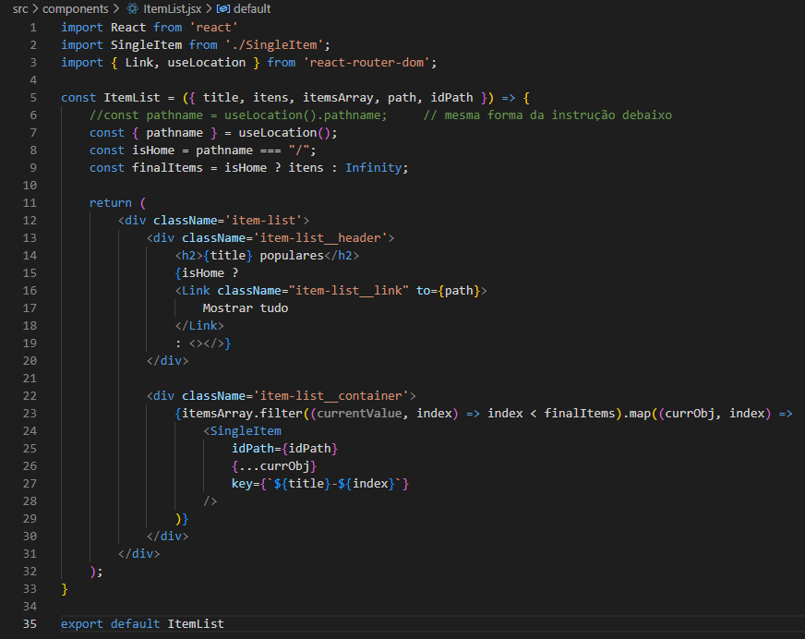



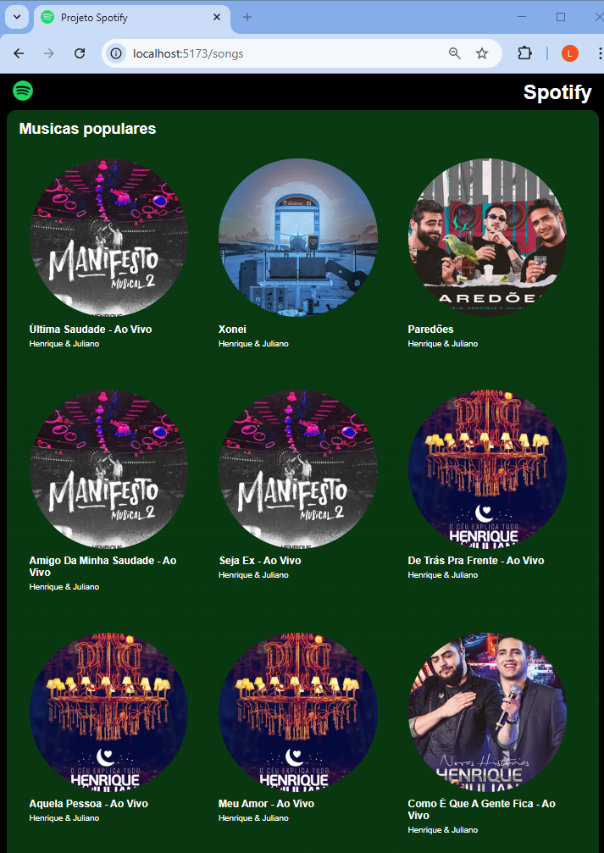

Correção:



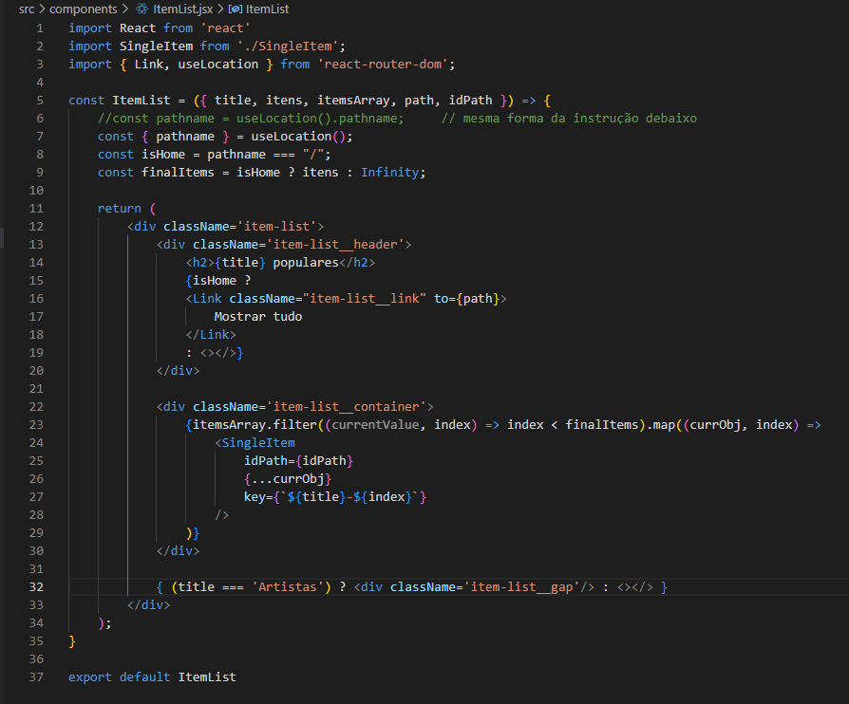

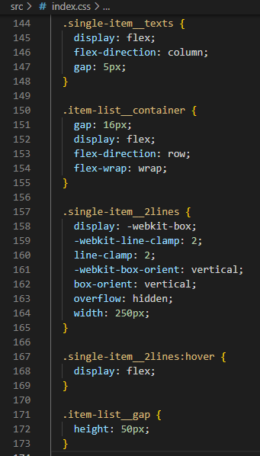



Vamos agora montar a página de artista, ou seja, quando clicamos em um determinado artistas. Vamos começar por um exemplo:

*Antes*

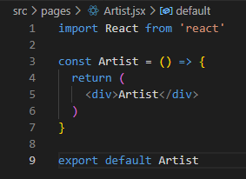

*Depois*

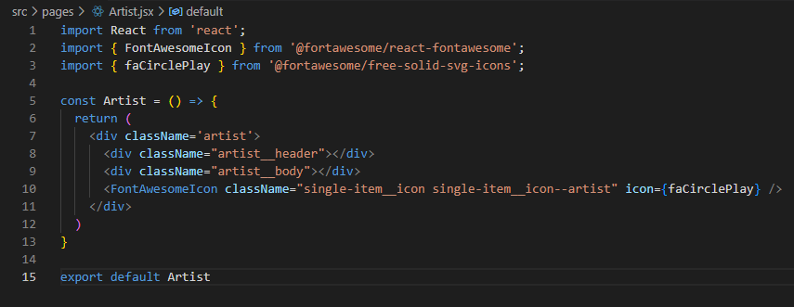

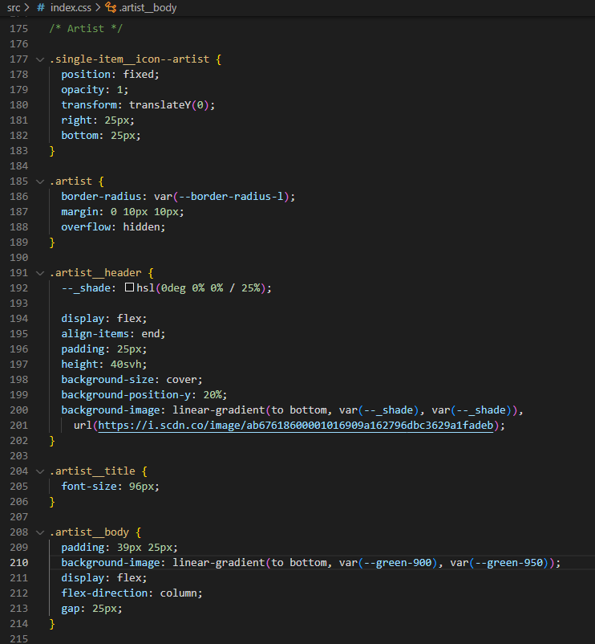

Vamos testar:

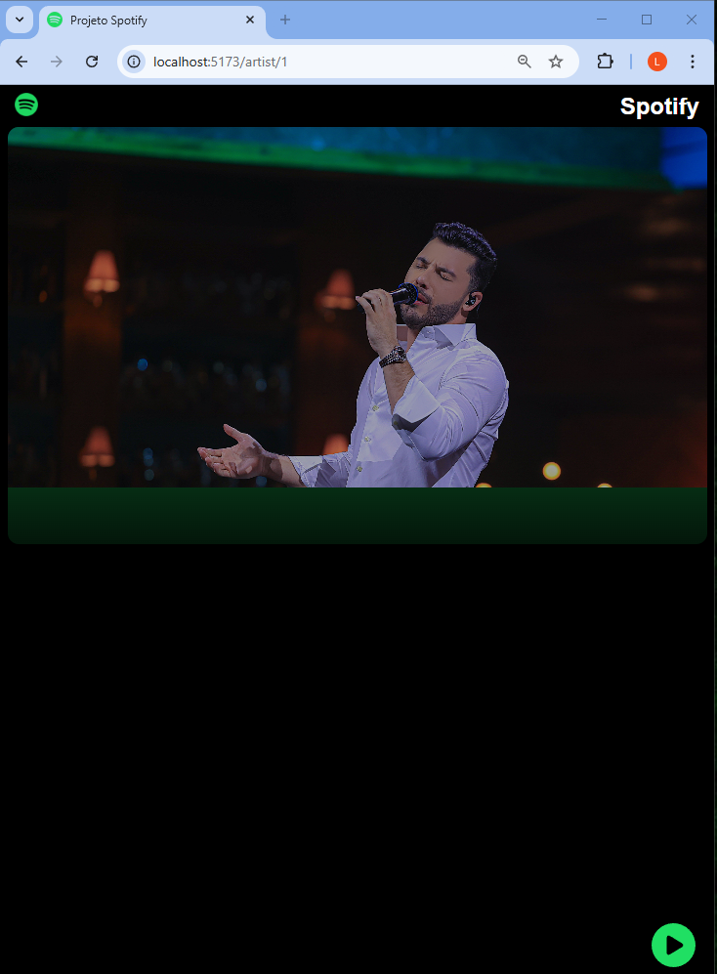

Continuando:

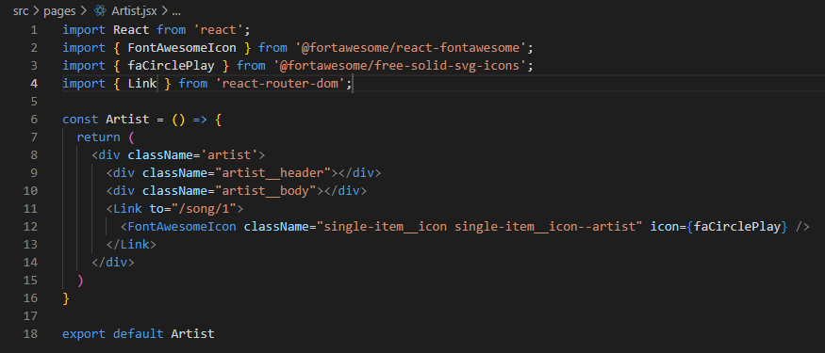

Testando:

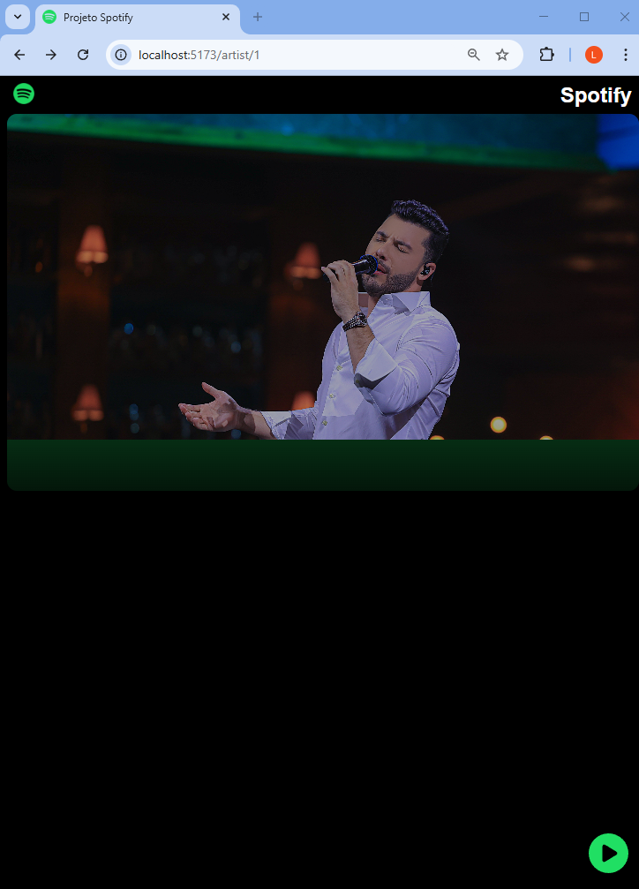

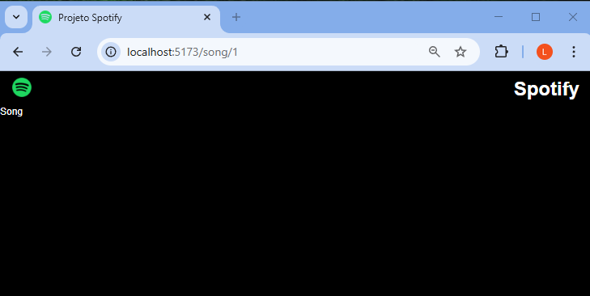

Colocamos uma imagem fixa no CSS, vamos colocar essa parte do estilo no nosso código para torná-la dinâmica:

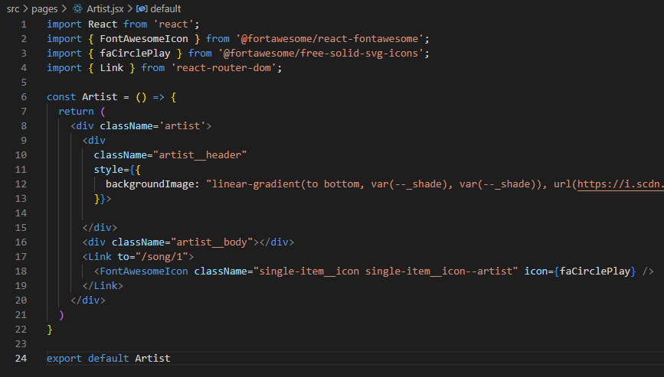

Selecione a linha

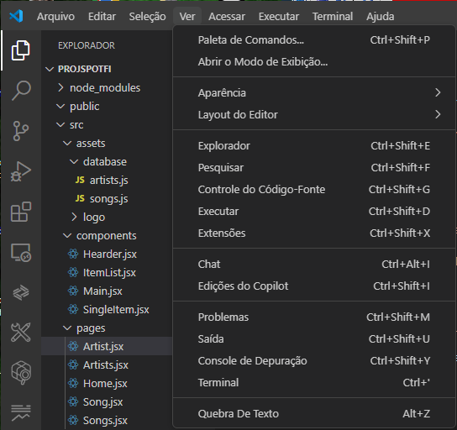

Está opção quebra a linha em duas ou mais linhas para visualmente caber na tela:

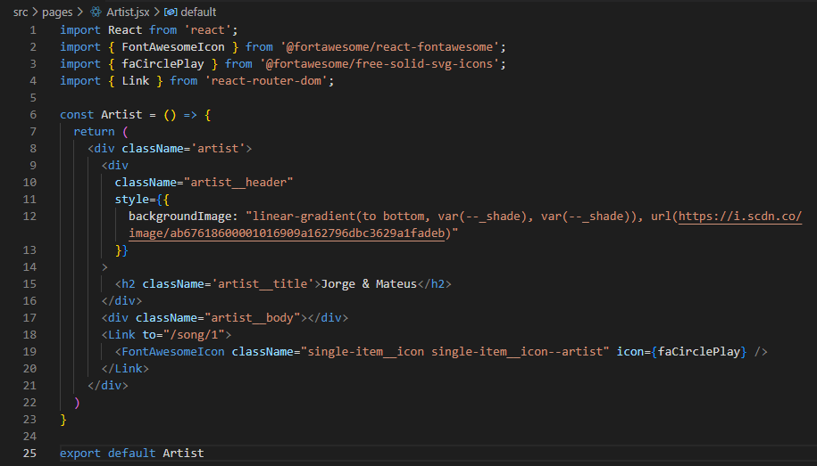

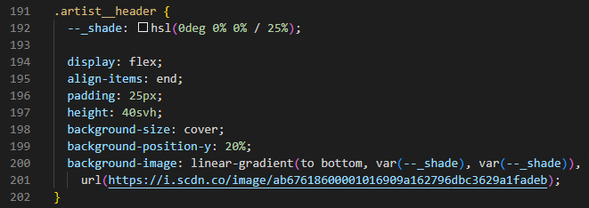

deletar



Continuando, vamos criar uma lista do musicas para a páginas “artist.jsx”:

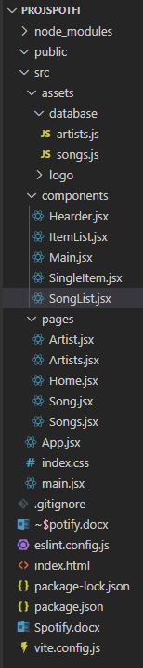

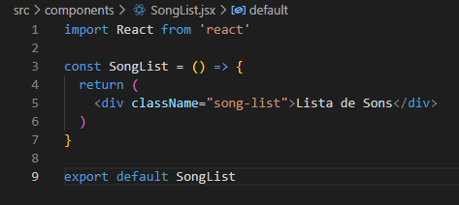

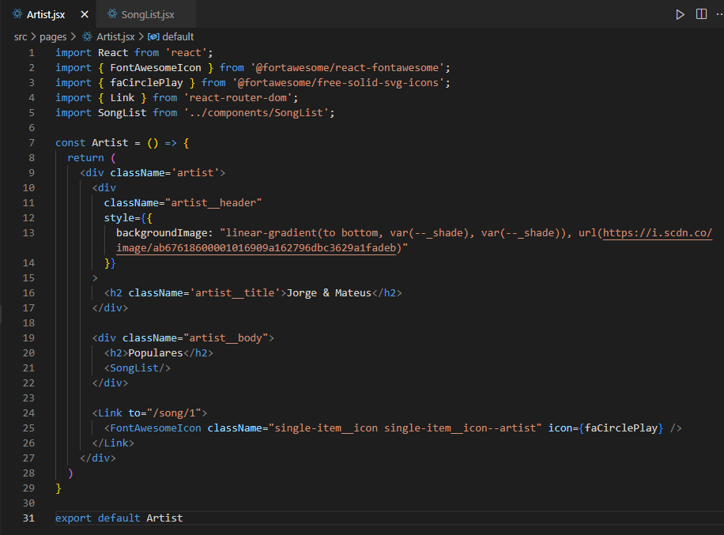



Vamos criar mais um componente:

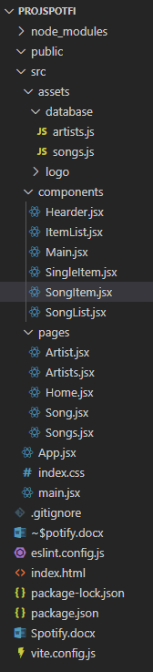

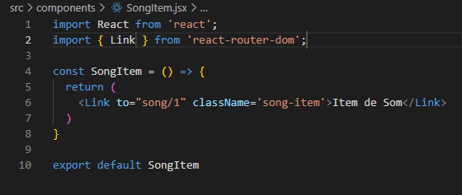

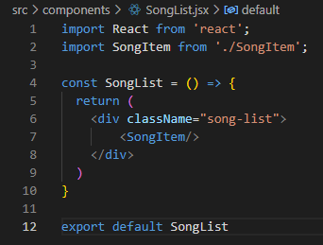

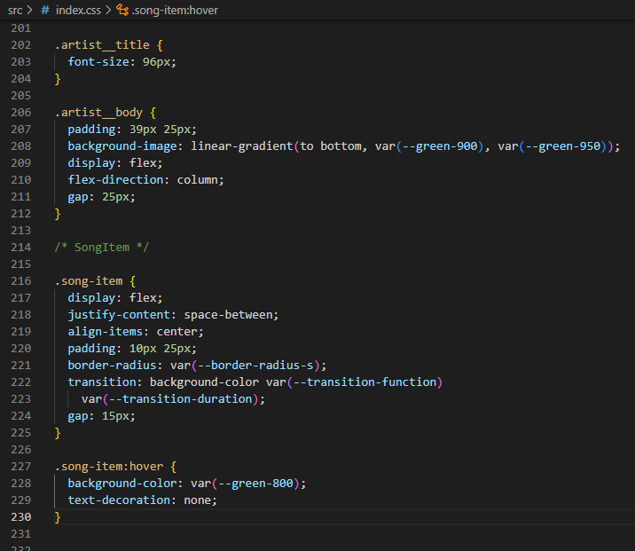

Testando:

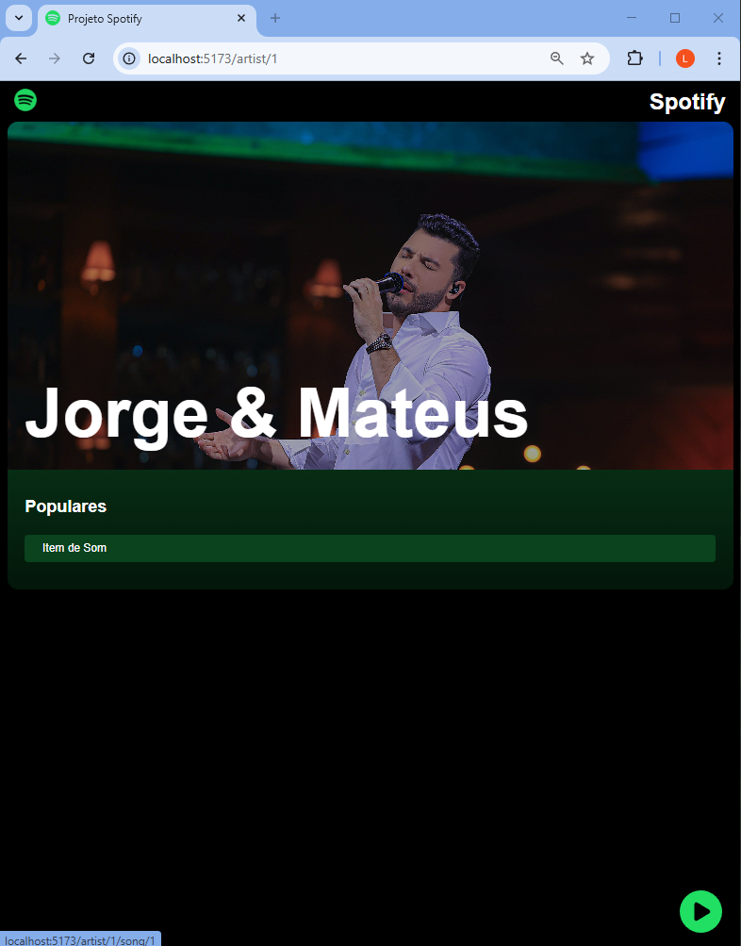

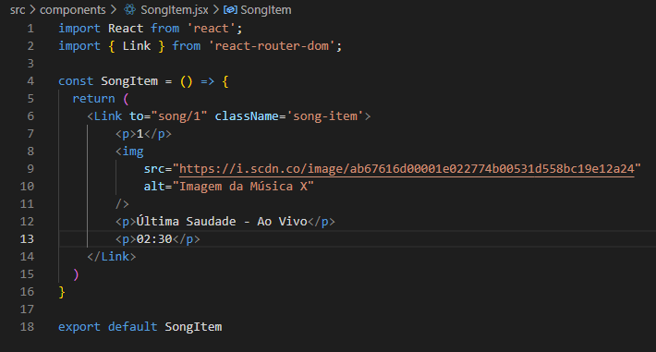

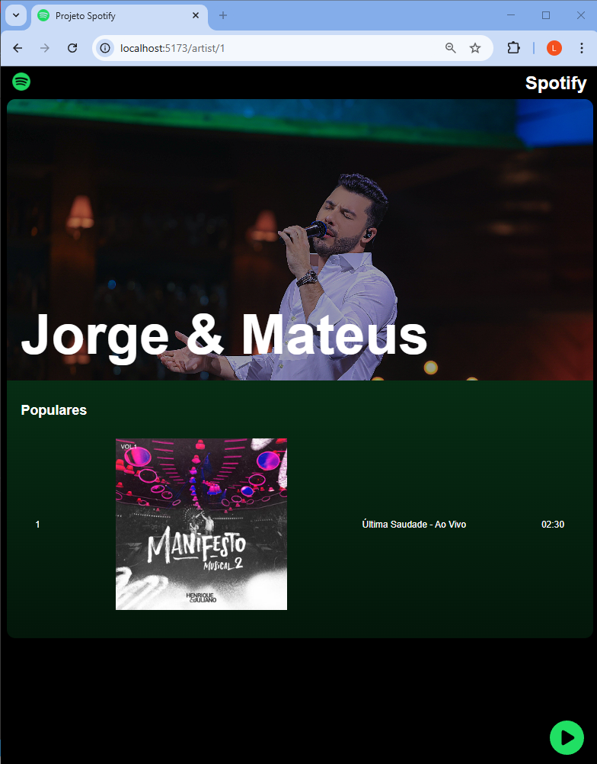

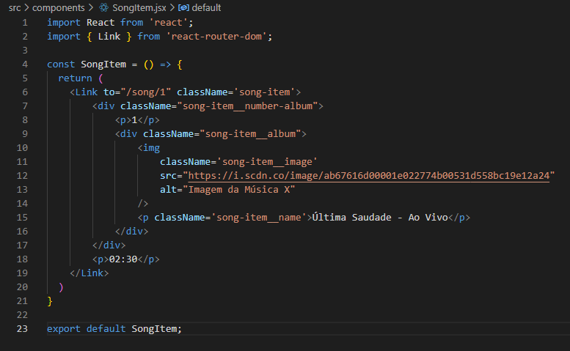

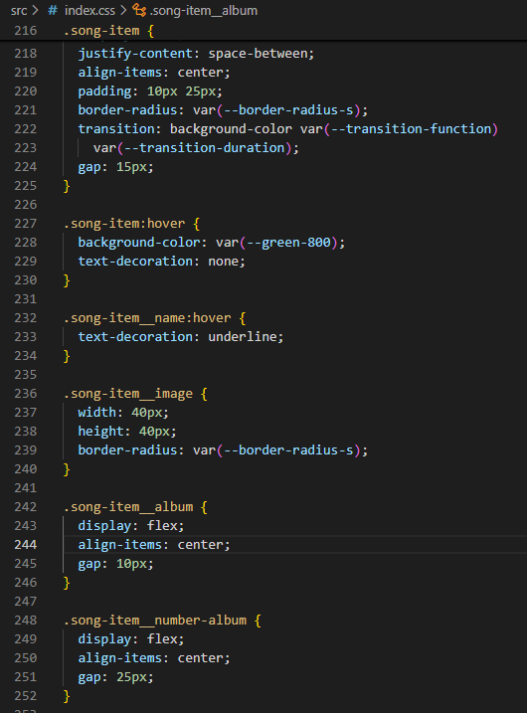

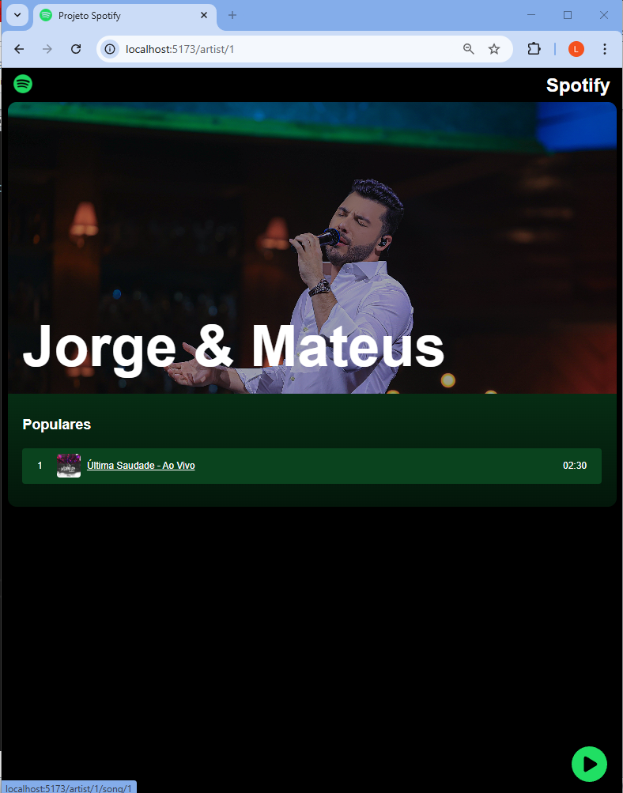

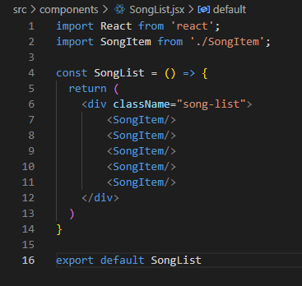

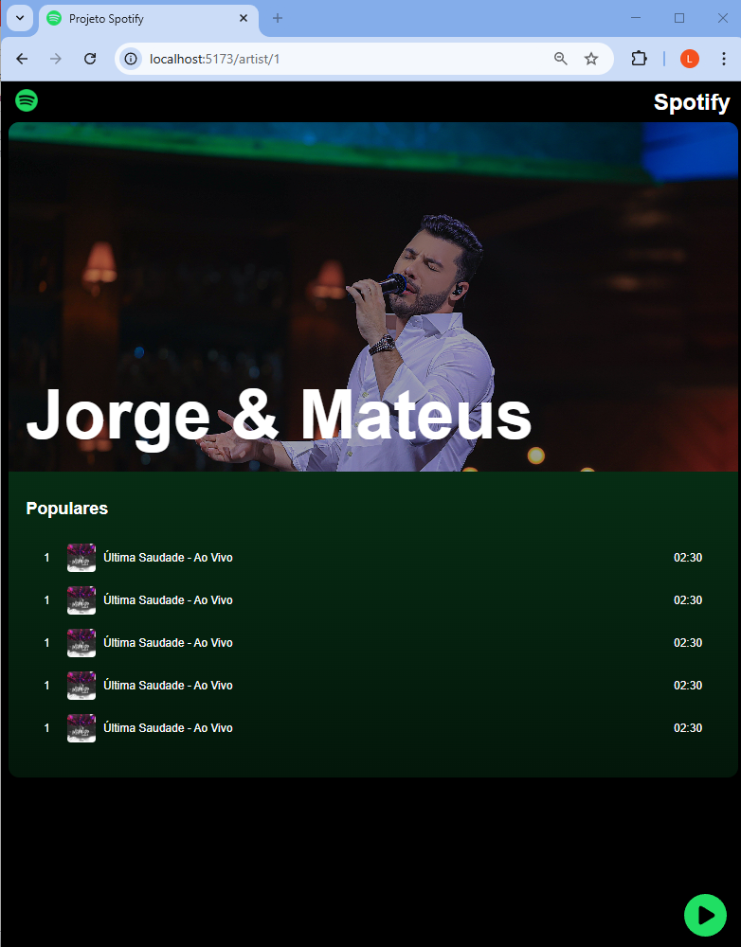

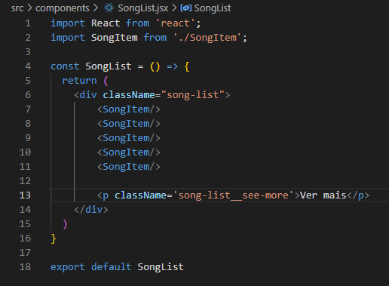

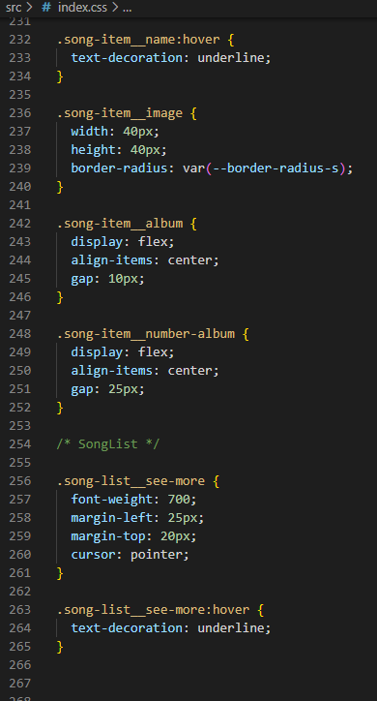

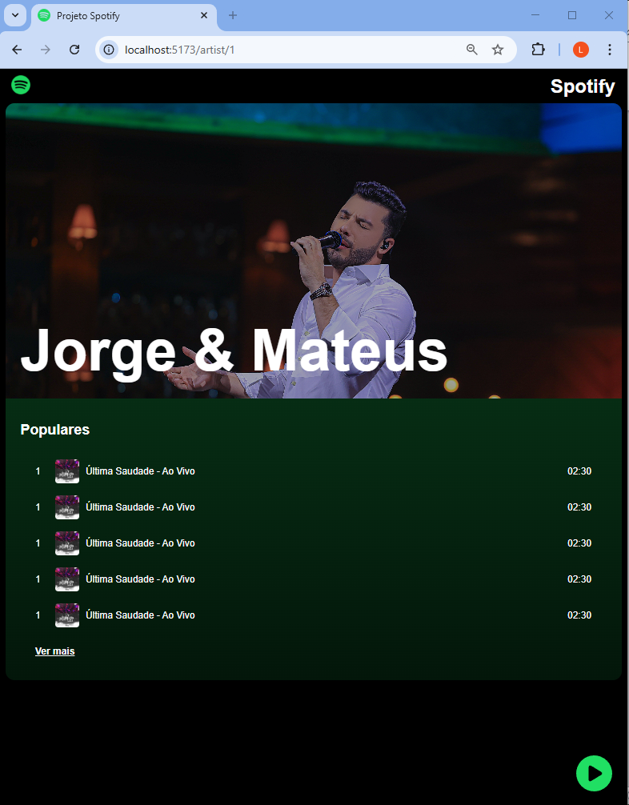

Fazendo a página que tocará uma música:

*Antes*

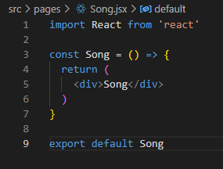

*Depois*

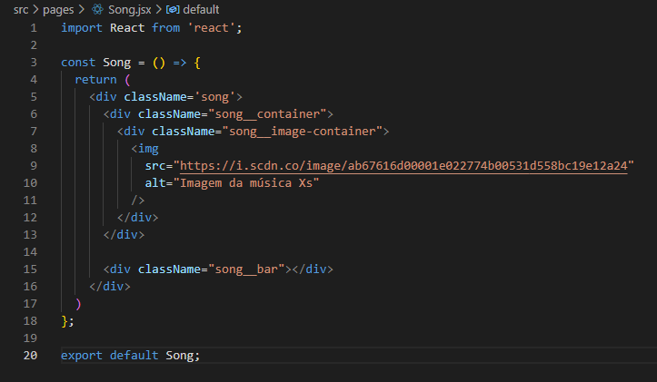

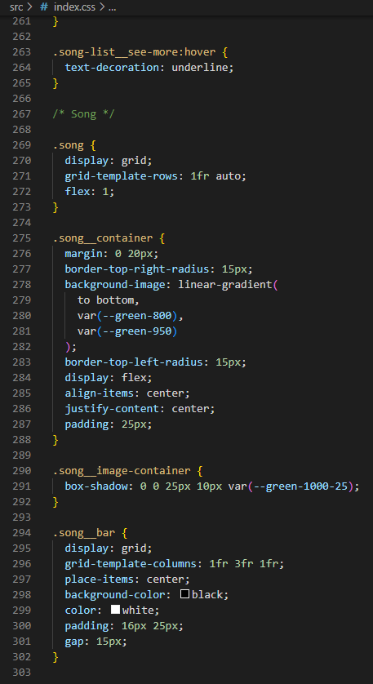

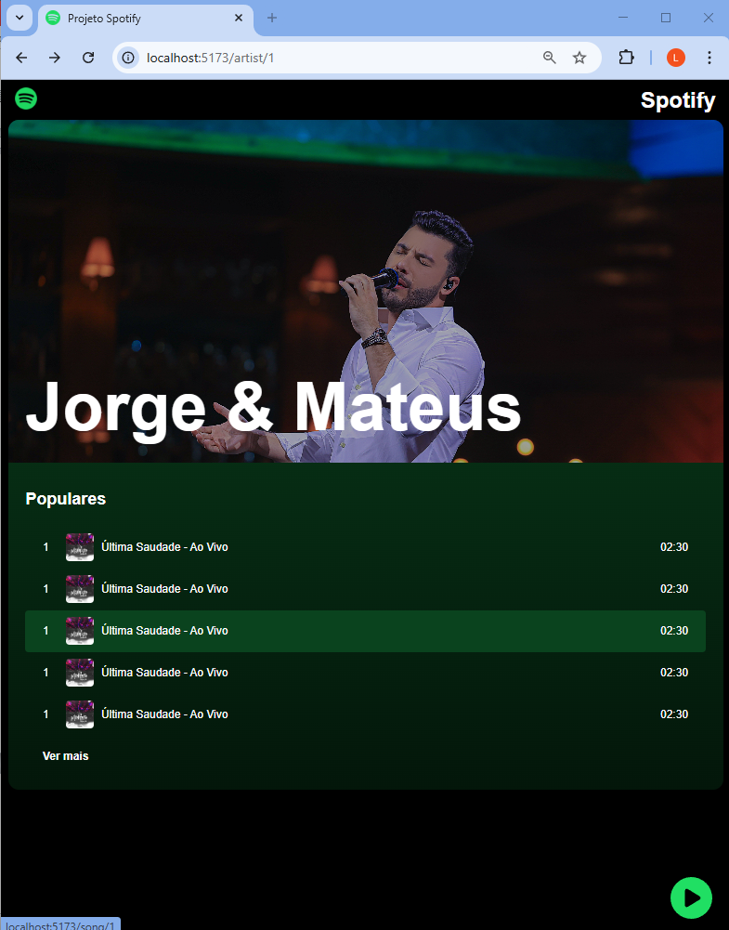

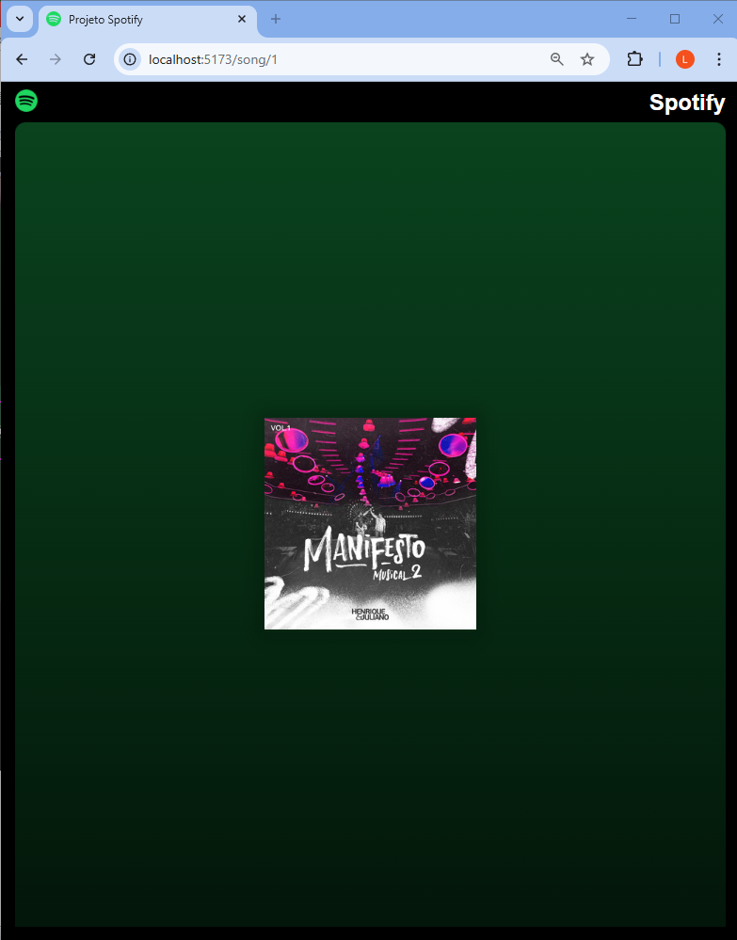

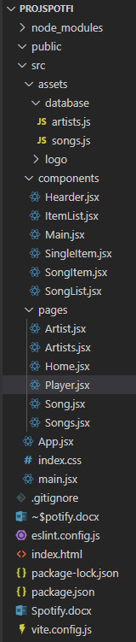

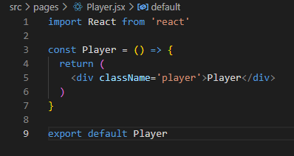

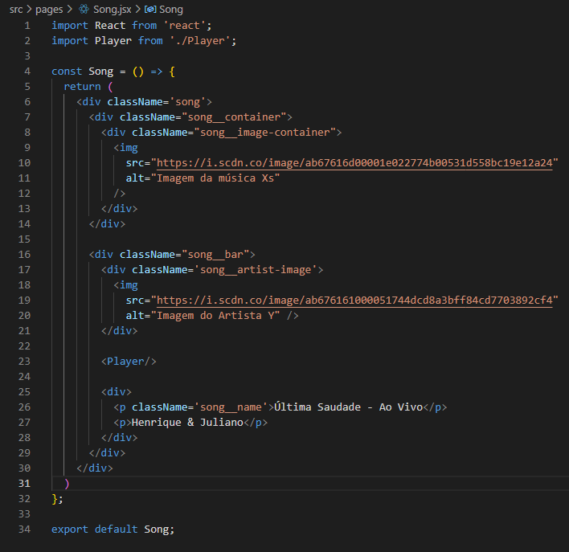

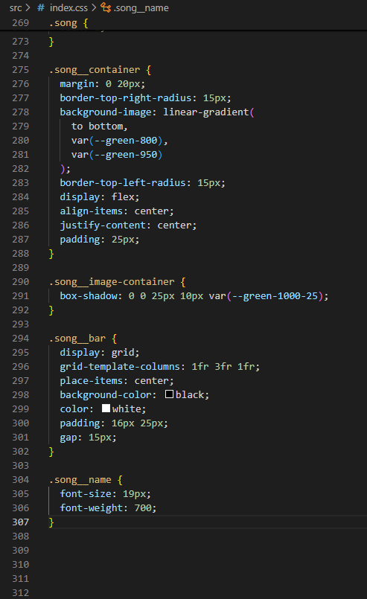

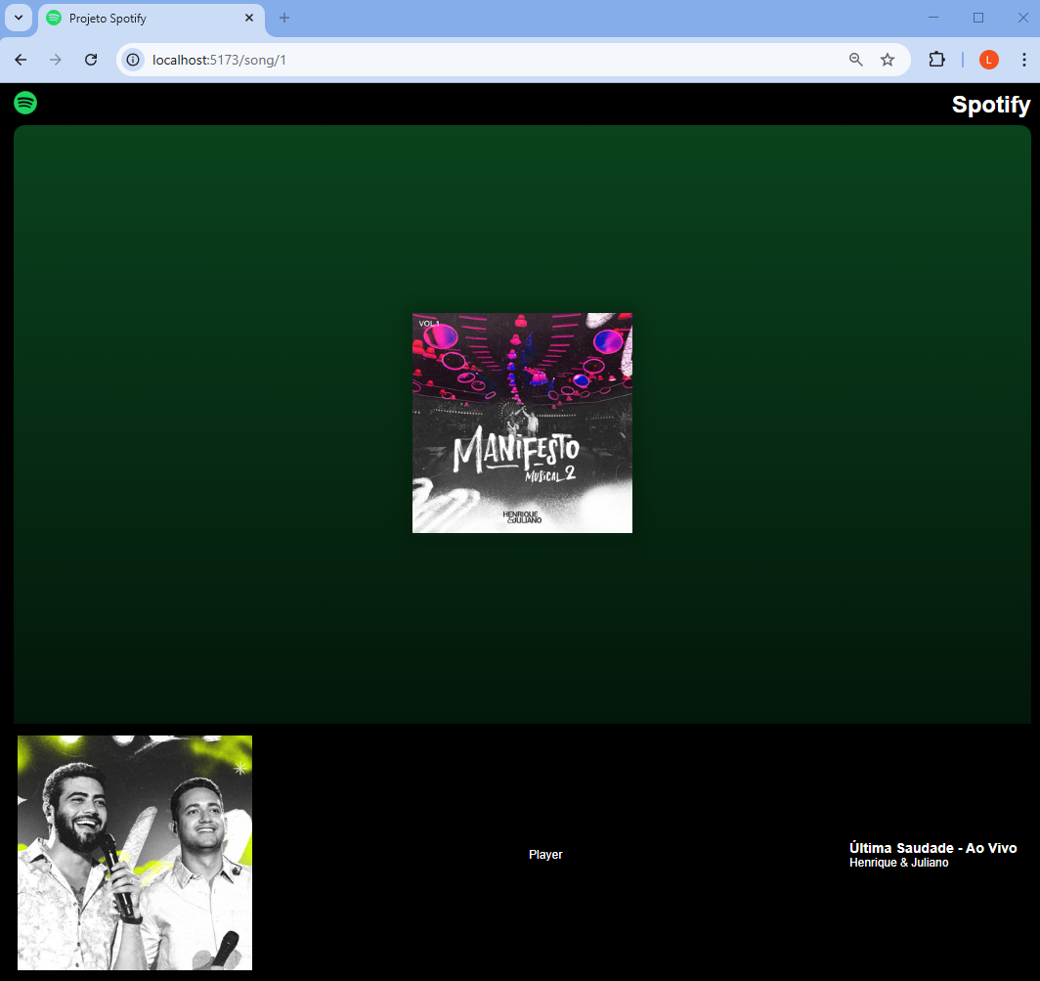

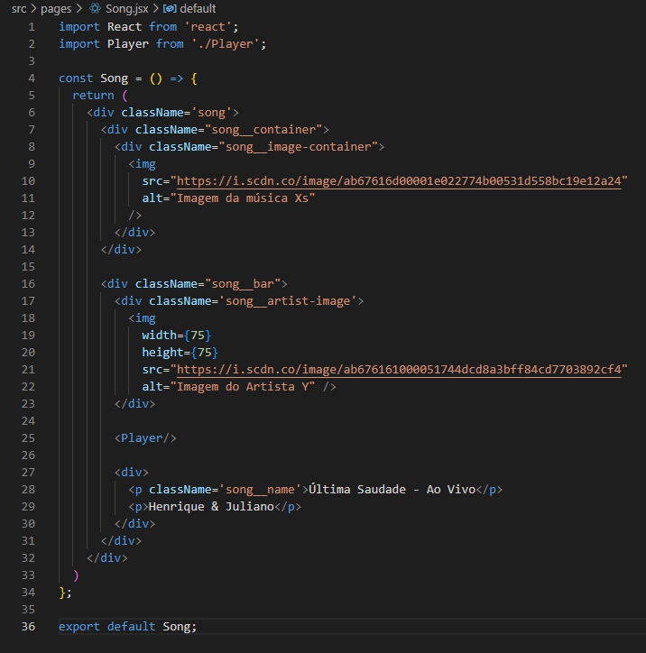

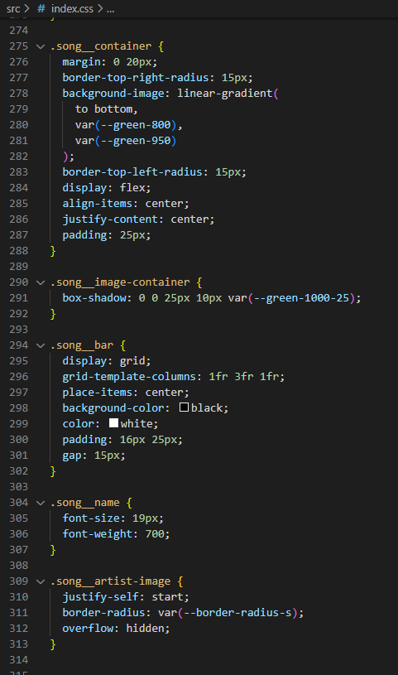

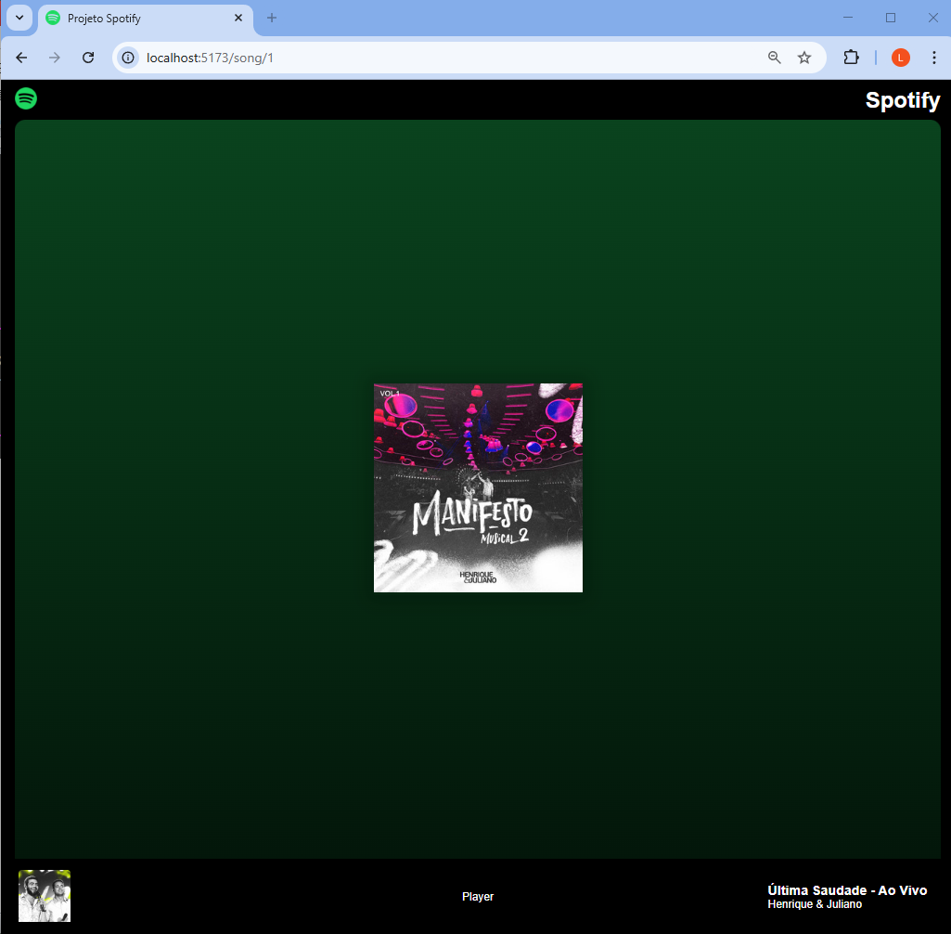

Criando os controles do tocador:

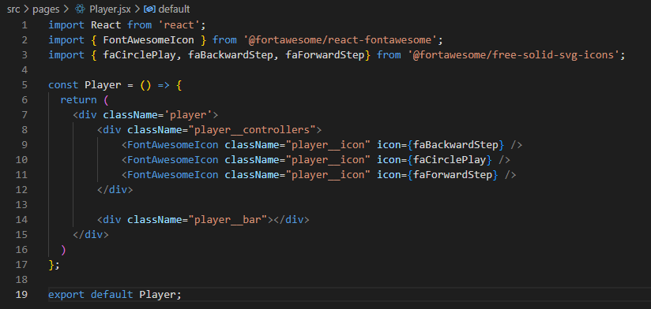

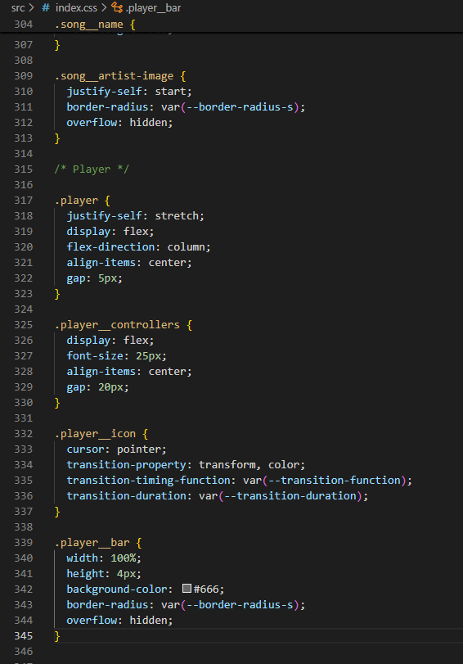

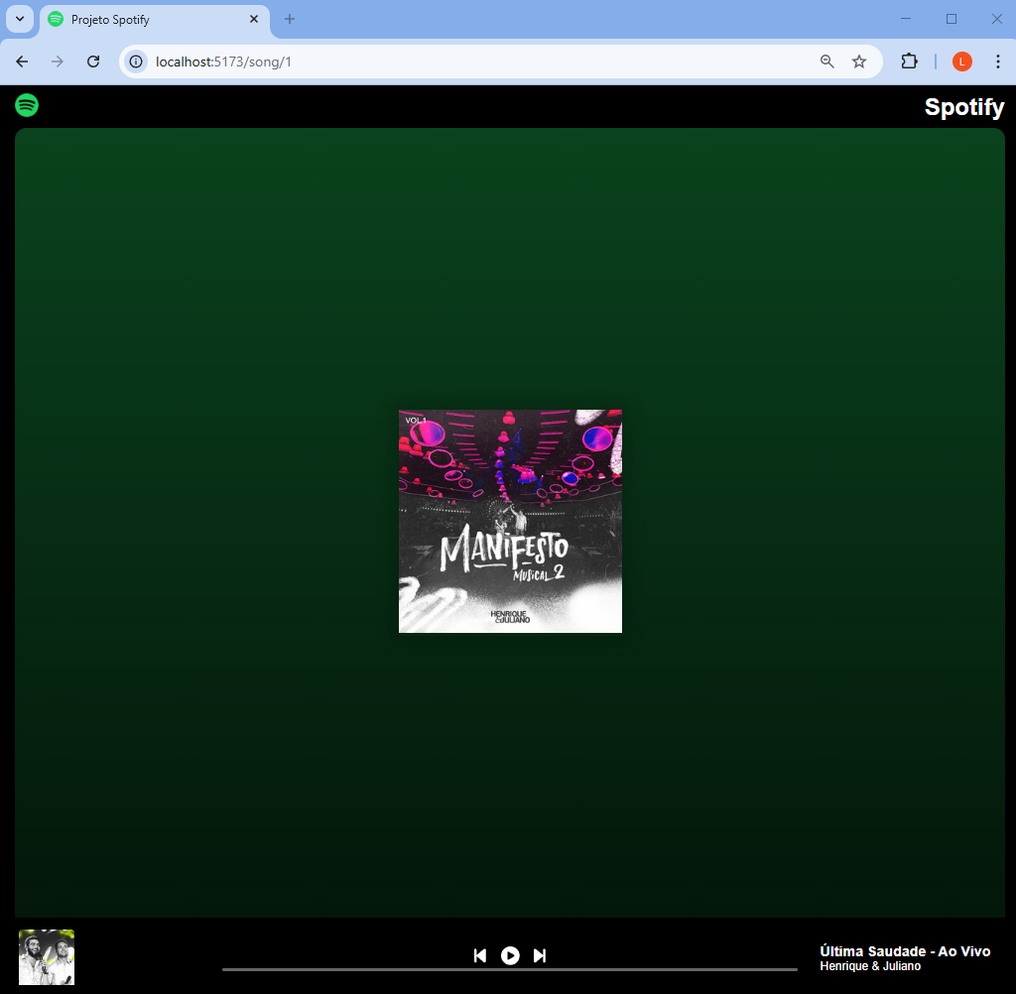

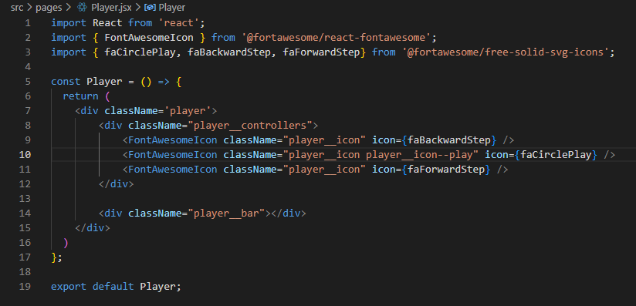

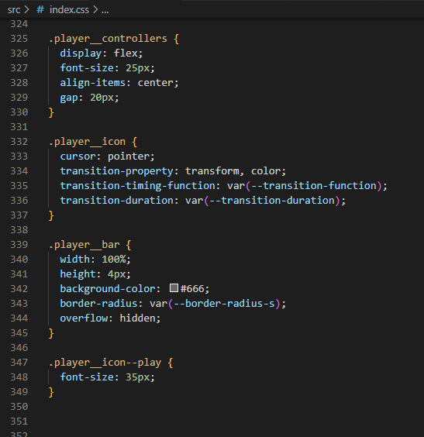

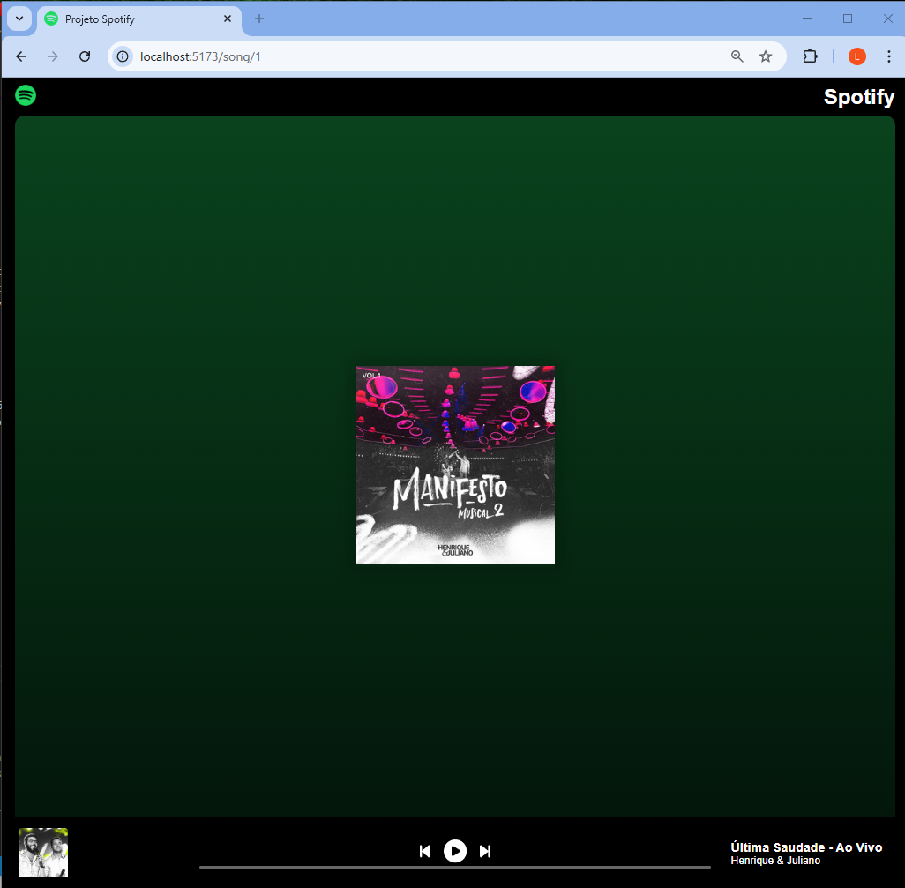

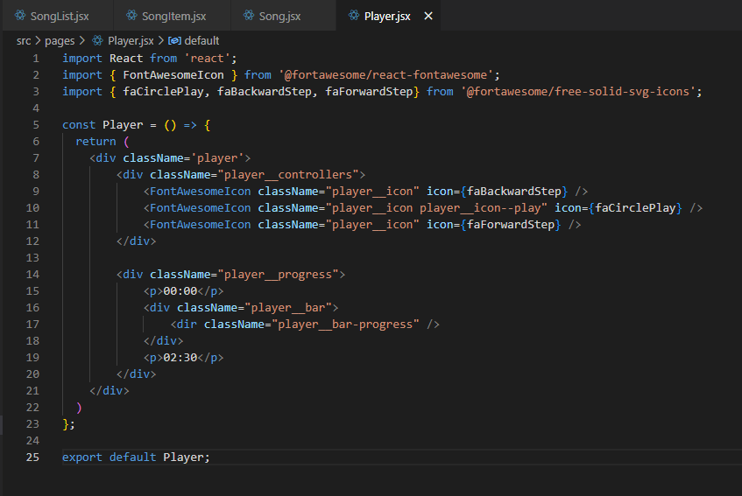

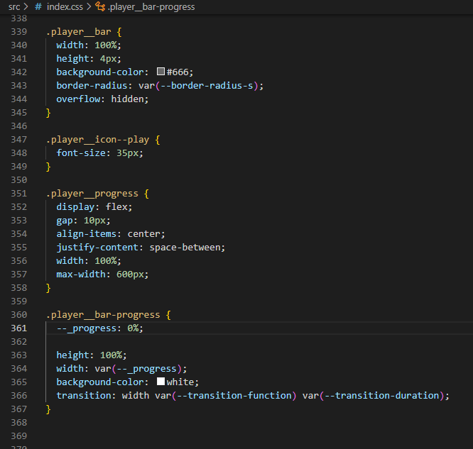

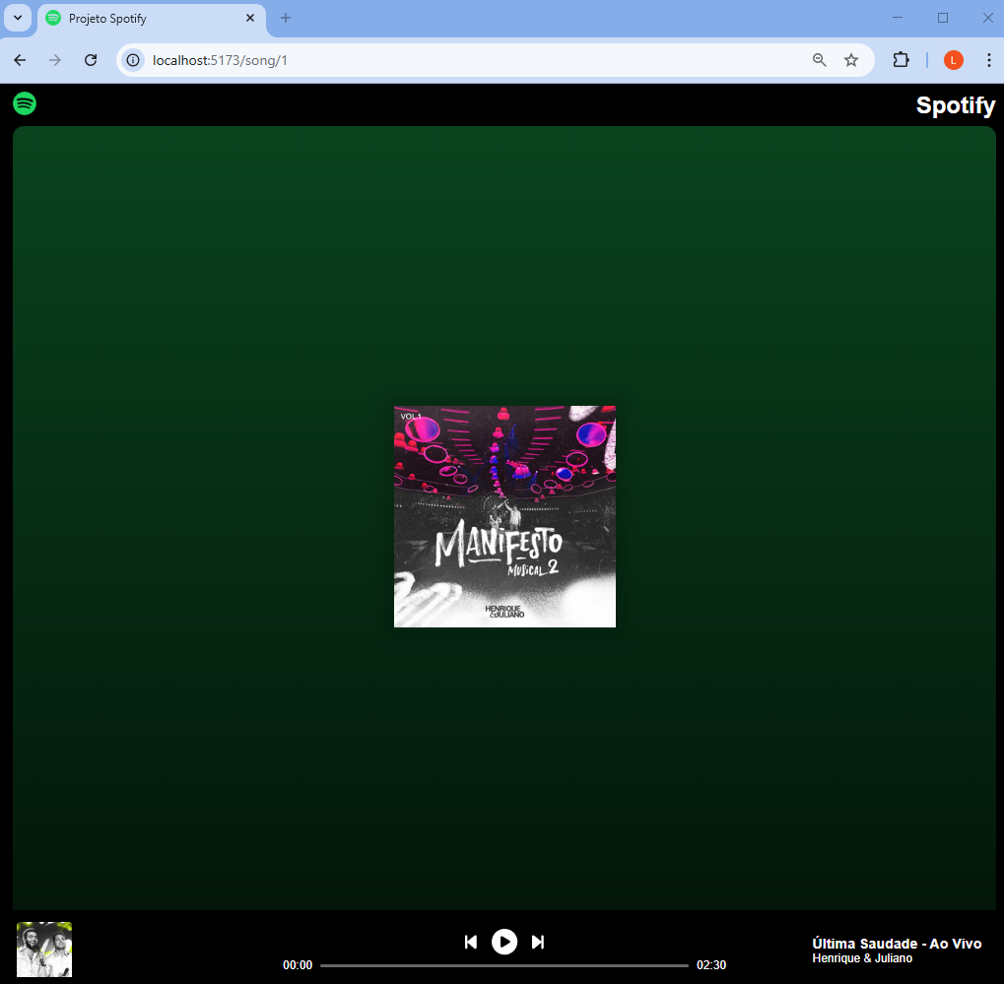

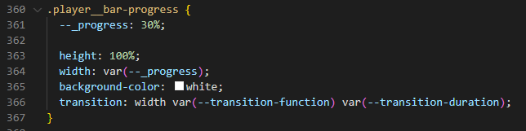



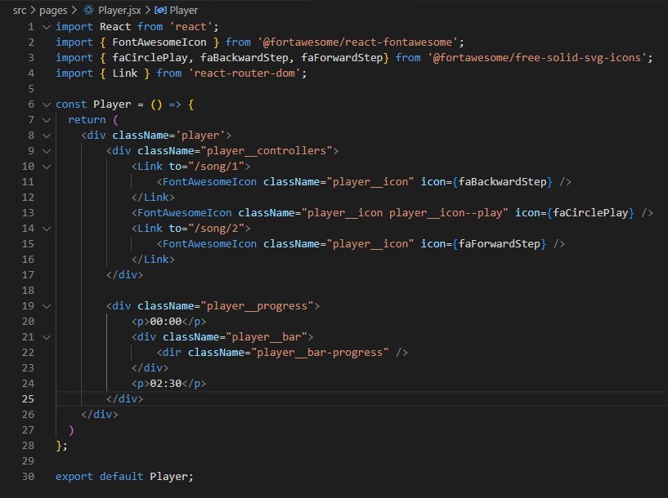

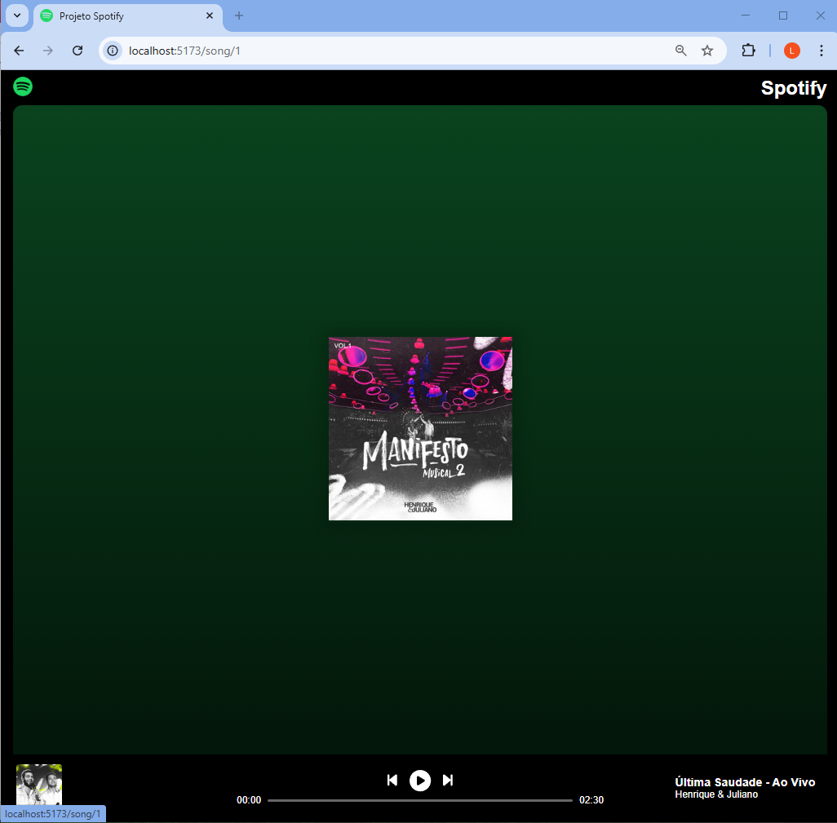

Todas as páginas do projeto foram contruídas. Agora vamos colocar a inteligência nelas:

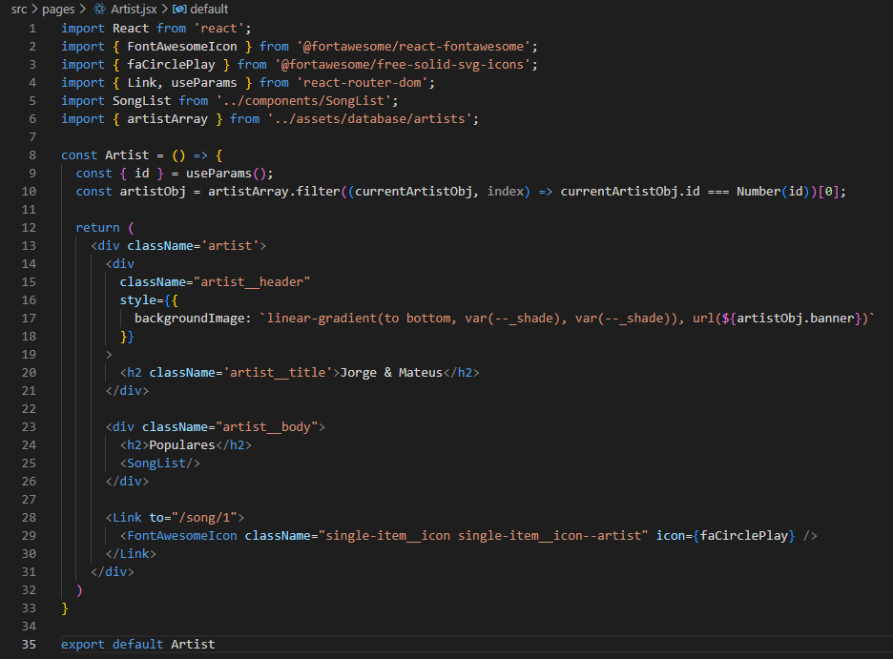

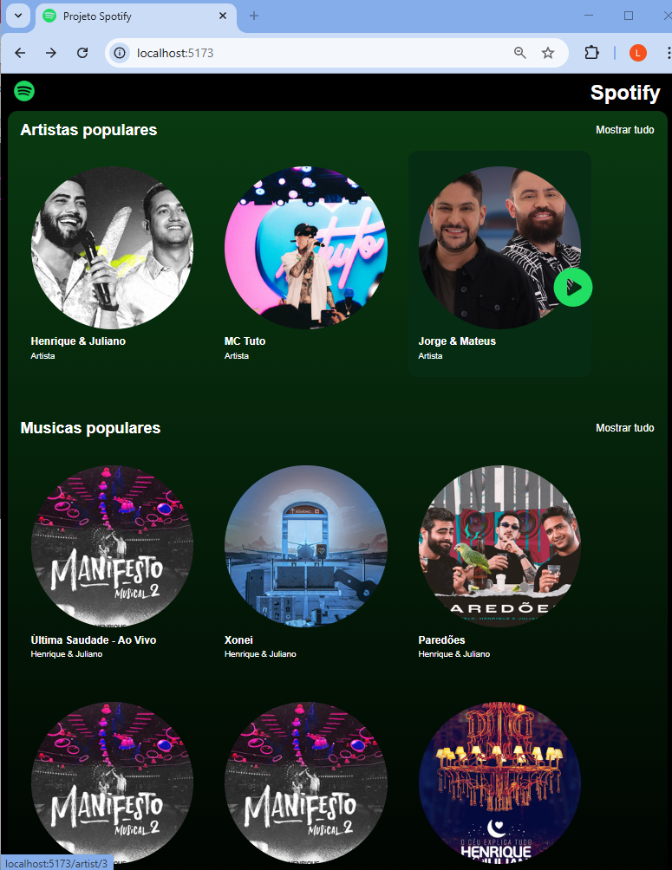

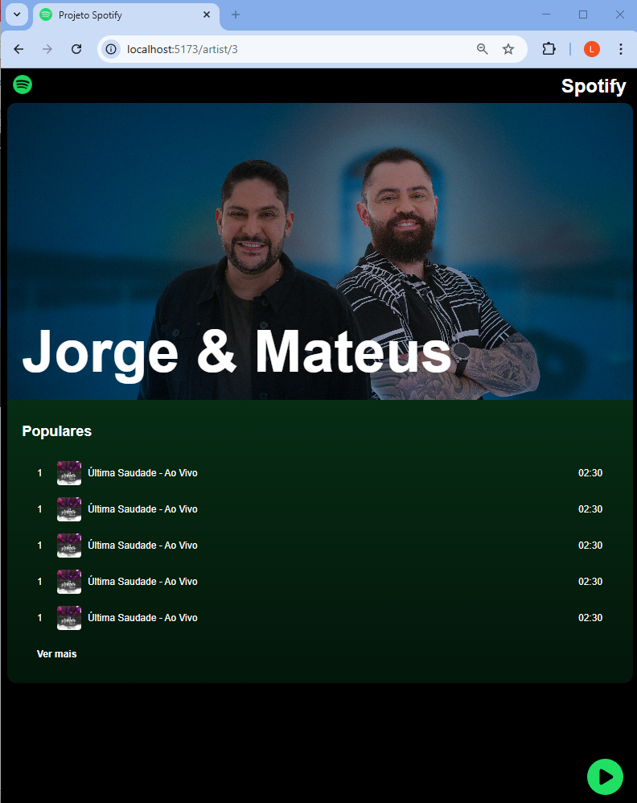

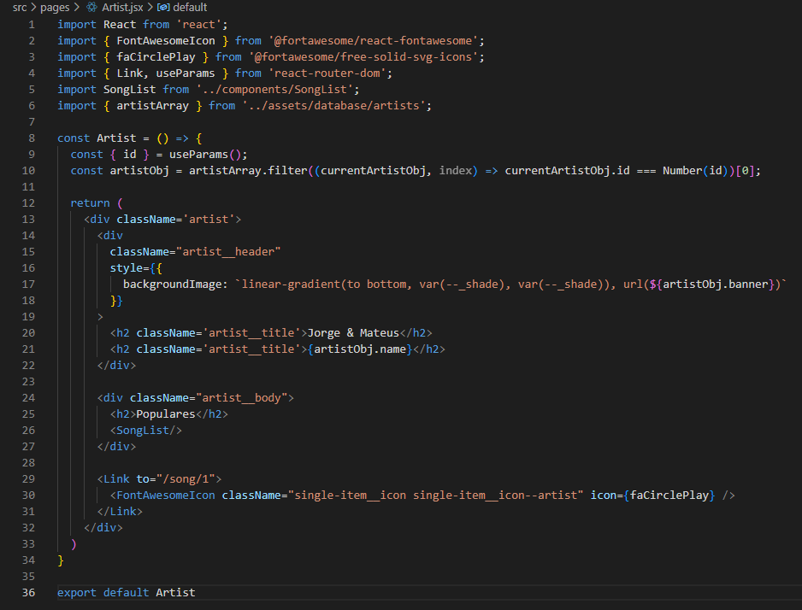

deletar

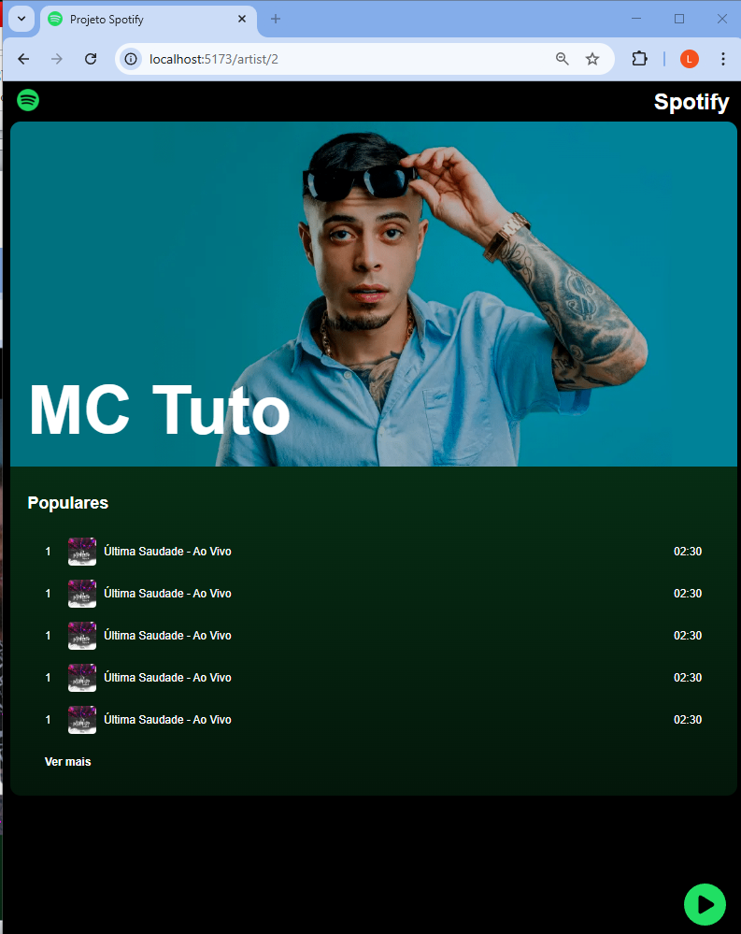

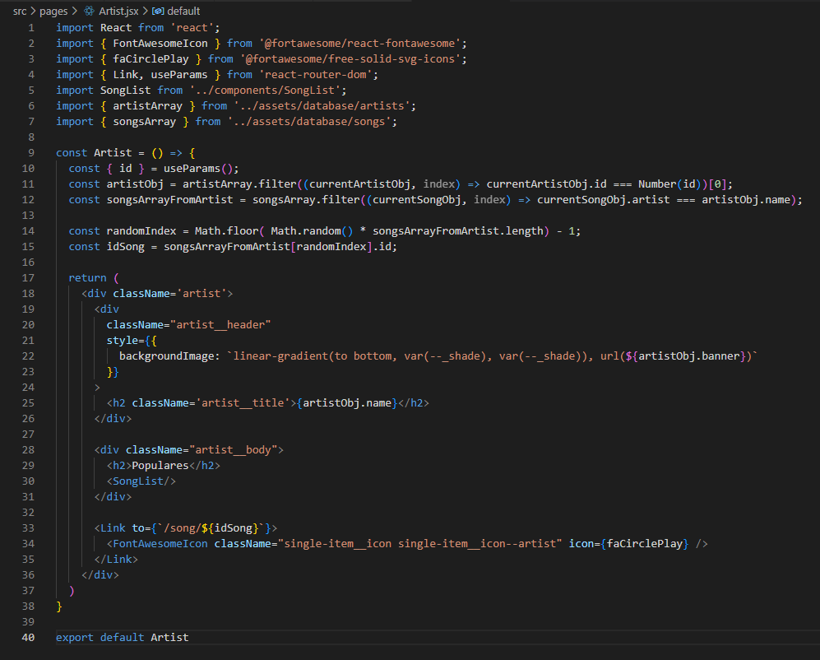

Pegar música aleatória de um artista

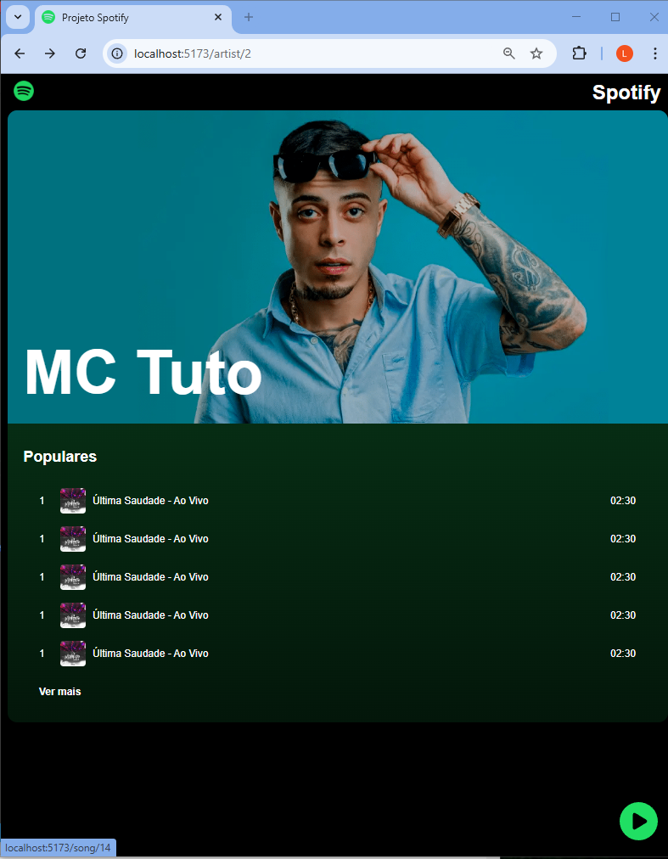

Refresh:

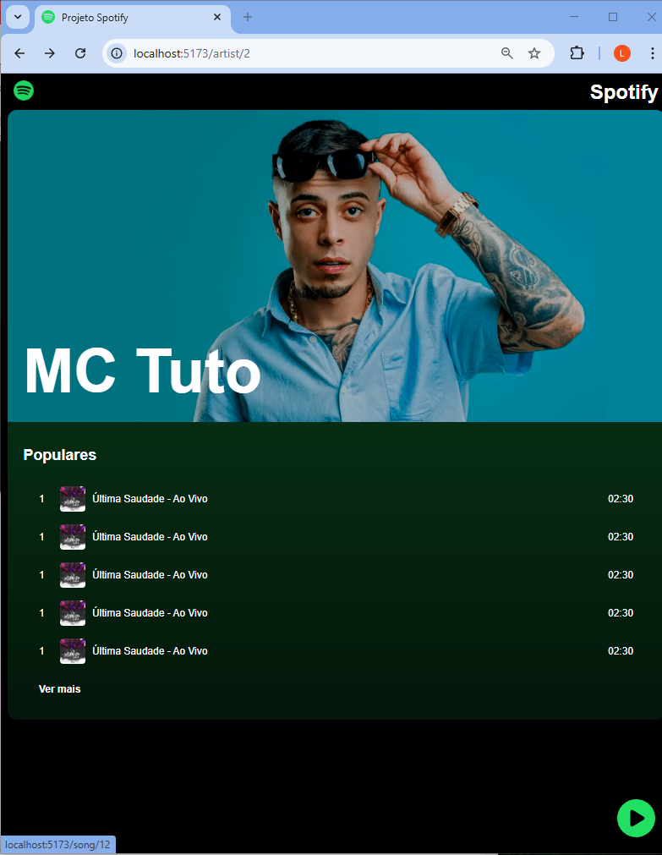

Passando o array de músicas do artista selecionado para o outro compenente (SongList.jsx):

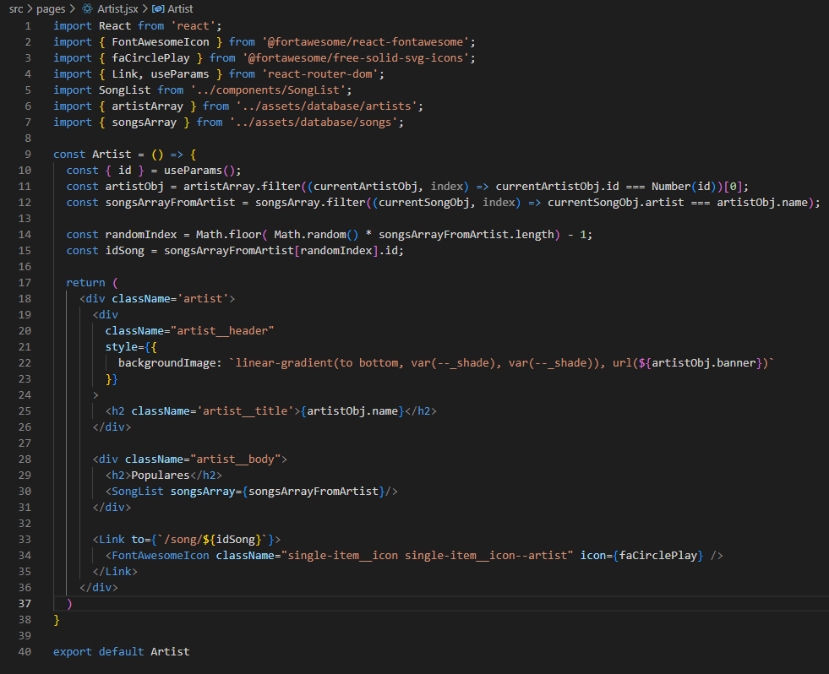

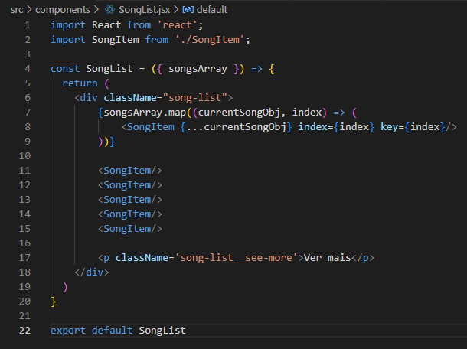

deletar

*Antes*

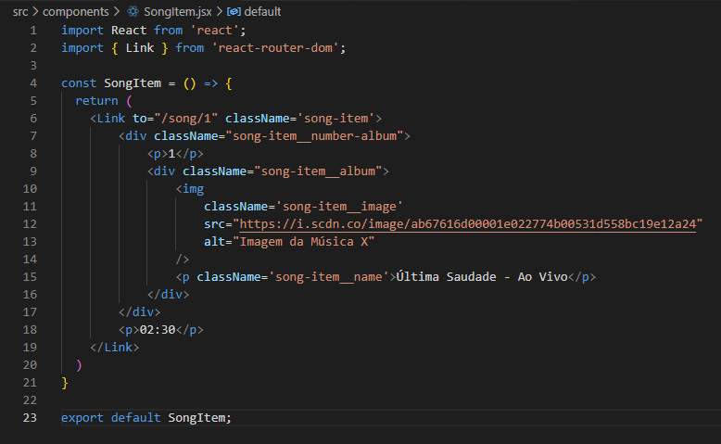

*Depois*

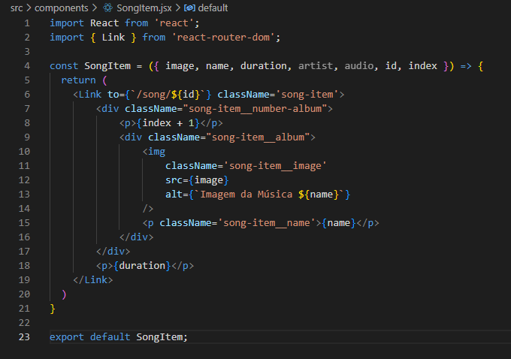

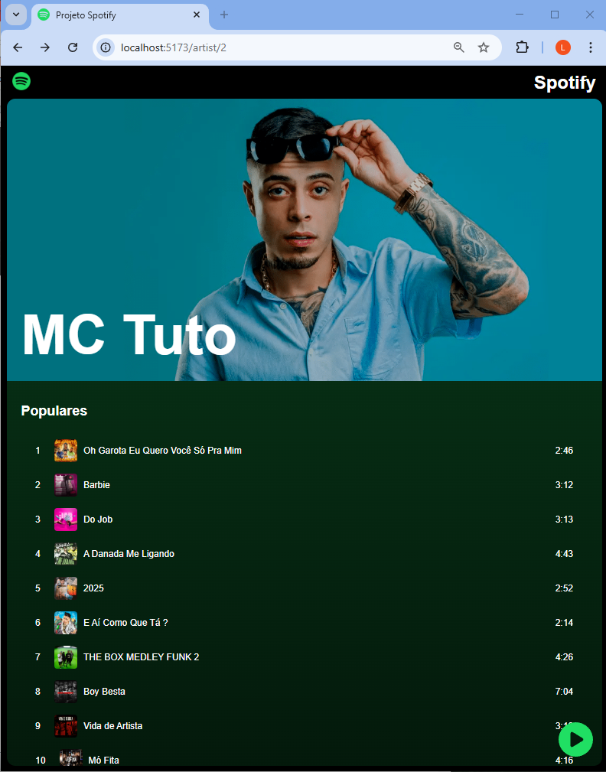

Note que a barra de rolagem não apareceu e o link com texto “Ver mais” está escondido. Para consertar isso devemos alterar o “index.css” e comentar o parâmetro “oversflow”:

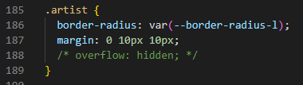

Testando:

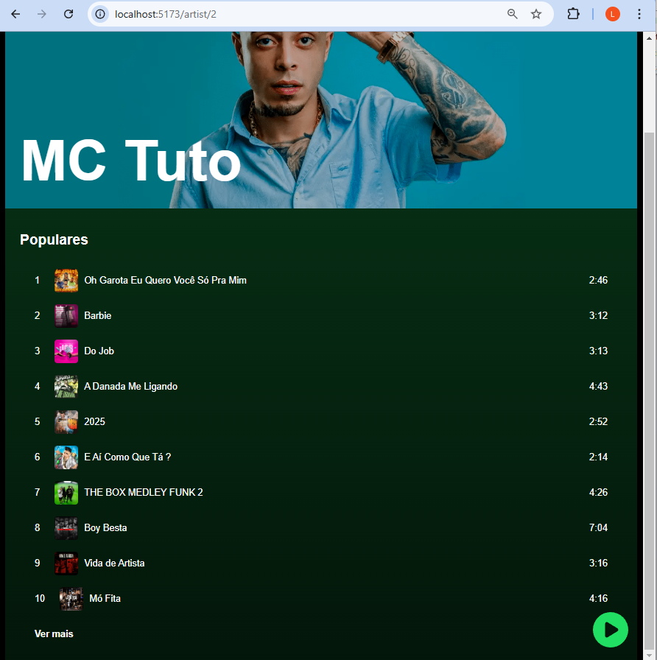

Queremos mostrar as primeiras 5 músicas e, ao clicarmos em “Ver mais”, mostramos todas as músicas:

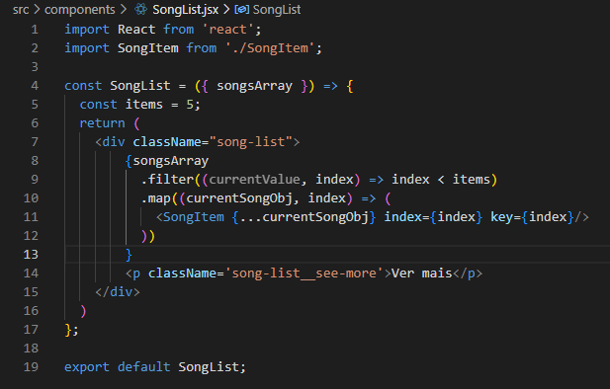

Testando:

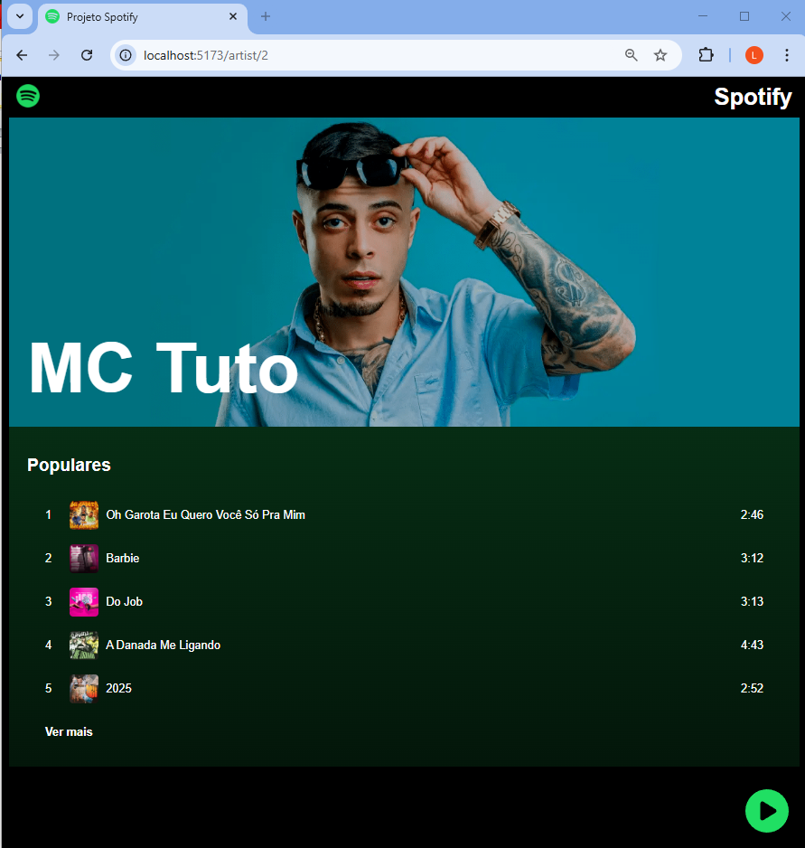

Vamos terminar de fazer a página onde está o tocador de música (arquivo “Songs.jsx).

Primeiramente, o arquivo “Player.jsx” é um componente e nós colocamos ele na pasta “pages”. Vamos arrumar isso:

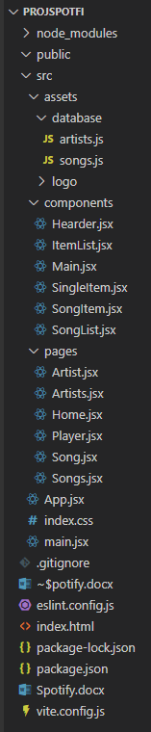 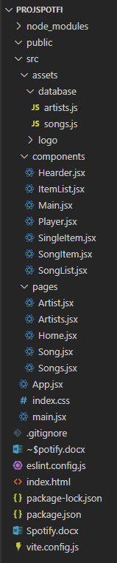

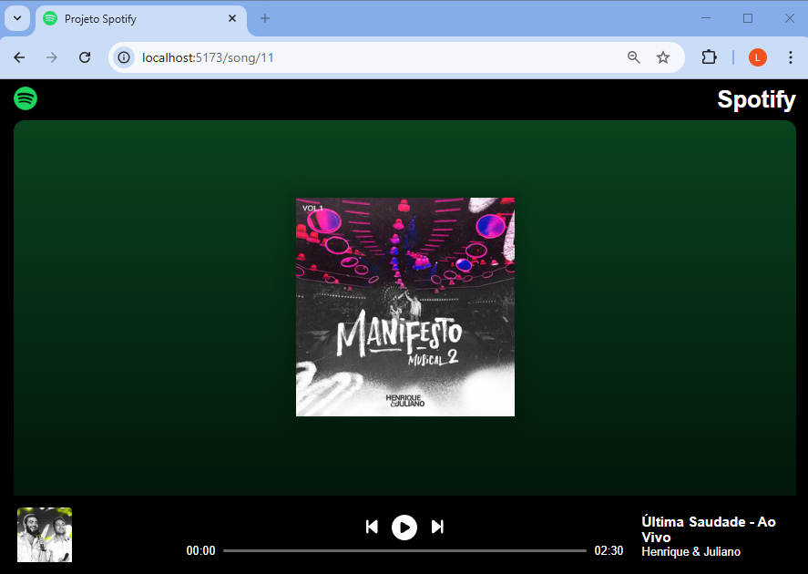

Veja a URL desta página acima:

<http://localhost:5173/song/11>

Ela possui o ID da música. O texto “Última Saudade – Ao Vivo” nós colocamos fixo no código. Vamos pegar os parâmetros dessa URL e coletar todos os dados da tela:

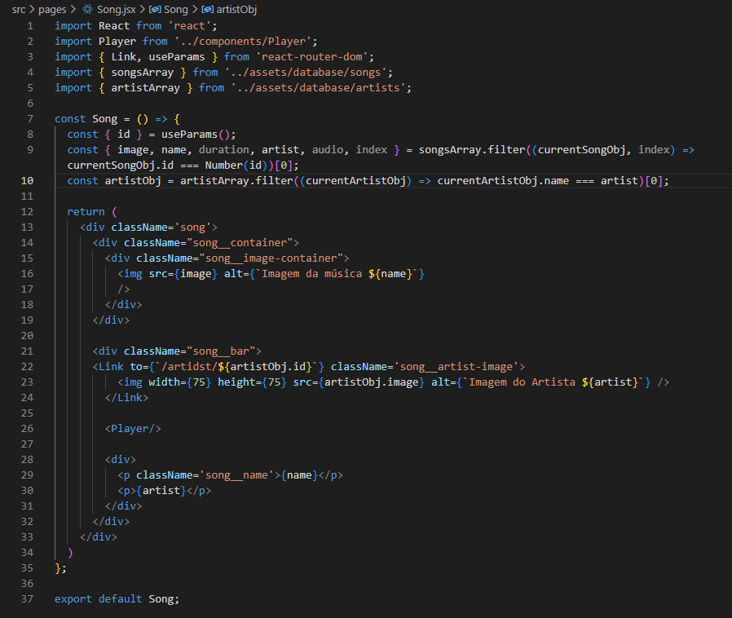

cv

cv

cv

Testando:

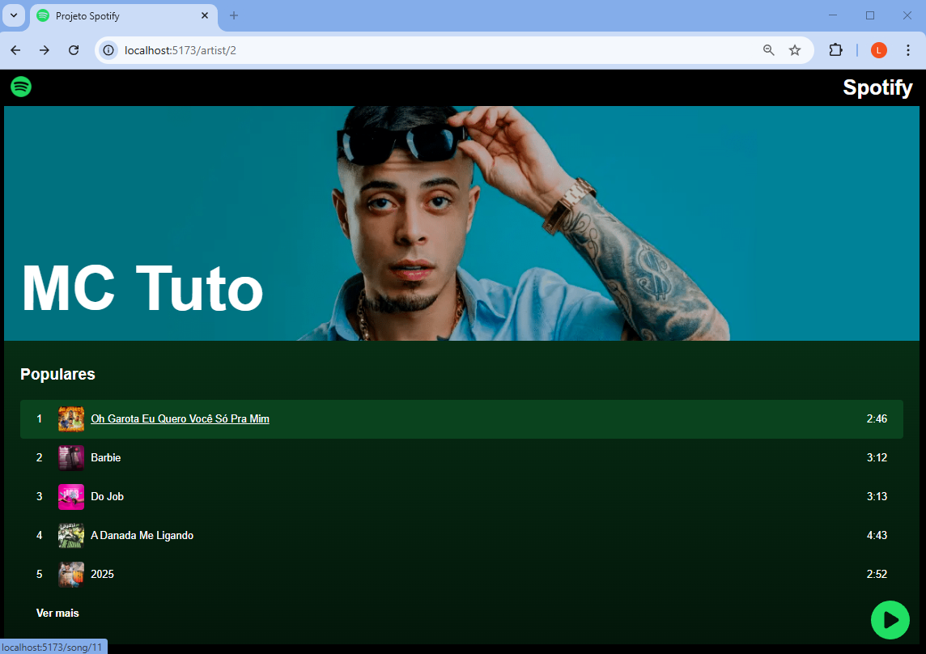

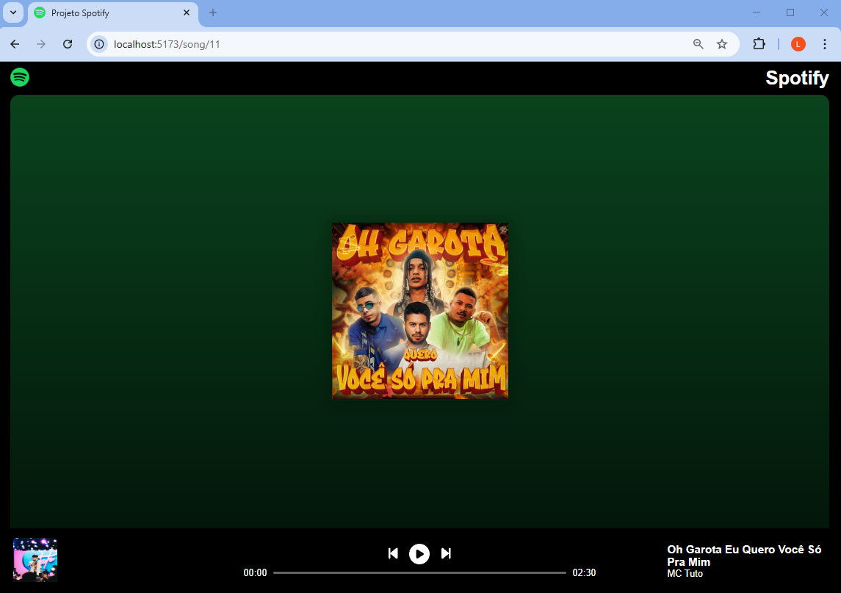

Vamos, agora, passar os parâmetros necessários para o componenmte “plauyer.jsx”:

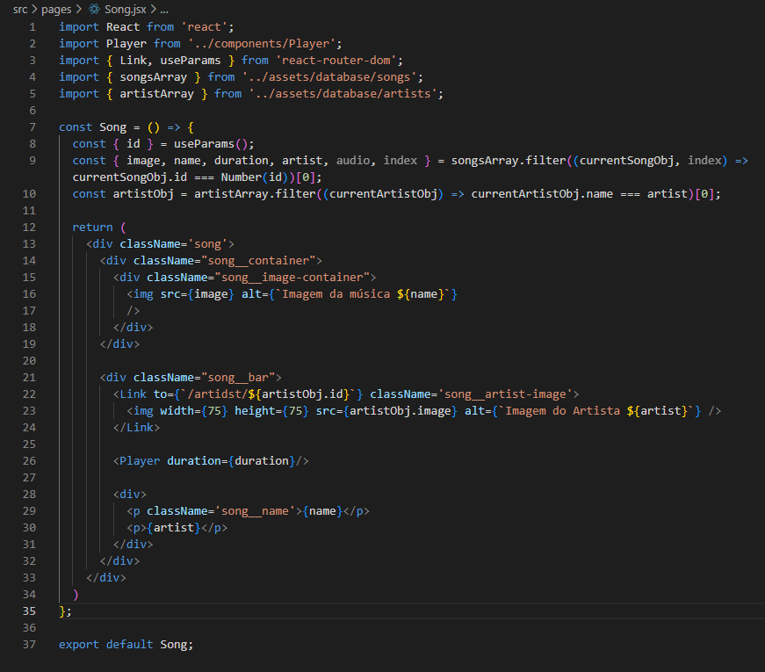

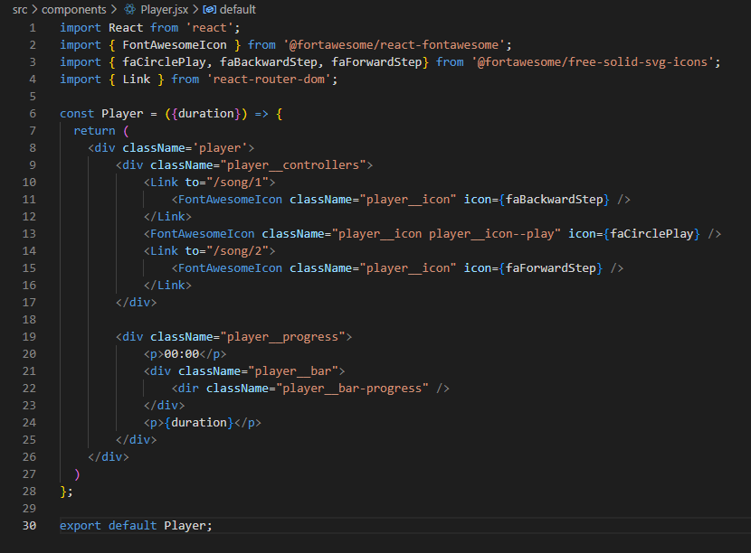

Testando:

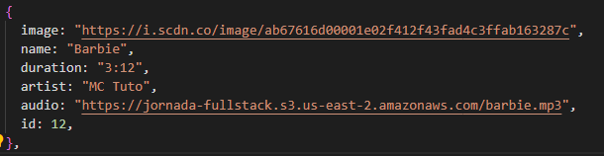

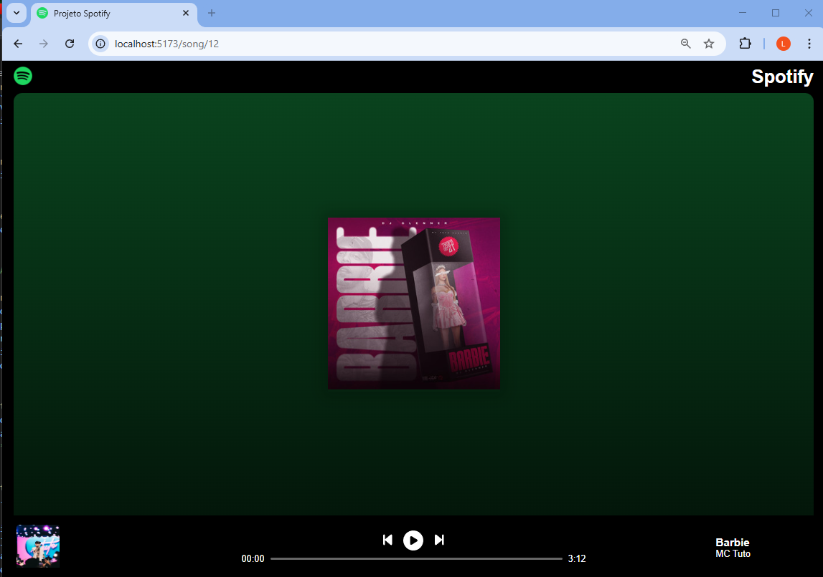

Vamos colocar o link “Ver mais” para funcionar. Para isso funcionar precisamos colocar uma variável na lógica que irá somar mais 5 itens toda vez que clicarmos no “Ver mais”. E essa lógica terá que re-renderizar todos os componentes necessários. Para isso, utilizamos uma variável de estado. Toda vez que uma variável de estado é alterada, e um compenente usa ela, ele será re-renderizado. Uma variável de estado é chamado no React de “Hook”:

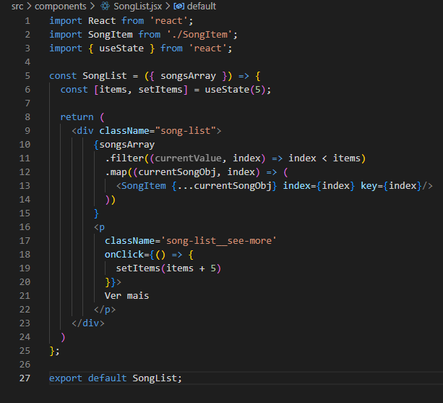

const [items, setItems] = useState(5);

Este termo representa um Hook (gancho) onde a instrução “useState” retorna um array de 2 itens. O primeiro item corresponde a variável que passamos na função “useState”, nessa caso “5”. O segundo item é criado pelo React e representa uma função pronta para mudarmos o valor da variável. Podemos chamá-la de qualquer nome, mas por padrão damos o nome de “setItems”. Toda vez que o React receber um valor diferente do anterior, todos os compenentes que usam está variável será renderizado novamente.

Nota:

-------------------------------------------------------------------------------------------------------------------------------

No Java Script, se temos um código semelhante a:

const Obj = {

id: 1,

name: ‘Vanessa’,

lastName: ‘Becker’,

idade: 24

sexo: ‘F’

};

console.log(Obj.id + ‘-‘ + Obj.name + ‘ ‘ + Obj.lastName);

Podemos ao invés fazer isso, fazer:

const Obj = {

id: 1,

name: ‘Vanessa’,

lastName: ‘Becker’,

idade: 24

sexo: ‘F’

};

const { id, name, lastName } = Obj;

console.log(id + ‘-‘ + name + ‘ ‘ + lastName);

Da mesma forma, isso também funciona com arrays. O exemplo abaixo lê uma função do React (useState) que retorna sempre um array de duas posicões (uma variável e uma função de controle do próprio React) :

const [items, setItem] = useState(5);

Então podemos acessar a variável e a função em qualquer ponto do componente.

Neste exemplo, “items” começa com valor “5”, e quando a função “setItem” é chamada, ela recebe um outro valor para a variável “items”. Se a variável mudar o seu valor, o componente é renderizado novamente:

setItem(items + 5);

-------------------------------------------------------------------------------------------------------------------------------

Testando:

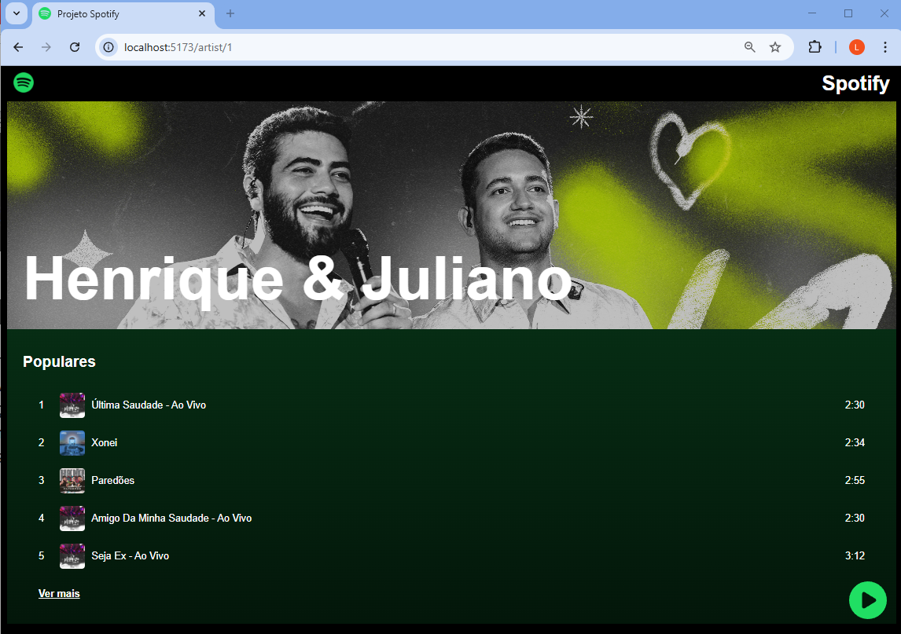

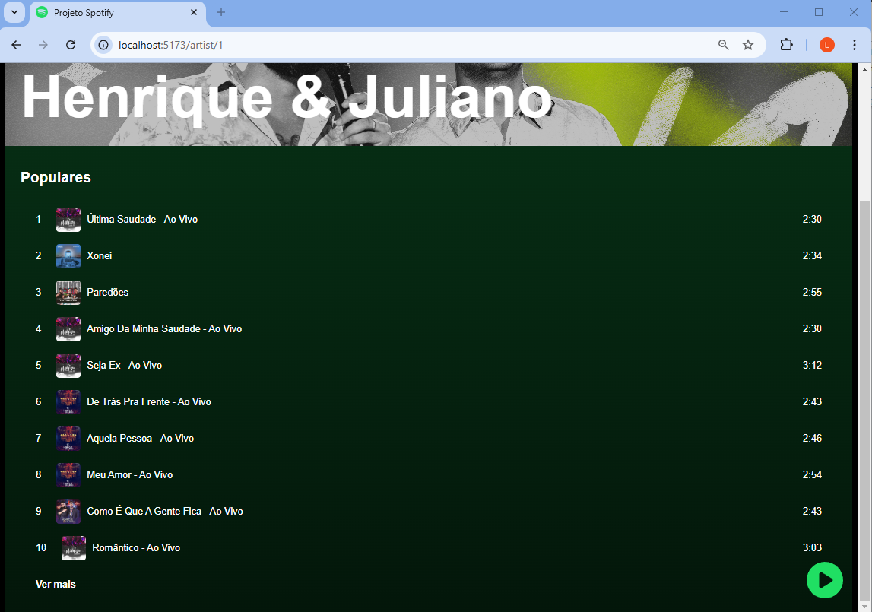

Vamos fazer agora os controles do player:

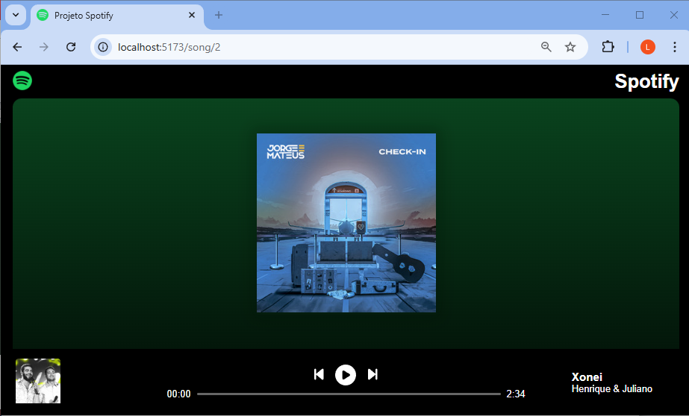

Sabemos que estes controles ficam na página “/song/id” e no compomente “Player”. O “Player” precisa receber o número do ID de música e do ID do artista atuais. Com isso, ele pode importar o array das músicas e pegar uma música que esteja antes ou depois da música atual, dependendo o botões clicado:

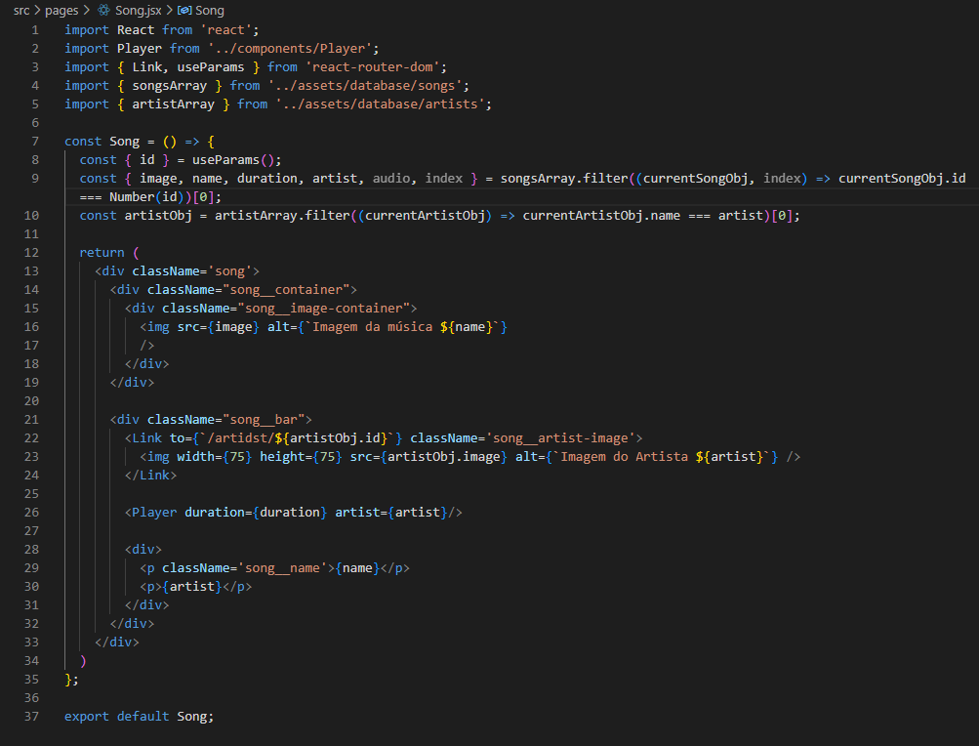

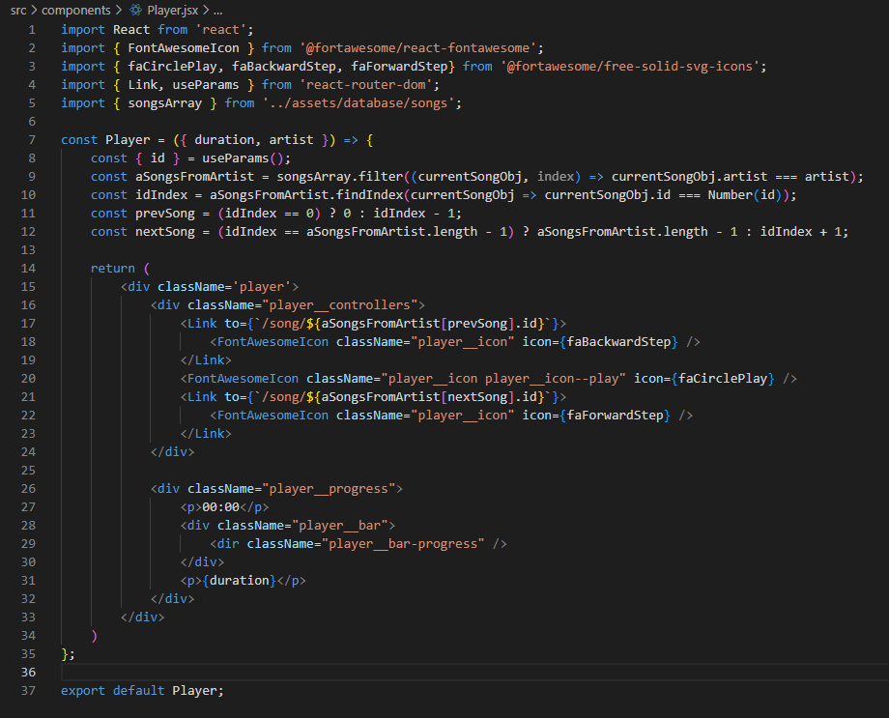

Testando:

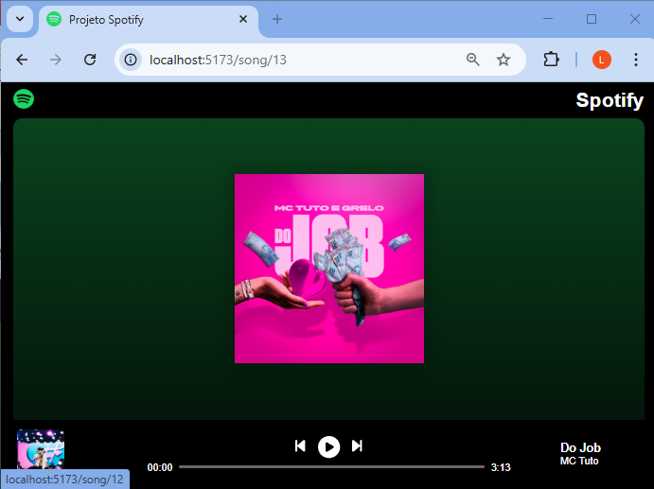

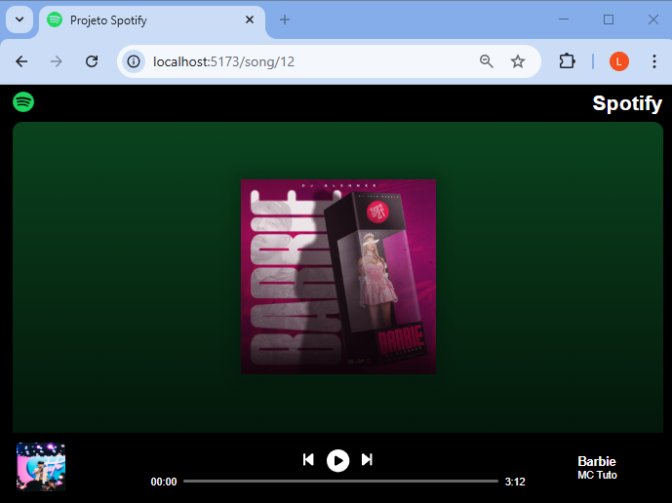

Vamos agora utilizar a ferramenta EXPRESS para contruirmos uma API que fará a conexão com o banco de dados. Os Artistas e as Músicas que pegamos até agora foram pegas dos arquivos “artists.js” e “songs.js” que na verdade são arrays que importamos para a memória da nossa aplicação. Vamos primeiro colocar tudo que fizemos até aqui numa pasta chamada “front-end”. Vamos criar também uma pasta chamada “back-end” que irá receber a lógica do banco de dados:

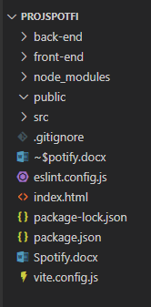

Mova pelo windows explorer

Deve ficar assim:

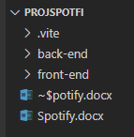

Mova pelo windows explorer

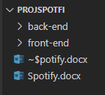

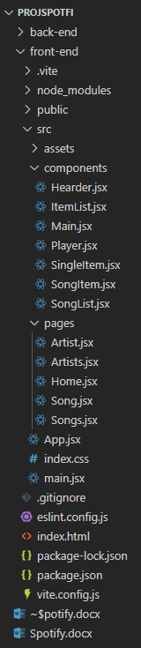

Vá no terminal:

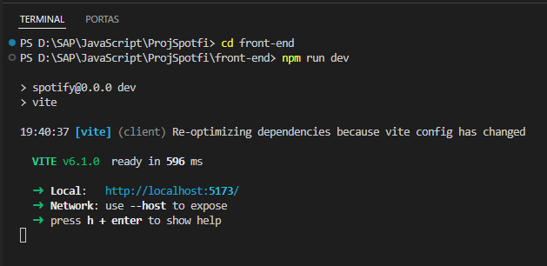

Testando:



Abra um novo terminal:

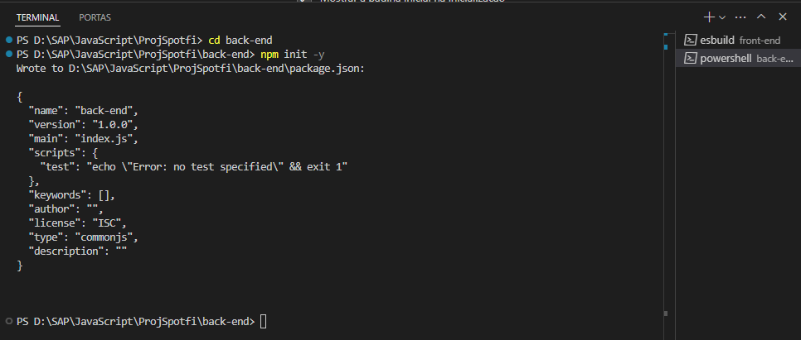

Criando um arquivo “packge.json” sem pedir nenhum configuração (-y)

Vamos instalar a tecnologia para criação de API (Express):

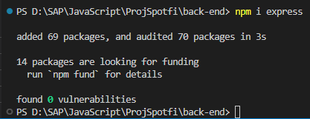

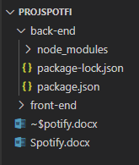

Crie uma pasta de nome “api” dentro da pasta “back-end” e siga os passo a passo abaixo:

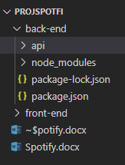

Altere o tipo no arquivo “package.json” de “commonjs” para “module”:

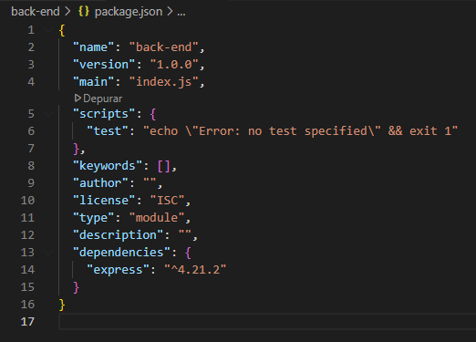

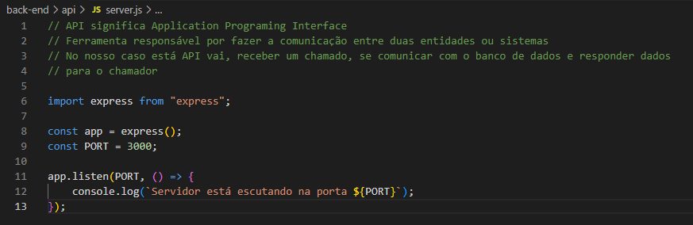

Abra o terminal. Vamos executar esse arquivo pelo NodeJs:

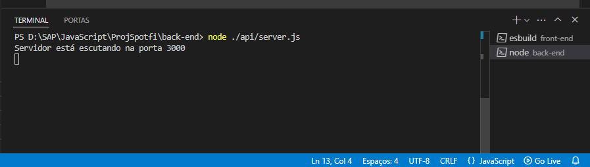

Vamos incluir um pedido do tipo GET:

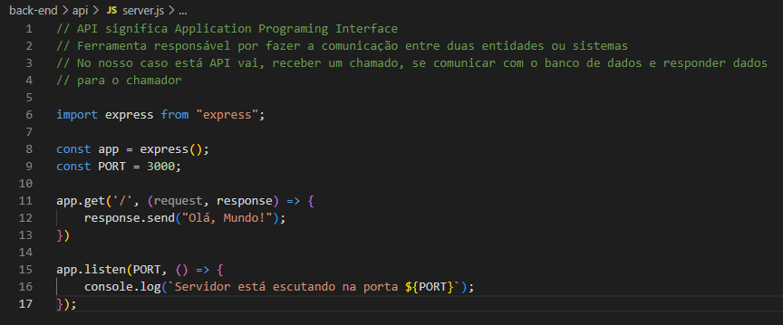

Testando:

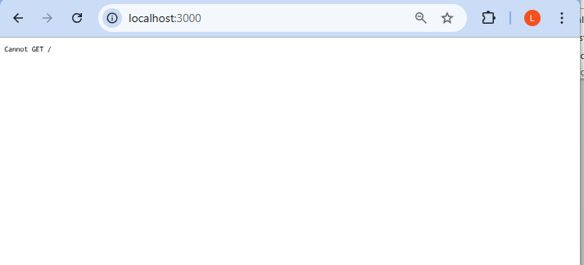

Vamos encerrar a API e conectar novamente:

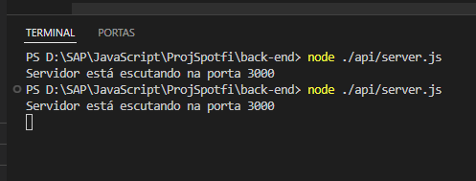

Testando:

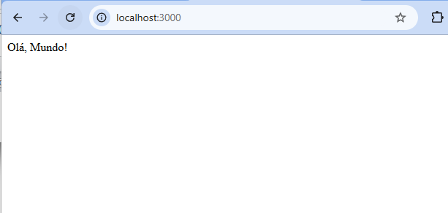

Para evitar que sempre que alteramos a lógica do servidor (arquivo “server.js”) precisamos parar e tornar a executar este arquivo, podemos executar o servidor dessa forma:

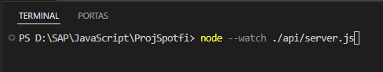

Testando:

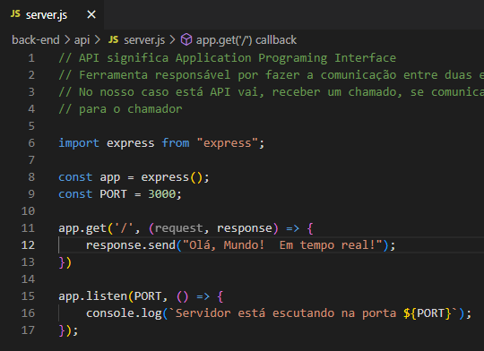

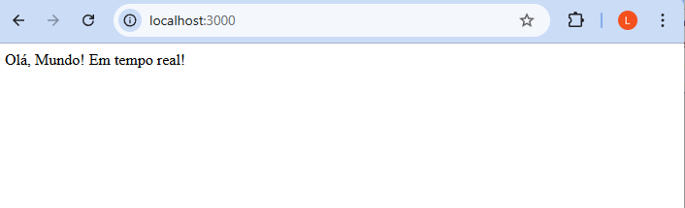

Vamos mandar uma mensagem de volta quando o endpoints for inválido:

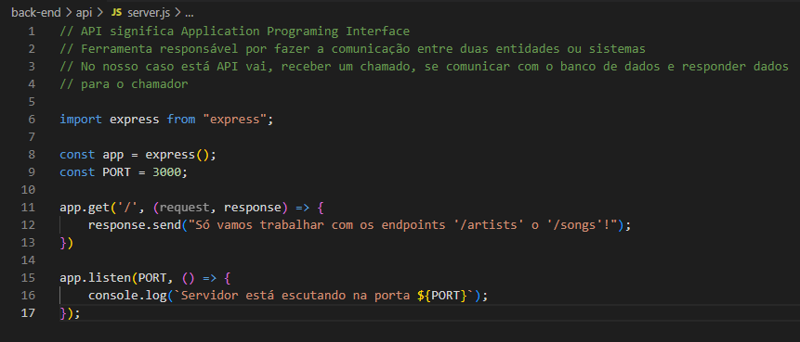

Vamos colocar a lógica dos endpoints válidos:

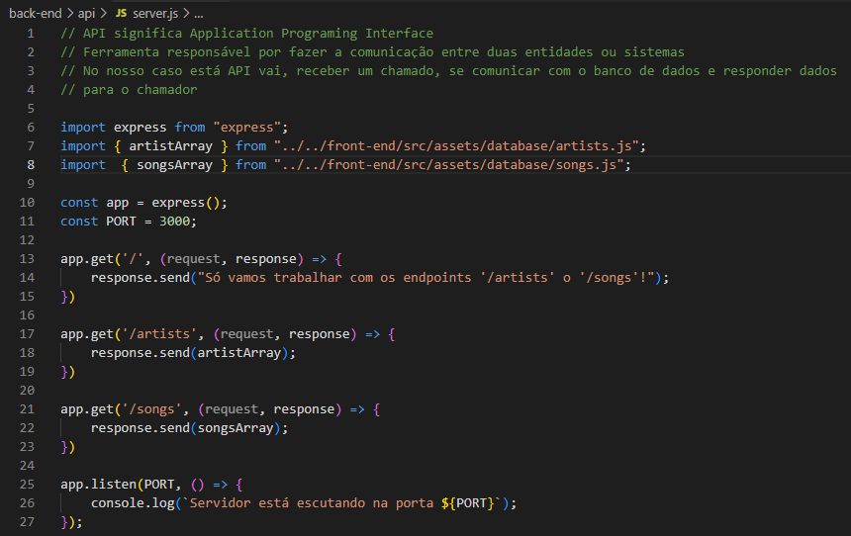

Testando:

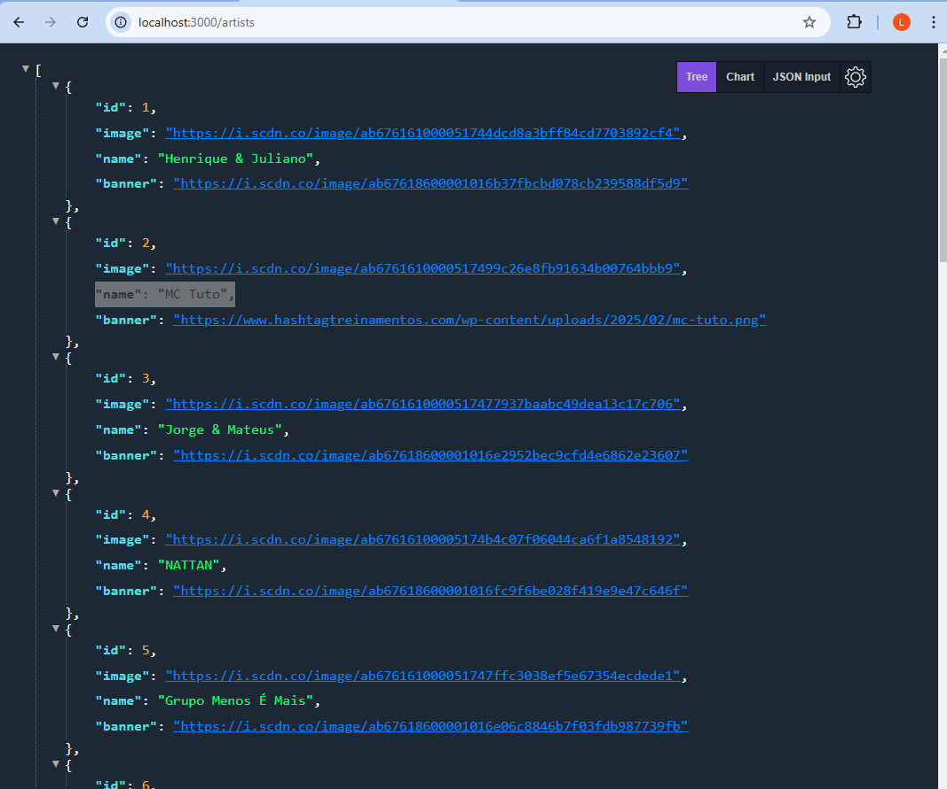

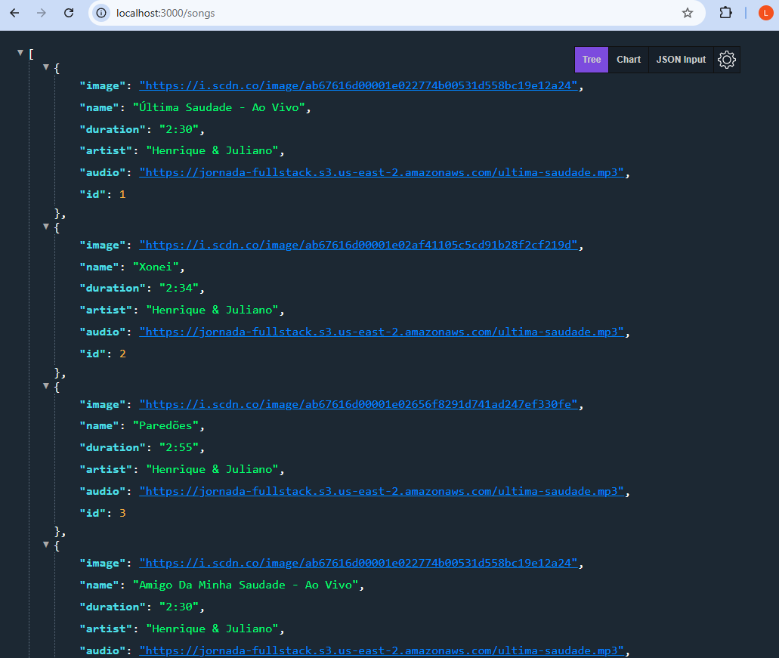

------------------------------------------------------------------------------------------------------------------

Obs.: Usando a seguinte extensão do Google Chrome para mostrar formato JSON:

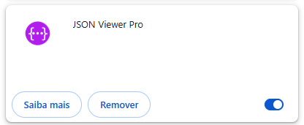

------------------------------------------------------------------------------------------------------------------

Até agora pegamos as informaçao de Artistas e Música criando um array e jogando ele é memória. O que vamos fazer é criar as tabelas no MongoDB e alimentar ela com esses dados. Pode utilizar o mesmo Clusters que já fizemos em outro projeto:

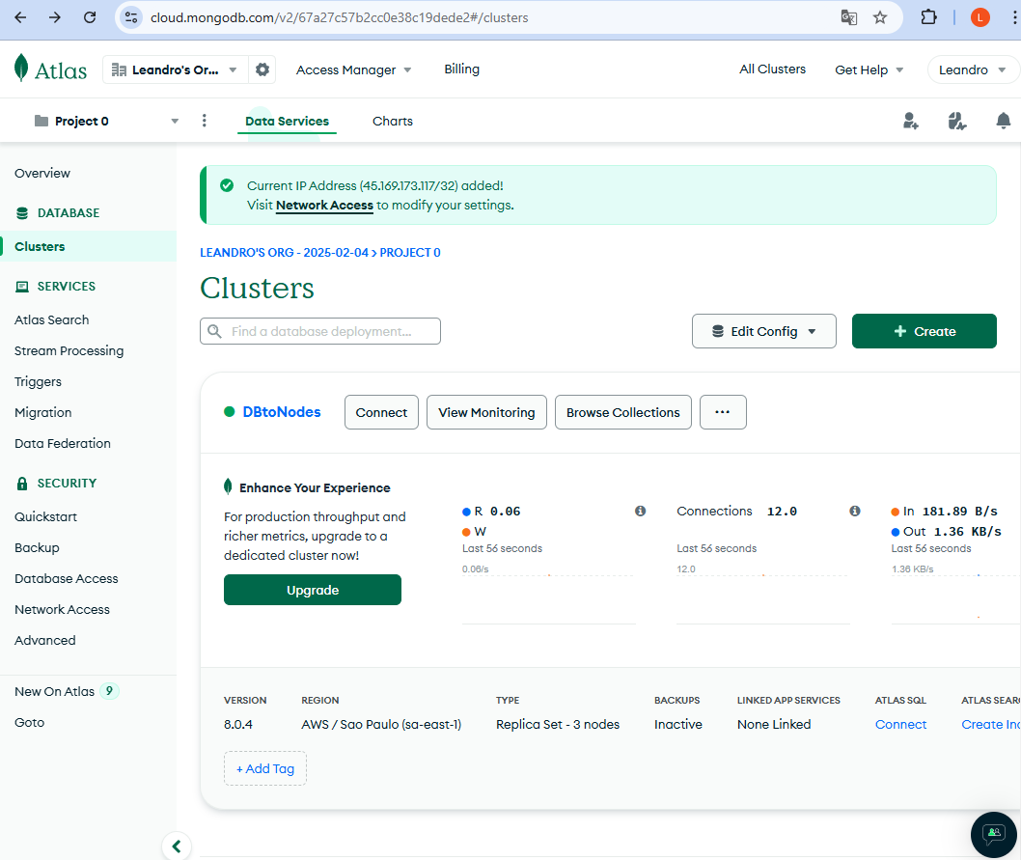

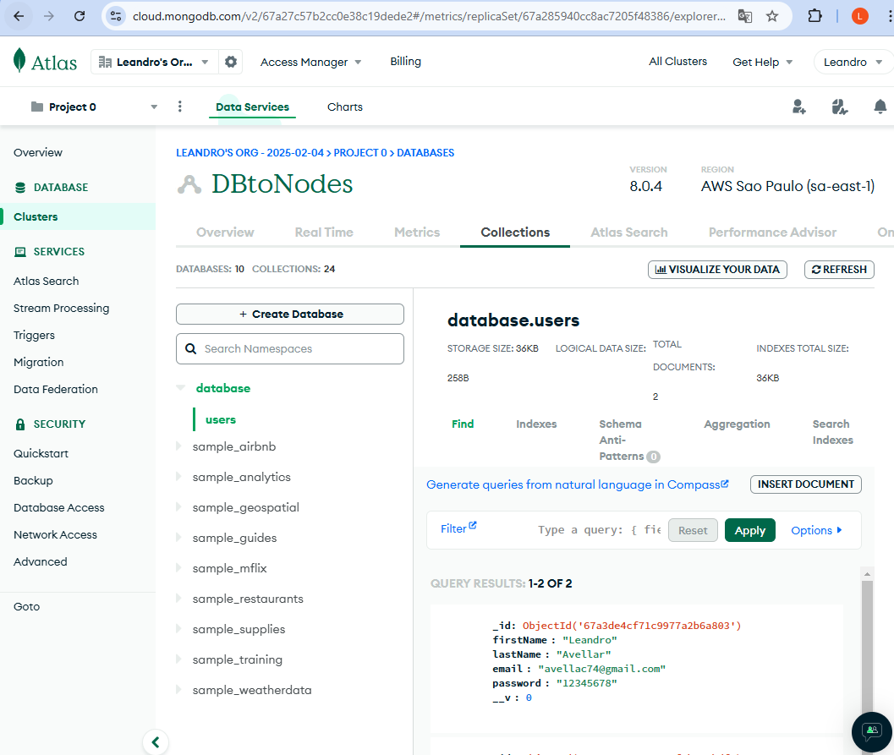

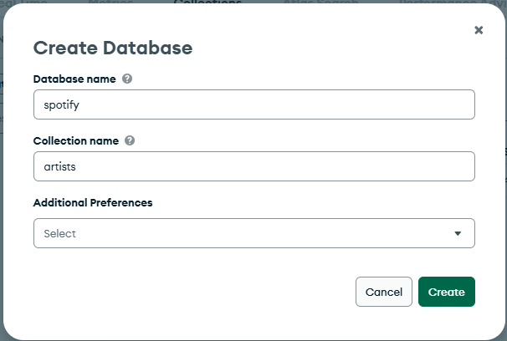

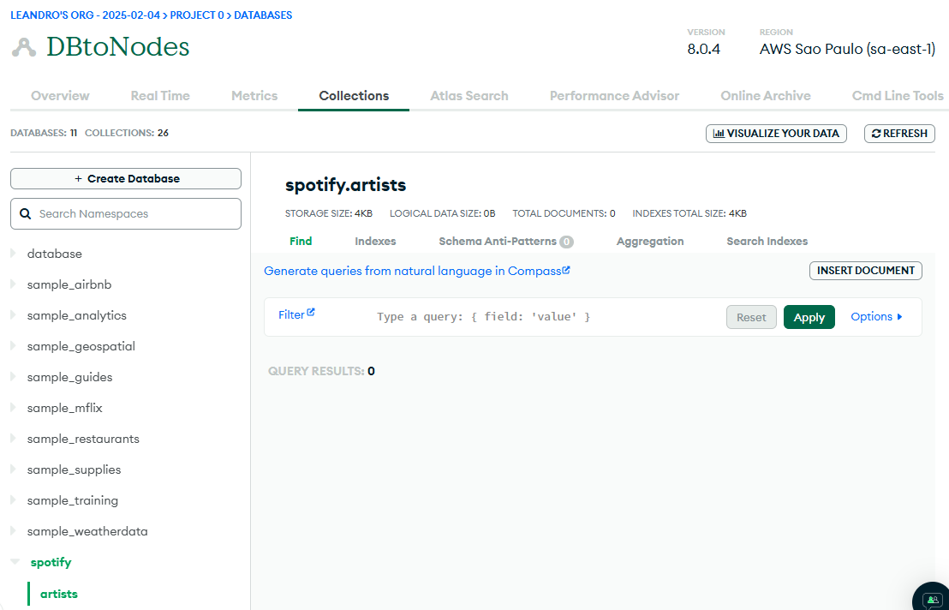

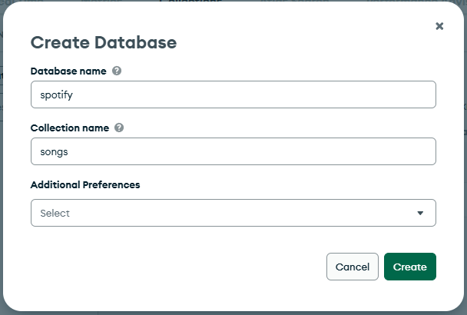

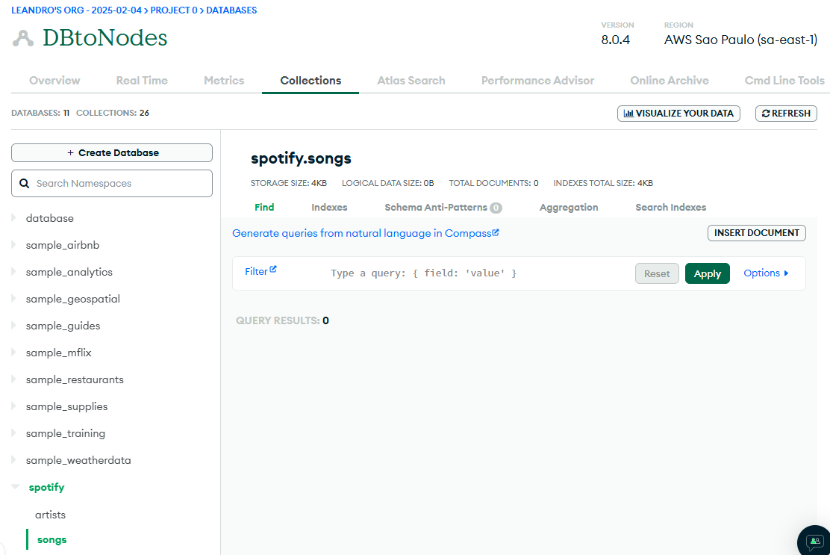

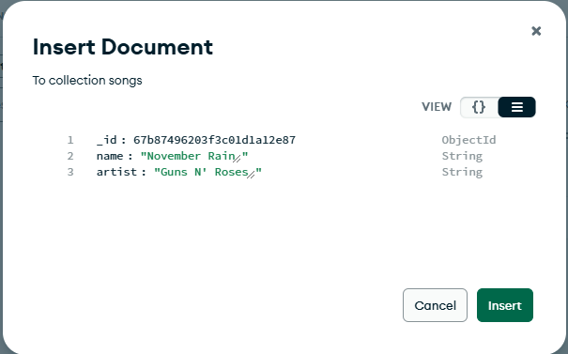

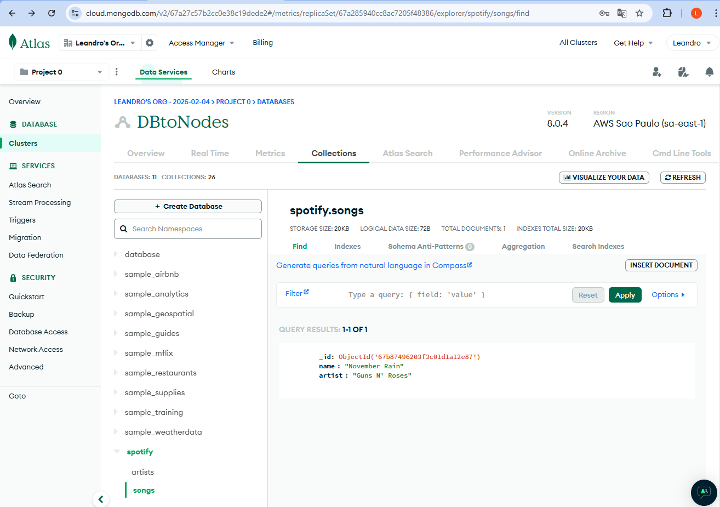

A próxima opção é para verificar quais IP´s podem se conectar ao banco. Vamos configurar para aceitar todos:

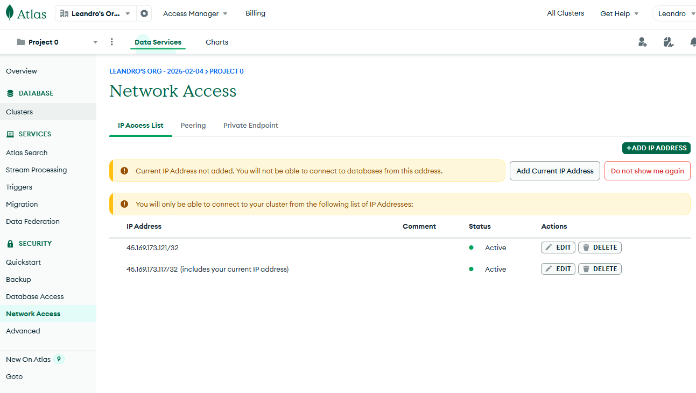

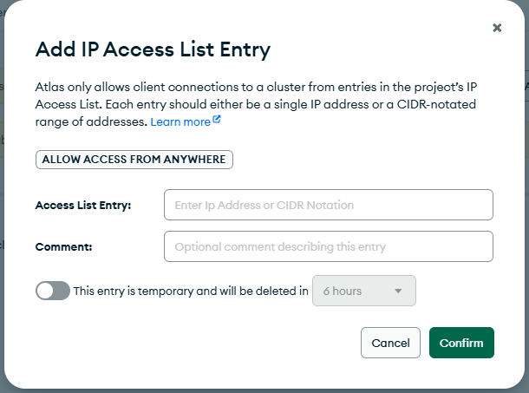

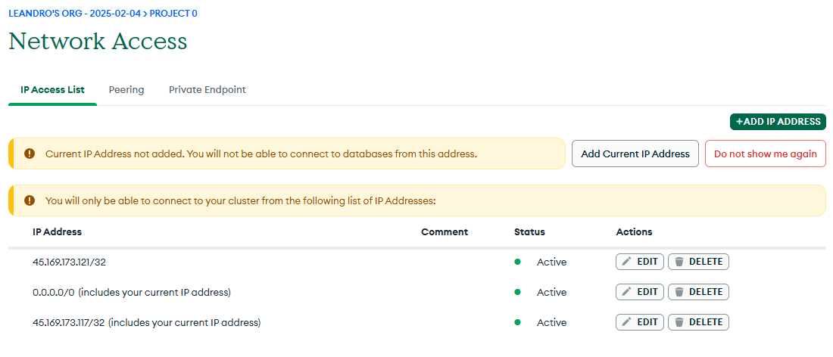

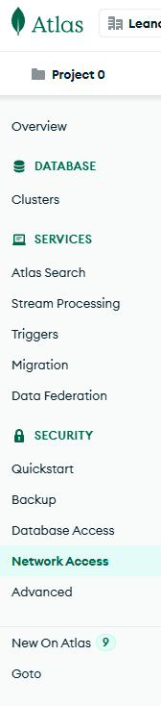

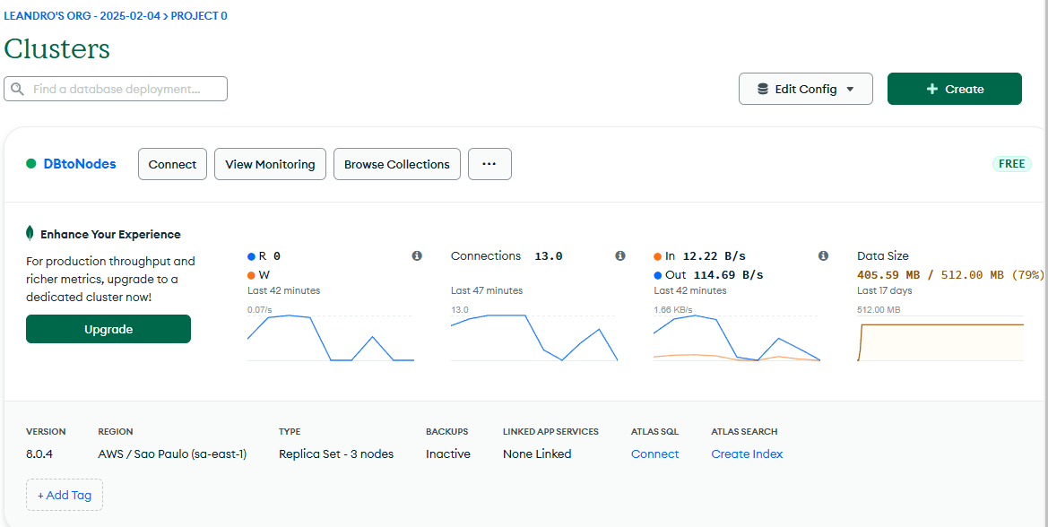

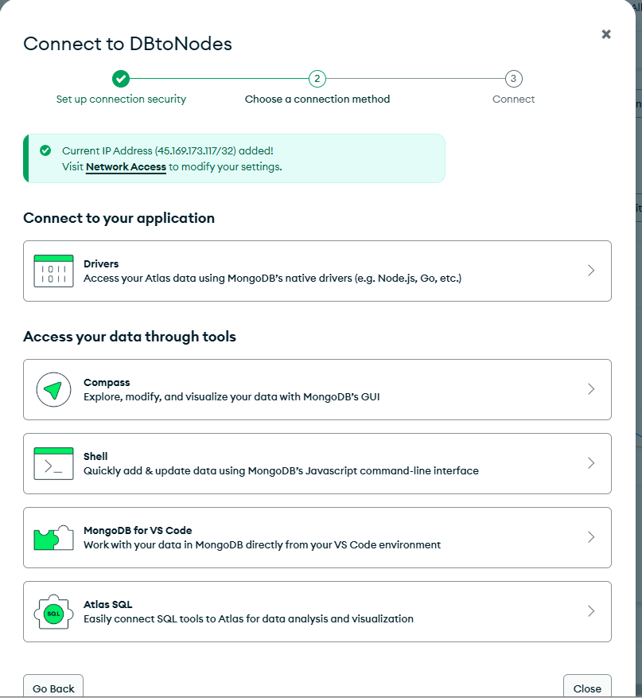

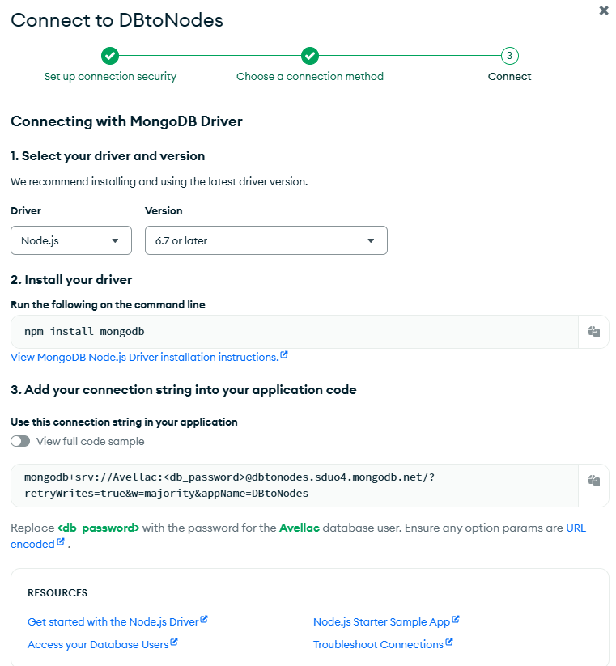

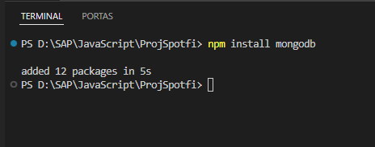

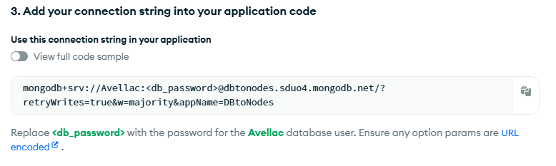

Crie um novo arquivo na pasta “../back-end/api/”:

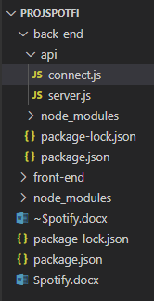

Senha do MongoDB: 8RsV36B4sy7TRhiL



Vamos substituir a senha:



**Obs: no arquivo “Programando Javascript em NodeJS.docx” existe um passo mostrando como fazer para não publicar a senha do código.**

Vamos continuar codificando:

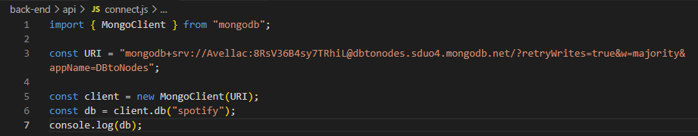

Vamos testar:

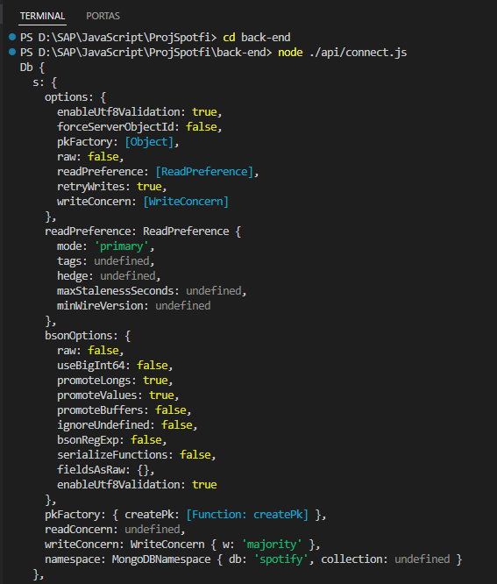

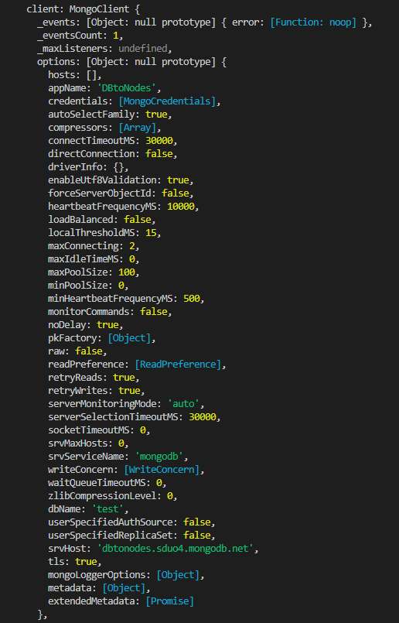

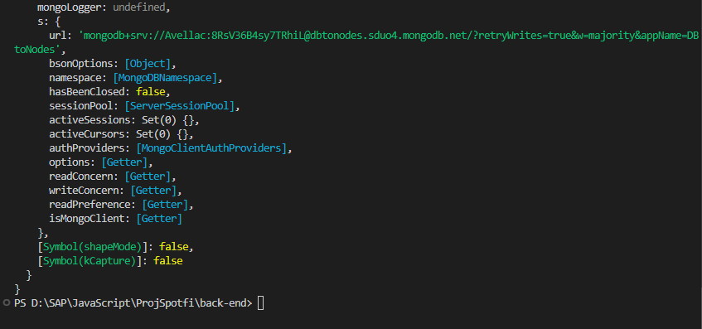

O MongoDb retornou muita coisa, mas basicamente não retornou para nós nada útil, porém, o importante é que isso mostra que a conexão funcionou. Note que colocamos o nome do database, mas gostaríamos de visualizar as entidades “artists” e “songs”. Vamos codificar isso:

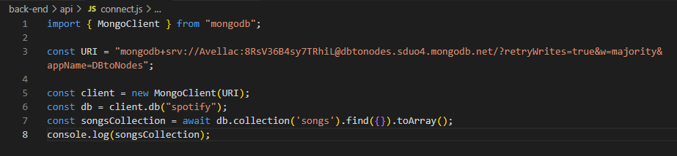

Testando:

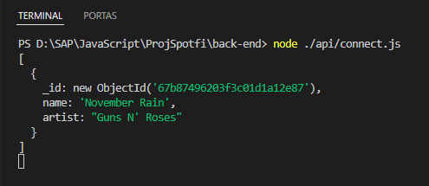

Nesse exemplo pegamos os dados do MongoDb da linha 7 do arquivo “connect.js”. Mas este arquivo só queremos para fazer a conexão. A parte de coletar os dados deveria ficar no arquivo “server.js”. Vamos mudar isso:



deletar

Vamos alimentar mais o nosso banco de dados. Vamos criar regiostro para a entidade “artists”:

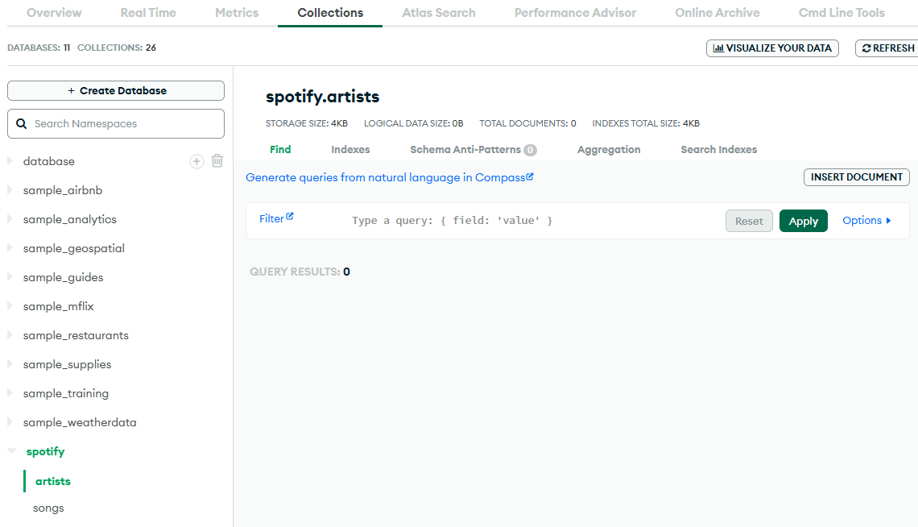

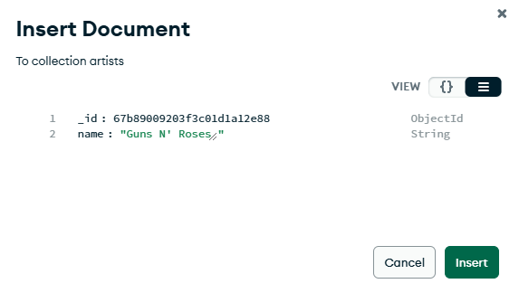

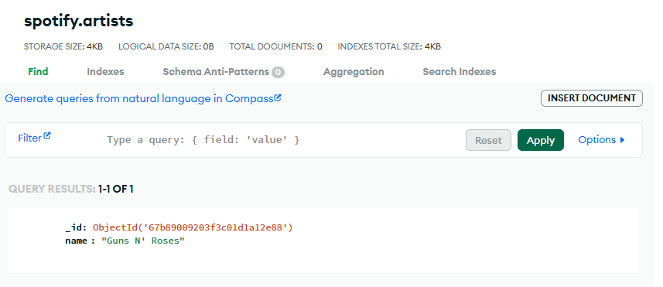

Vamos codificar o arquivo “server.js”:

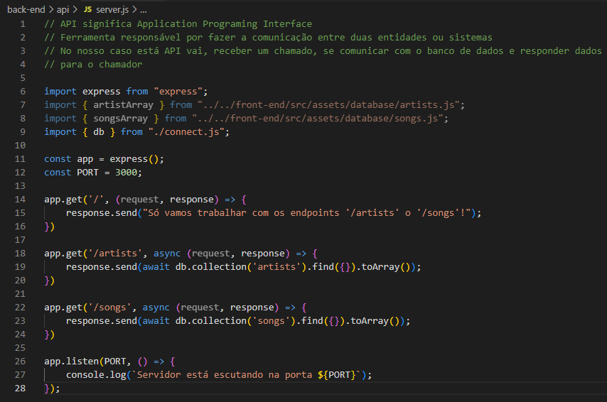

Estamos importando do arquivo “connect.js” o objeto “db”. Então temos que exportá-lo desse arquivo:

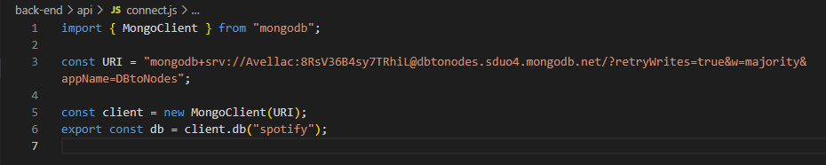

Vamos testar pelo browser porque agora juntamos o banco de dados com o “Express”. Antes de testar vamos confirmar se o servidor está rodando no terminal:

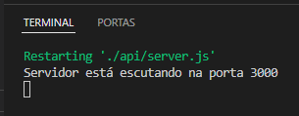

ok

Quando o servidor estiver rodando, o fato de colocarmos o import { db } from “./connect.js” já roda o arquivo “connect.js” e se conecta ao banco de dados. Vamos aos testes:

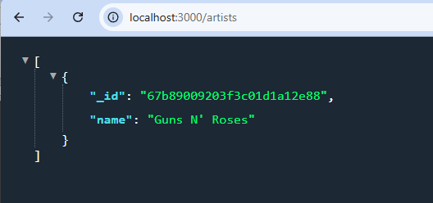

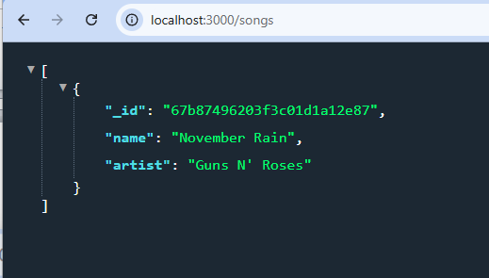

Apague as linhas 7 e 8 do arquivo “server.js”:

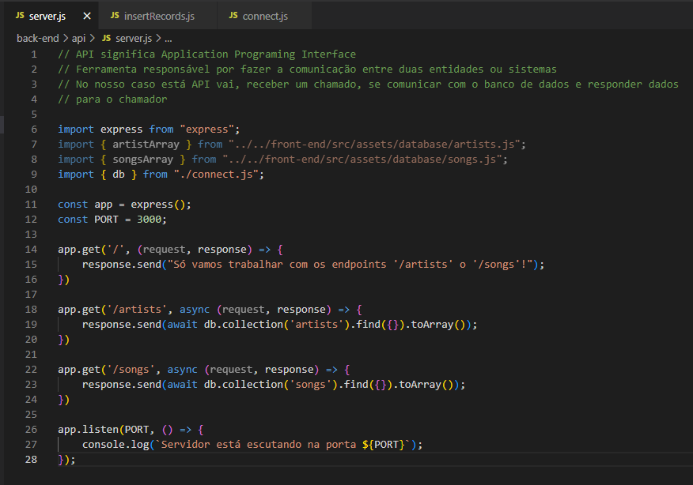

deletar

Agora, vamos alimentar o banco de dados com os nossos arrays de artistas e músicas. Vamos criar um arquivo que será executado uma única vez:

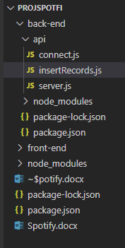

Nos nossos arrays temos um ID que seria a chave da tabela do banco de dados. Mas, como vimos, o MongoDB cria sua própria chave toda vez que inserimos um registro novo. A lógica a seguir importa nossos array e cria uma cópia sem o campo ou proriedade “ID”. É essa nova cópia que vamos usar para criamos os registros no banco de dados. Vamos fazer isso com o array de Artistas:

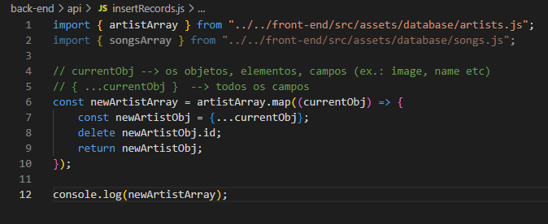

Testando:

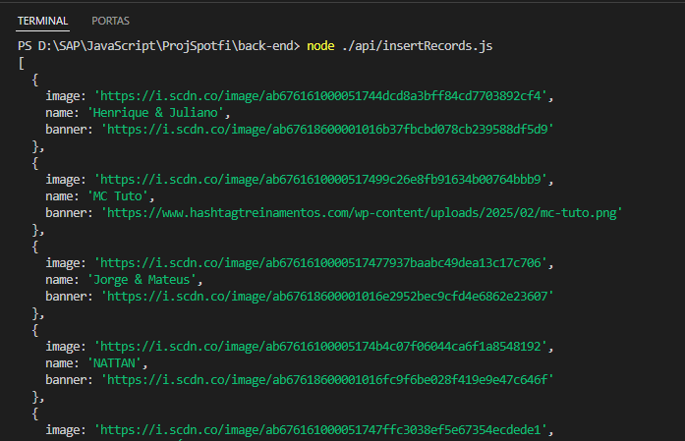

Vamos fazer o mesmo para as Músicas:

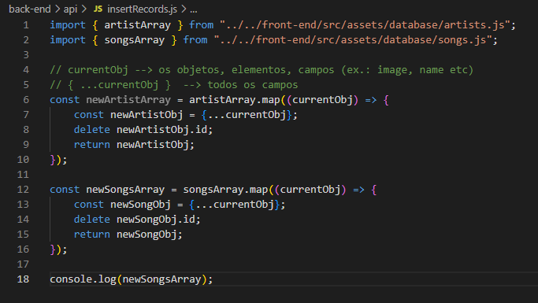

deletar

Vamos “limpar” o banco de dados. Faça o mesmo para a entidade “songs”:

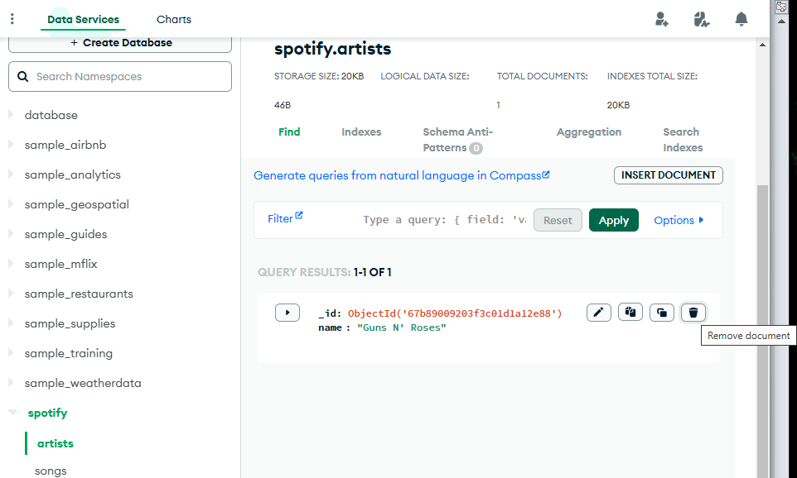

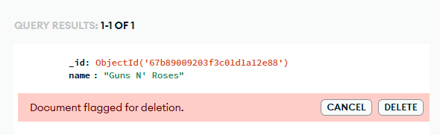

Vamos concluir o código:

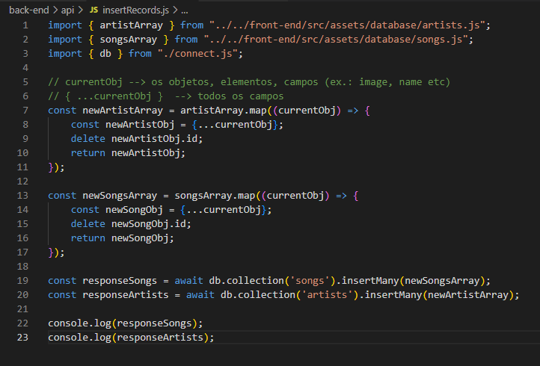

Testando:

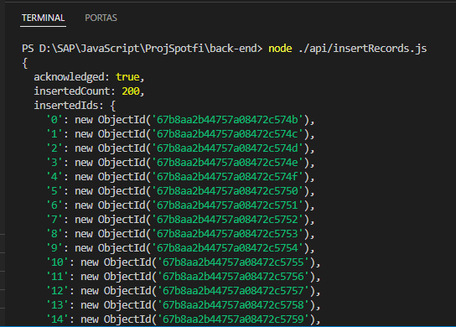

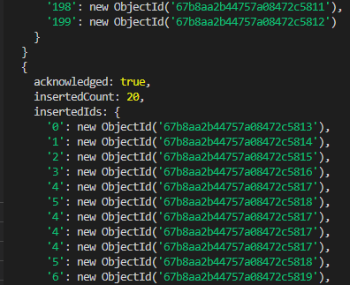

Consutando o banco de dados:

*artists*

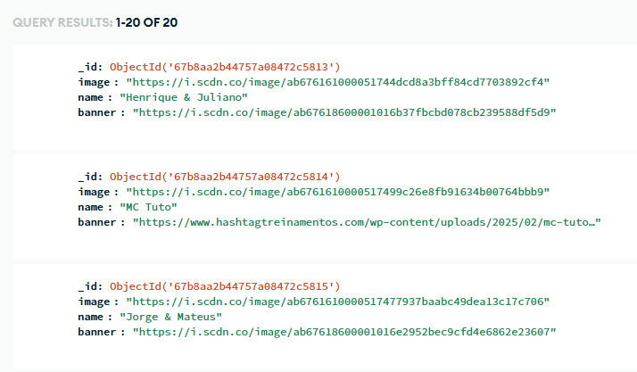

*songs*

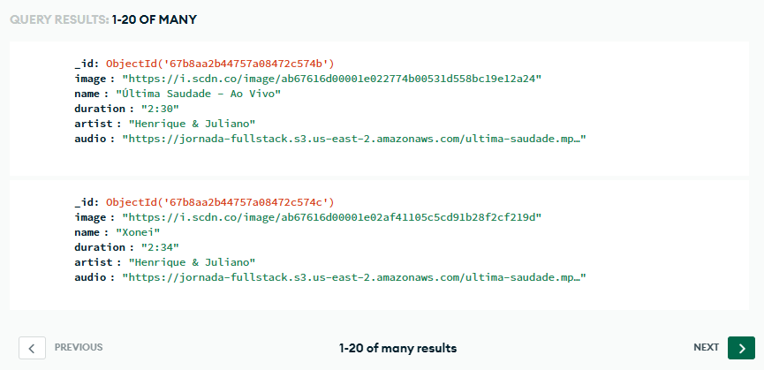

Podemos também confirmar isso o próprio browser da nossa aplicação:

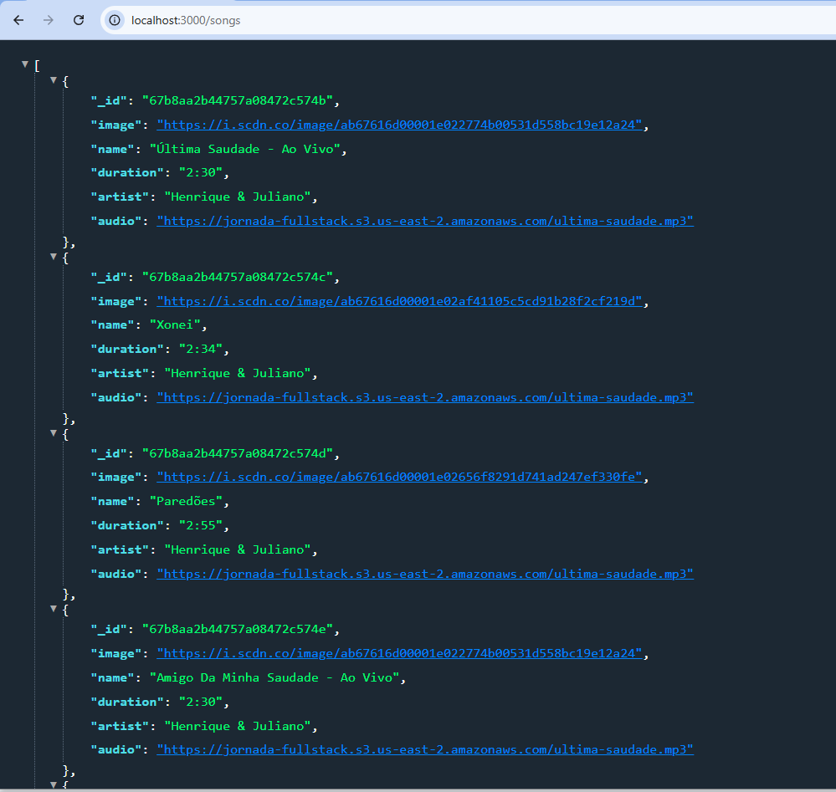

Para se conectar o Front-end com o Back-end, o Front-end precisa fazer uma requisição com o Back-end, e isso é feito por uma API no nosso caso. Vamos aprender como se faz isso. Crie uma pasta chamada “api” na pasta “frond-end” e, em seguida, crie um arquivo de nome “api.js”:

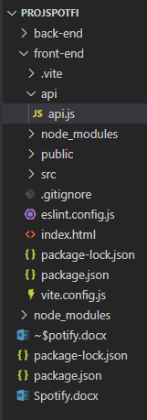

Existem duas formas de ver fazer essa requisição usando o “Fetch” ou o “Axios” (o “Fetch” é nativo o JavaScript e o “Axios” é de uma biblioteca externa. Vamos fazer com o “Axios”. Devemos instalar ele. Abra um novo terminal:

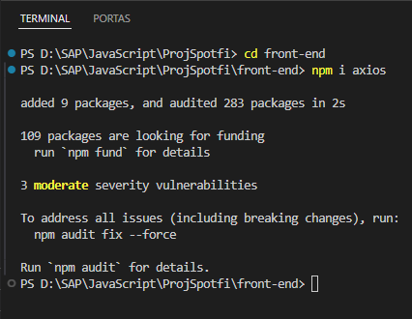

Codificando o arquivo “api.js”:

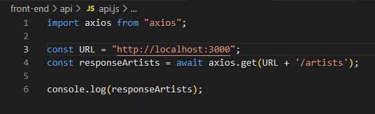

Testando:

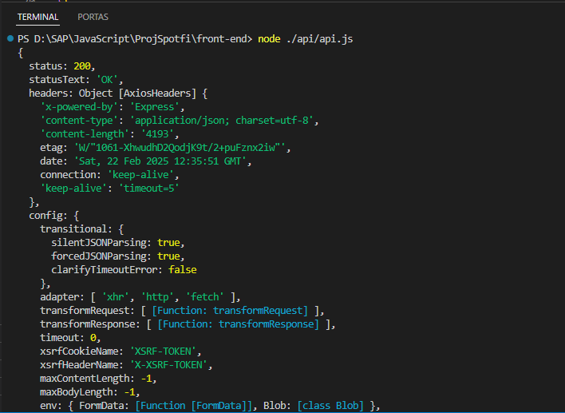

funcionou

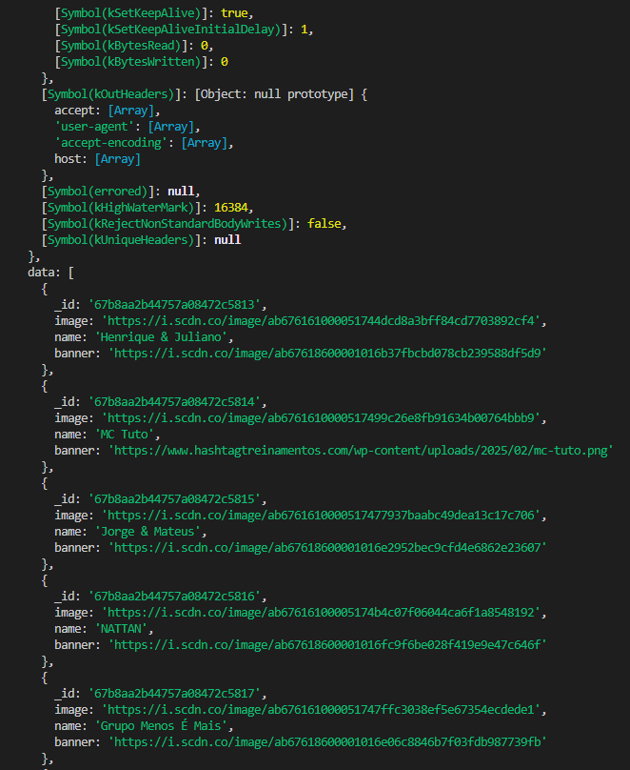

---------------------------------------------------------------------------------------------------------------------------------

**Obs.:** Se a reposta for um erro do tipo “CORS” ou “Security-Policy”, isso ocorre porque estamos fazendo uma requisição para um domínio diferente. Se isso acontecer, faça o seguinte: vá no terminal e instale a biblioteca “cors”, depois vá no arquivo “server.js” e insira esta lógica abaixo.

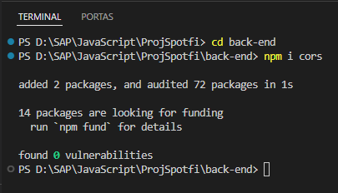

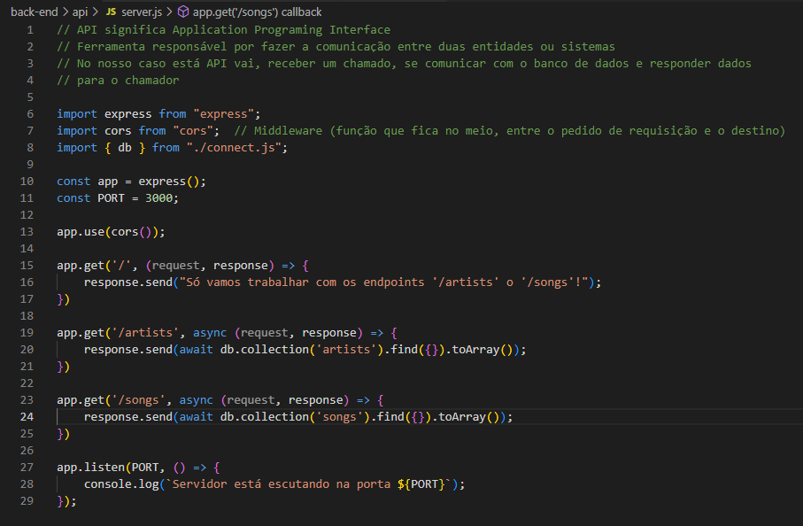

---------------------------------------------------------------------------------------------------------------------------------

Vamos testar novamente para ver se continua funcionado depois de aplicarmos o Middleware:

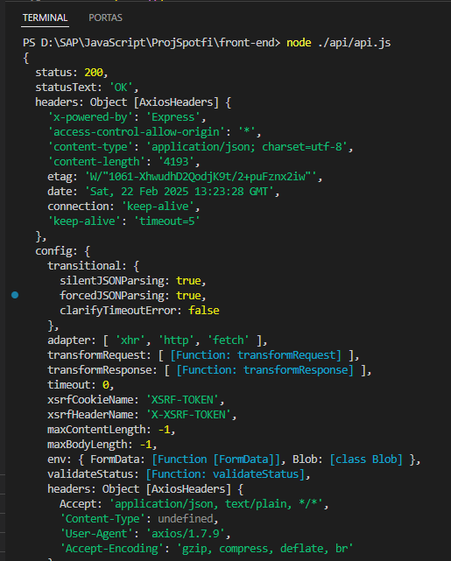

funcionou

Para pegamos somente os dados, faça este ajuste:

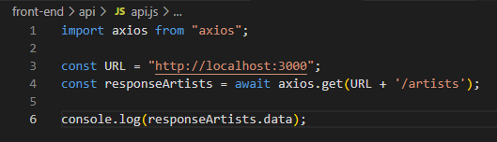

Testando:

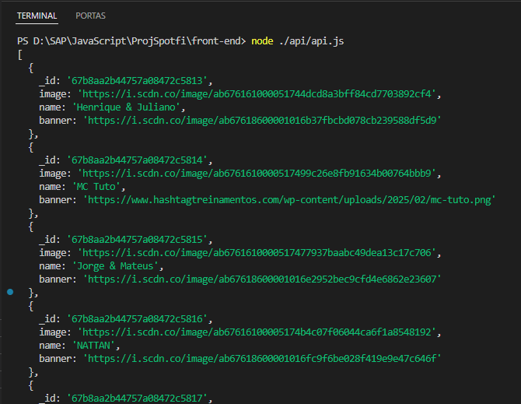

Exportando os dados utilizando os mesmos nomes dos arrays que utilizamos até agora:

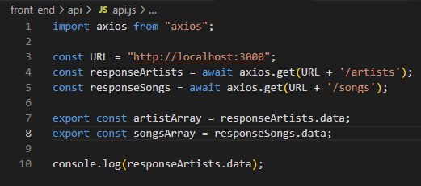

deletar

Comente os arrays antigos e importe os novos:

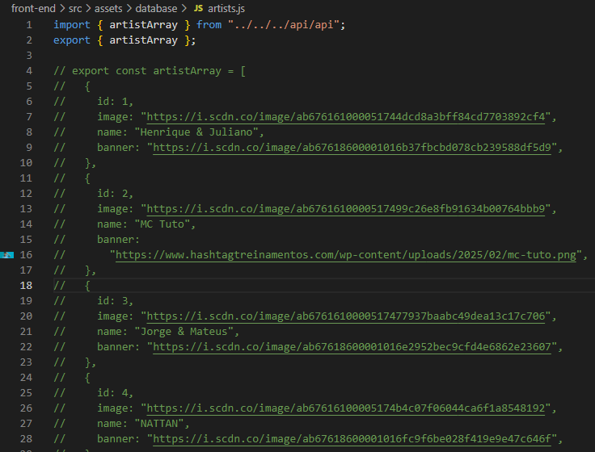

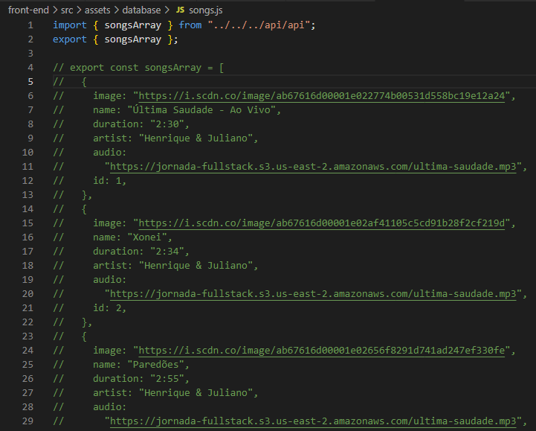

Confirmando que o servidor está rodando e testando nossa aplicação no front-end:

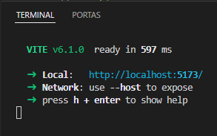



Funcionou! Mas lembra que a aplicação usa o ID para navegar entra as páginas? Agora mudamos esse “id” e utilizamos a chave do MongoDB, que é “_id”:



Para resover isso, vamos ter que substituir o “id” por “_id”:

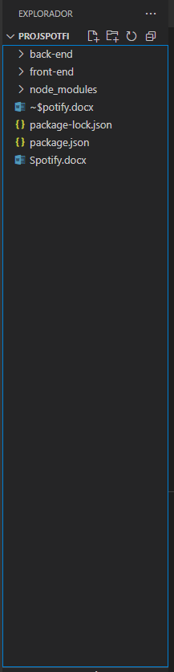

Clique na parte escura para selecionar todos os arquivos

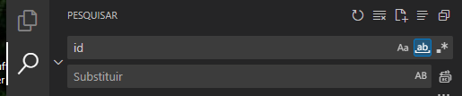

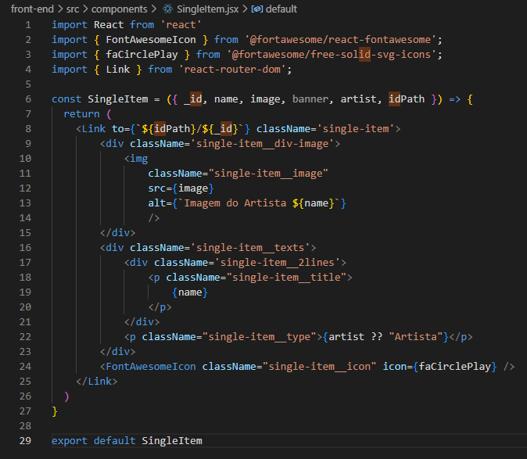

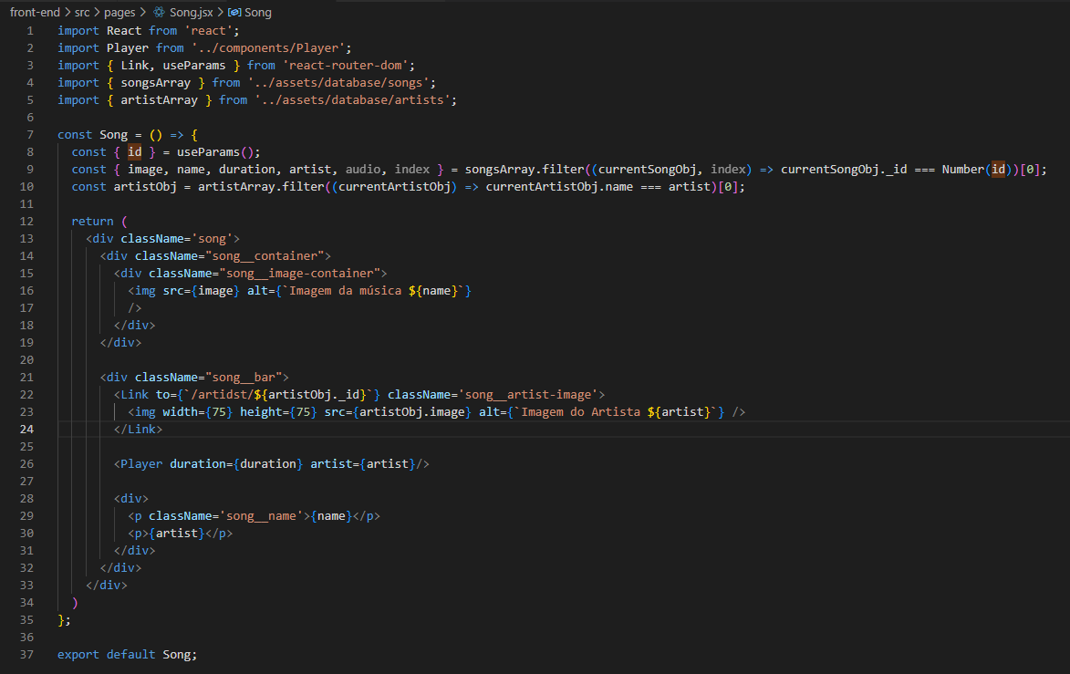

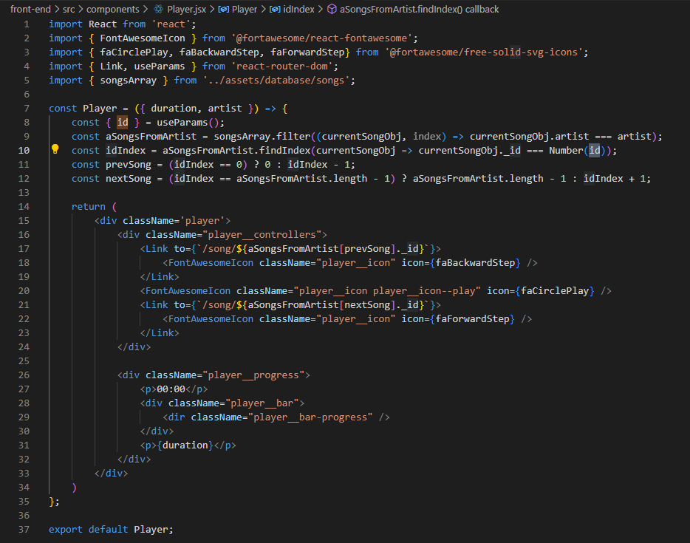

Testando:

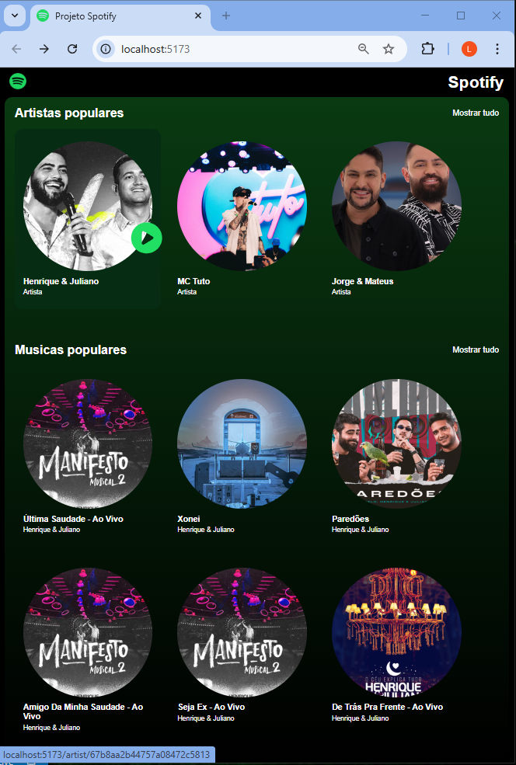

Ao clicarmos num Artista ou Música quaisquer, um erro ocorreu, vejamos:

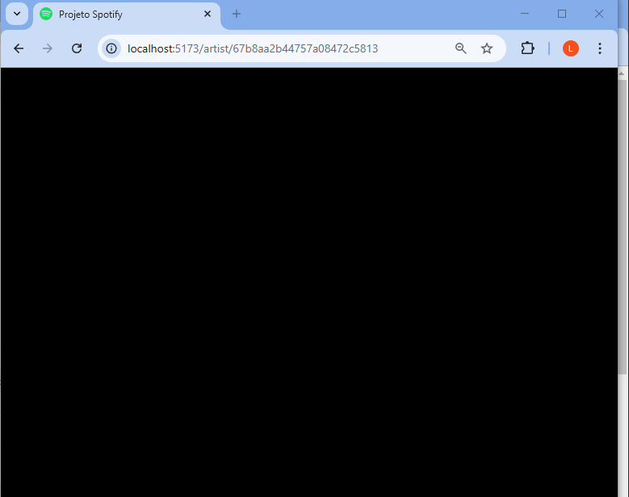

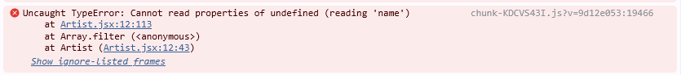

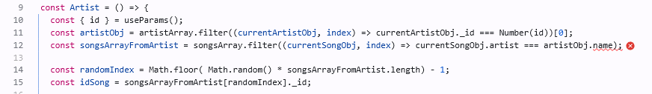

O erro aponta para o “name” , mas o erro está na linha anterior. Estamos comparando “_id” (que o banco de dados criar como alfanumérico) com “id” (que nós convertemos em número “**Number(id)**”). A correção está em remover a função “**Number()**”:

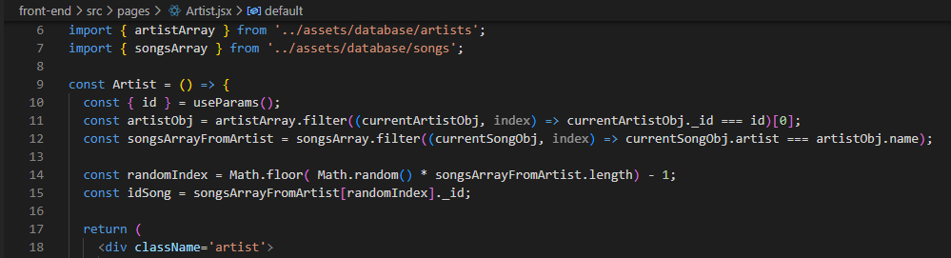

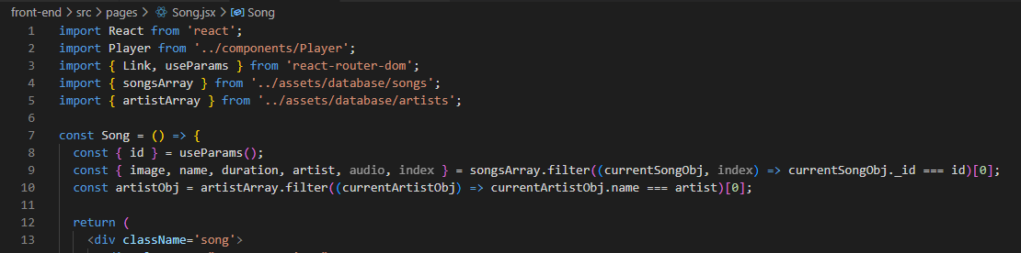

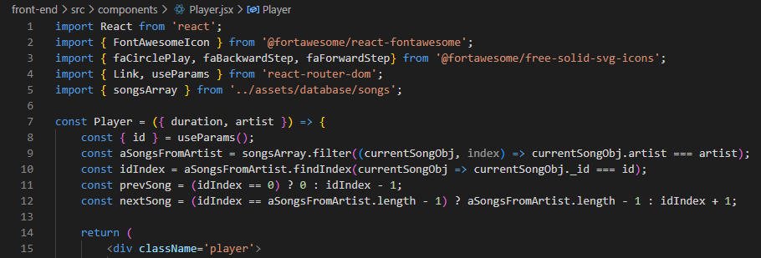

Testando:

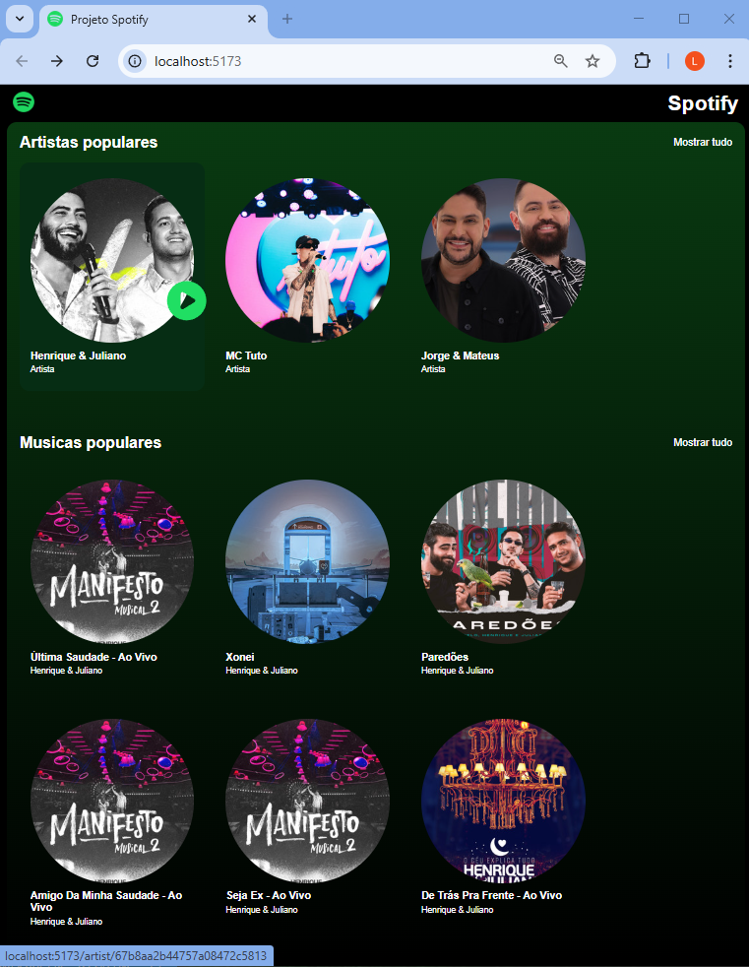

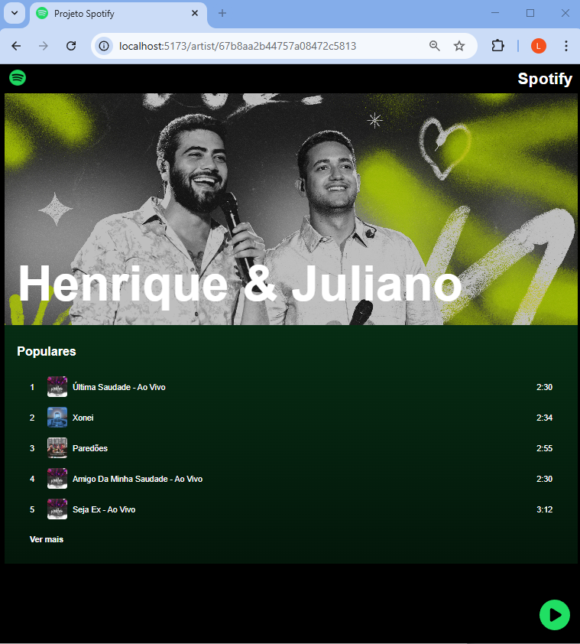

Vamos coloca a lógica do player. Para este caso, vamos aprender uma nova opção do React. A ferramenta do React para isso é chamada de “useRef()”. Quando temos que chamar uma função no evento “onClick” no React precisamos utilizar está ferramenta. Ou seja, precisamos clicar no botão “Play” e a aplicação deverá chamar uma tag “html” do React que está no próprio componente do “Player.jsx”. Essa tag é a “<audio>”. A ferramenta do React “useRef()”, diz a aplicação assim: **encontre uma tag com um nome de referência “xyz”, neste componente “Player.jsx”, e colete os seus dados, porque vamos usá-los quando o componente estiver renderizado**. E o mesmo que fazer isso:

audioPlayer = document.querySelector('audio'); ou

audioPlayer = document.SelectById('audioID')

Só que, neste caso, estamos utilizando o react e, portando, deve ser assim.

A tag “<audio>” não é visível no broswer, mas deve ser utilizar quando queremos tocar algum audio. Essa tag tem duas funções de nomes “play()” e “pause()”.

A ferramenta do React “useState()”, será também utilizada para armazenar uma variável-estado para controlar se foi pressionado um play ou pause.

Vejamos como fica o código dessa funcionalidade. O componente “player.jsx” é chamado pelo componente “Song.jsx”. Então primeiramente temos que passar o parâmentro ou a variável “audio” para o componente “Player.jsx”:

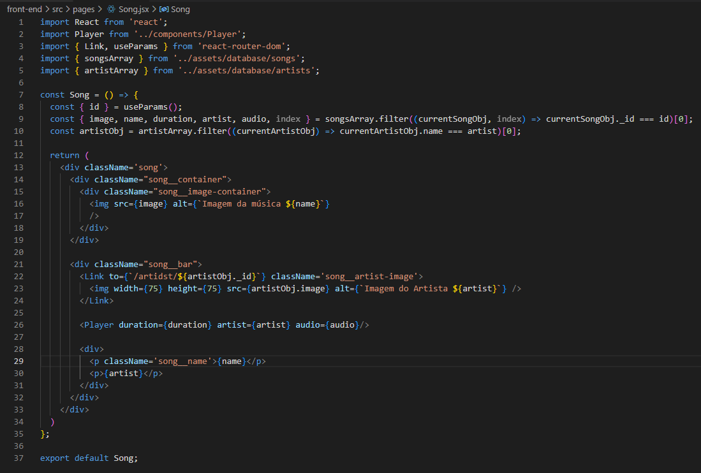

Lógica do componente “Player.jsx”:

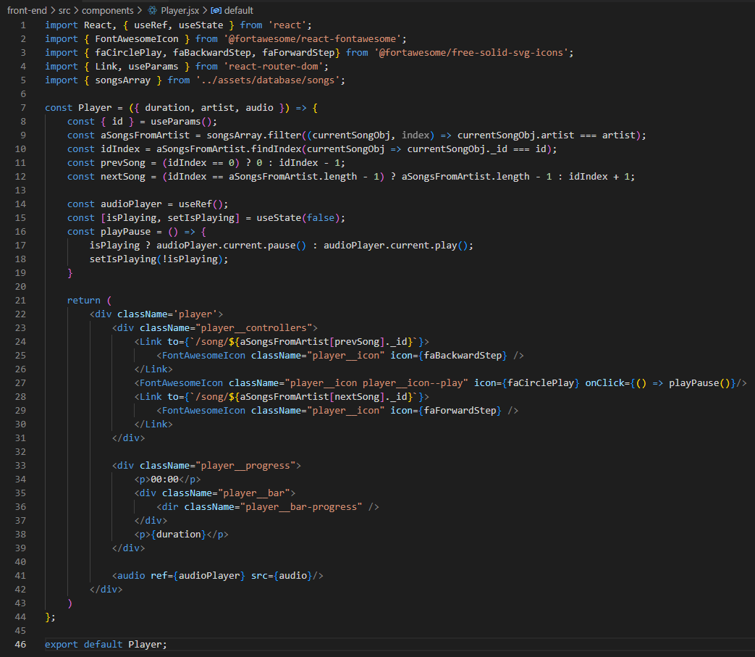

Testando:

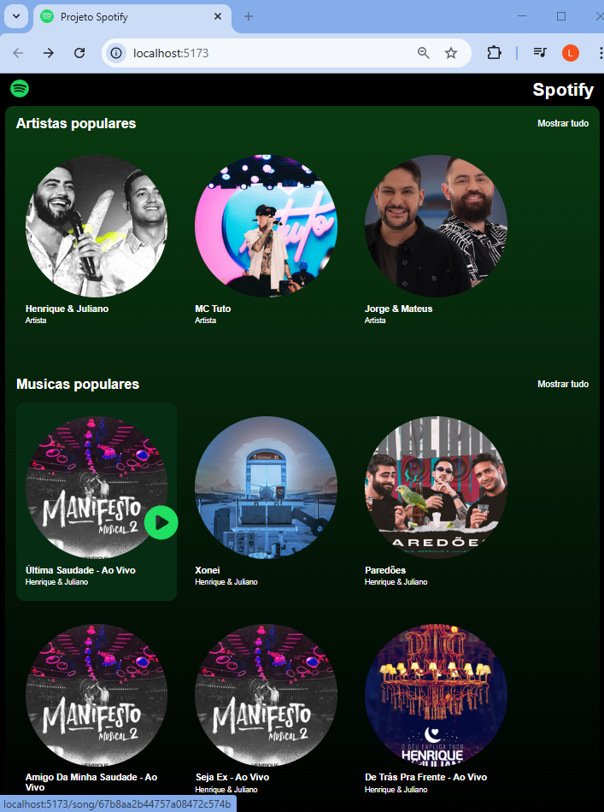

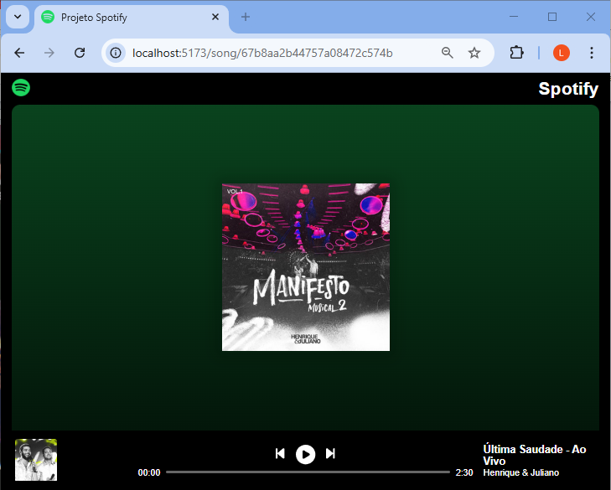

Clique uma vez para tocar:

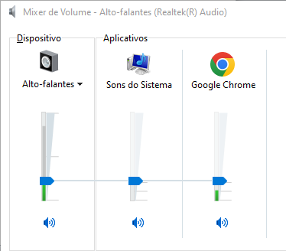

Clique outra vez para pausar:

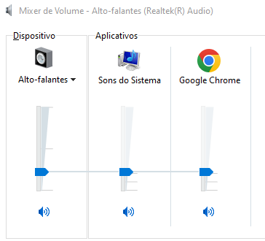

Vamos mudar o ícone de “pausar” para alternar entre “play” e “pause”:

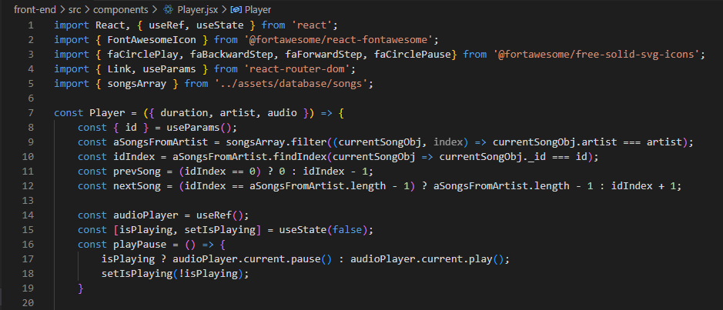

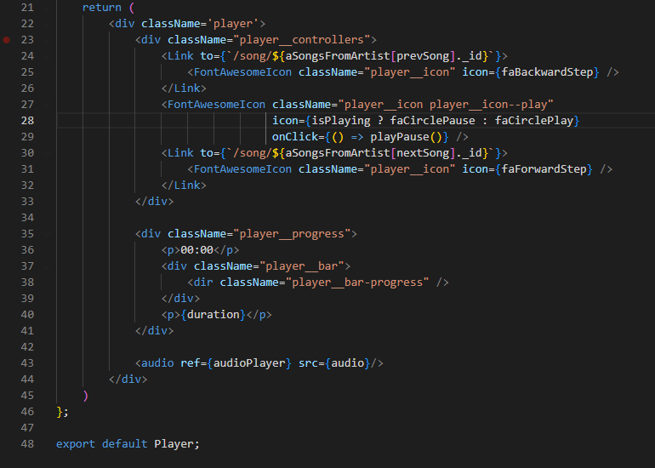

Testando:

*Inicialmente estará em pausa*

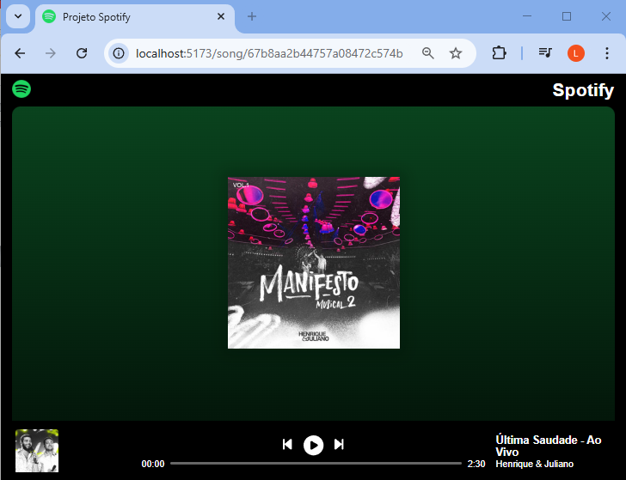

*Quando tocando*

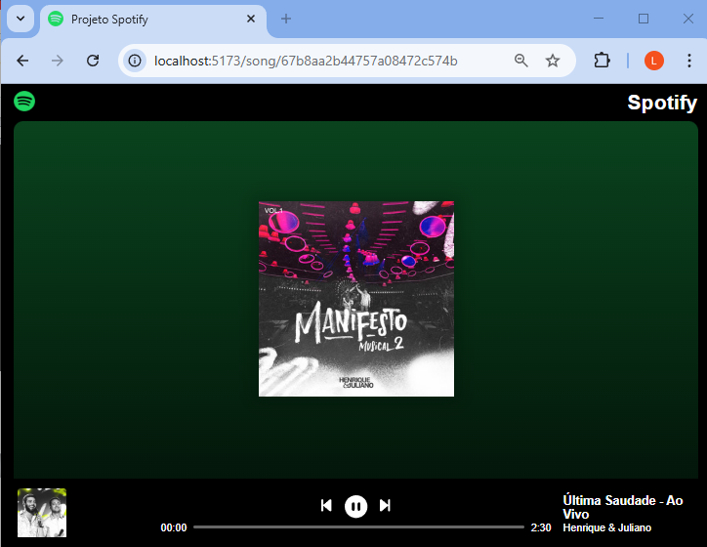

Vamos agora atualizar o tempo da música:

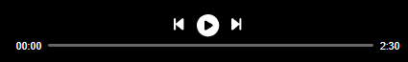

Toca vez que clicarmos do play deve-se começar a contabilizar o tempo da música. Os objetos são:

**useEffect** -> ferramenta do React. É uma função que é chamada toda vez que uma determinada variável-estado muda de valor, todas as variáveis-estado mudam de valor ou quando a tela é montada da primeira vez;

import { useState, userEffect } from “react”;

*

*

*

useEffect( () => {

console.log(“Alguma variável-estato mudou!”);

});

import { useState, userEffect } from “react”;

*

*

*

setContador(contador + 1);

*

*

*

useEffect( () => {

if (contador > 10)

console.log(“Contador ultrapassou seu limite!”);

}[contador);

import { useState, userEffect } from “react”;

*

*

*

useEffect( () => {

console.log(“Bem vindo a está tela!”);

}[]);

**useState** -> criar variável-estado “currentTime” para exibir na tela o tempo corrente da música no formato string “00:00” e não for formato interno que é em segundos;

**formatTime** -> criar uma função que converte o tempo de música de segundos para string “00:00”;

**setInterval** -> função JavaScript para criar um contador de tempo (tempo em milisegundos);

Toda vez que a variável-estado “isPlaying” muda seu valor “true”, a função “useEffect()” é acionada. Nela colocaremos a função do JavaScript “setInteval” para contar um 1 em 1 segundo que, ficará contando, até a próxima alteração a variável-estado “isPlaying” para “false”. Quando isso acontece, a função “useEffect()” ainda está funcionado em decorrência da contagem. Como o sistema quer executá-la novamente, ele primeiro encerra o contador, cái no comando “return”, encerra o contator e chama novamente essa função “useEffect()”, agora a variável-estado contando valor “false”. Como é “false”, a lógica não deixa criar o contador. Dessa forma podemos atualizar o tempo da música de 1 em 1 segundo, chamando, enquanto está contando, a função “setCurrentTimer” para alterar o valor do tempo na tela.

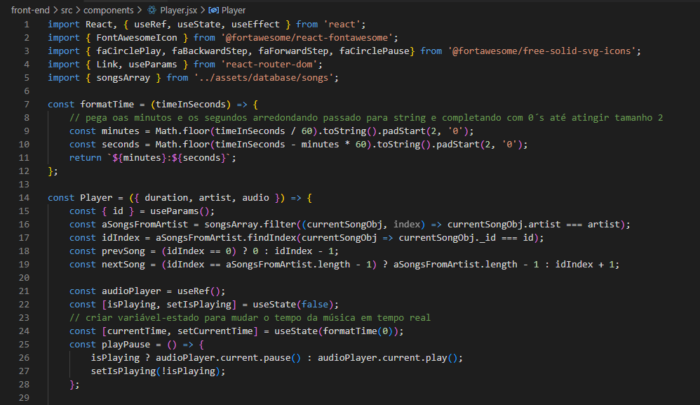

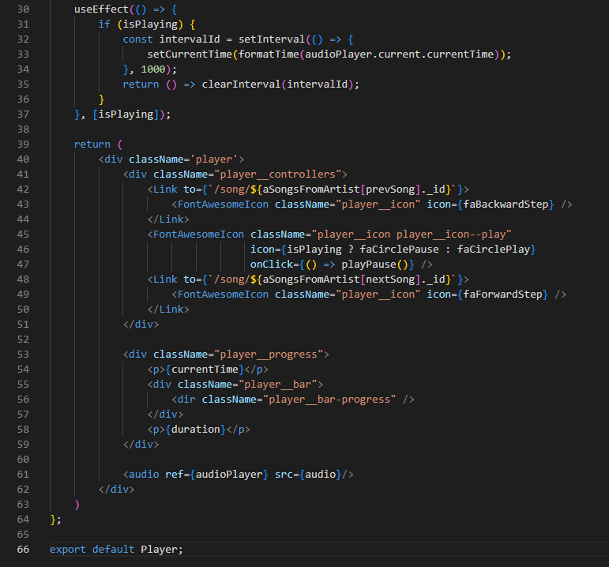

Testando:

 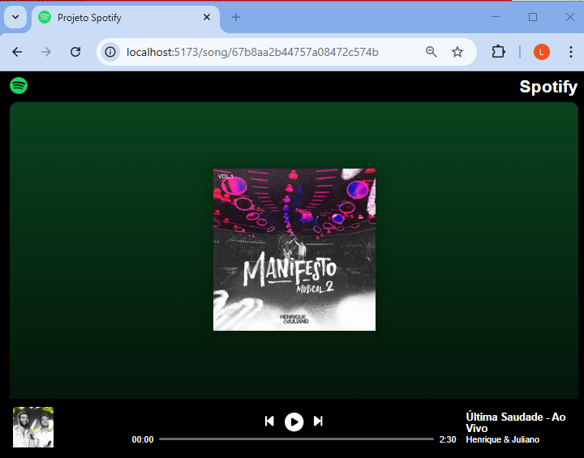

Sete segundos depois...

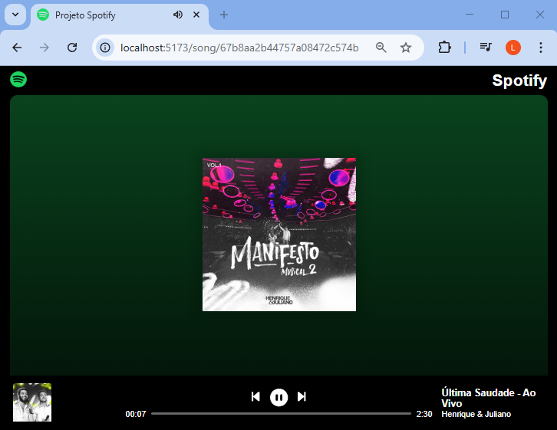

Atualizando a barra de tempo da música:

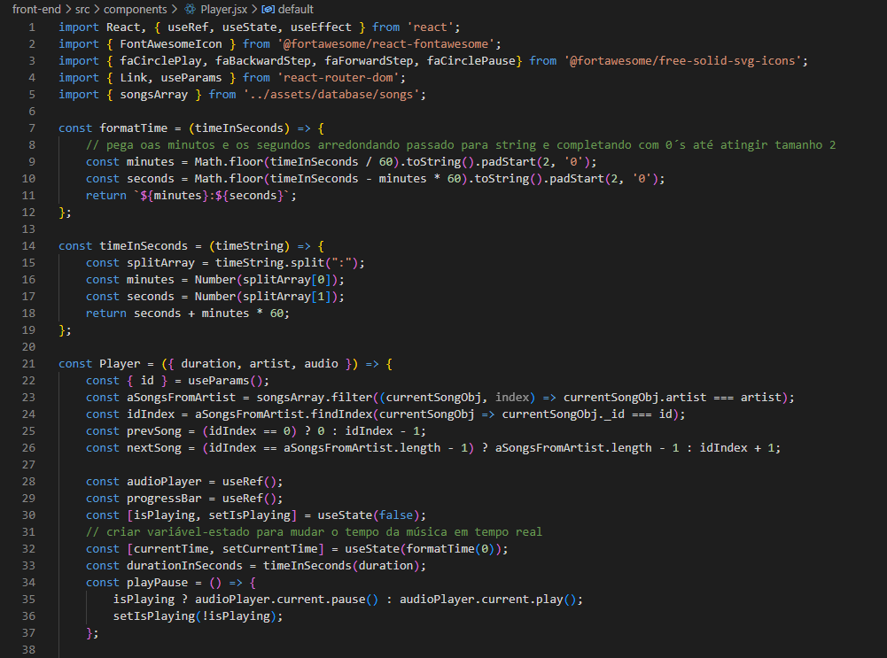

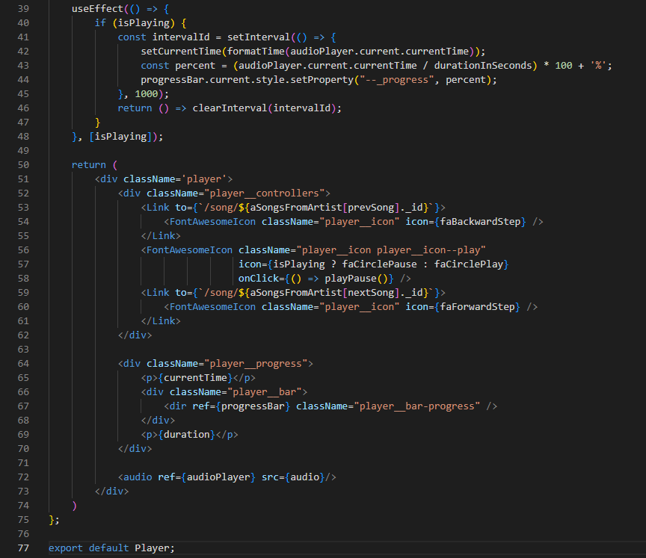

Testando:

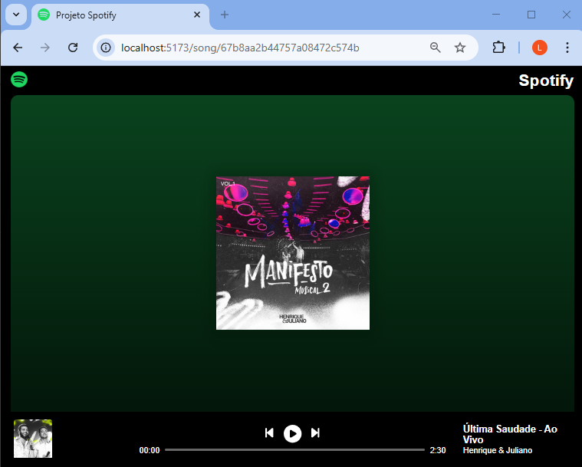

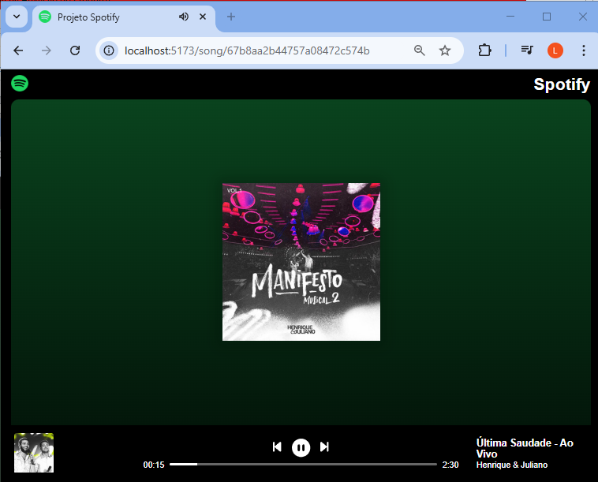

**Git Hub e Deploy**

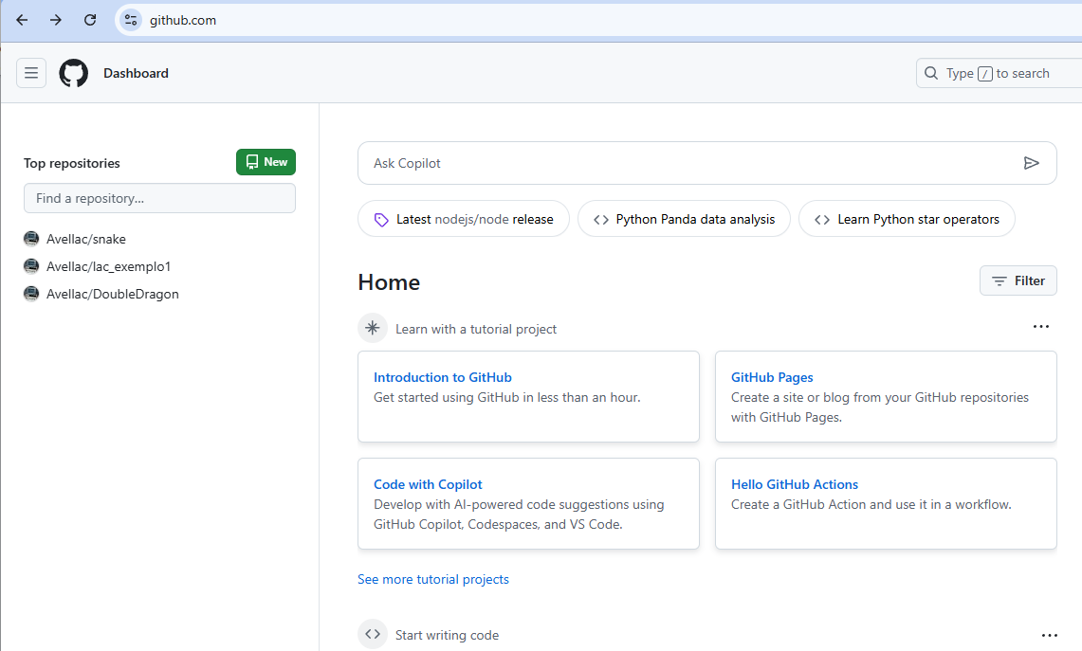

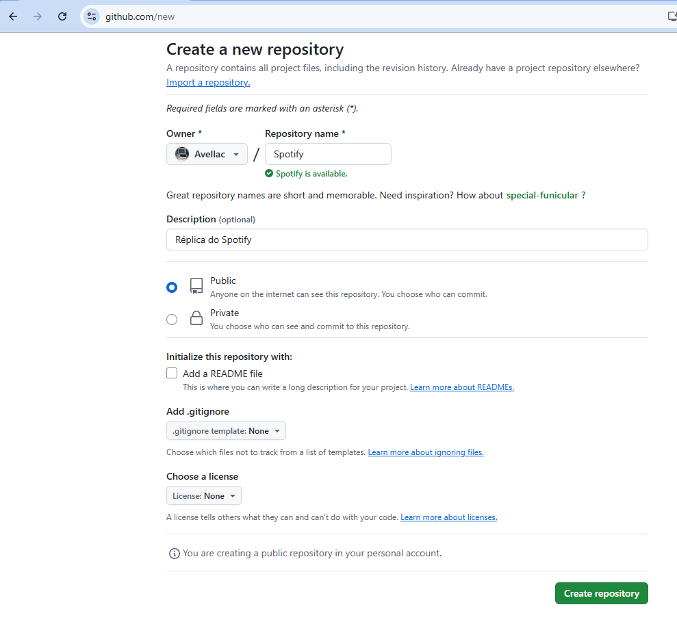

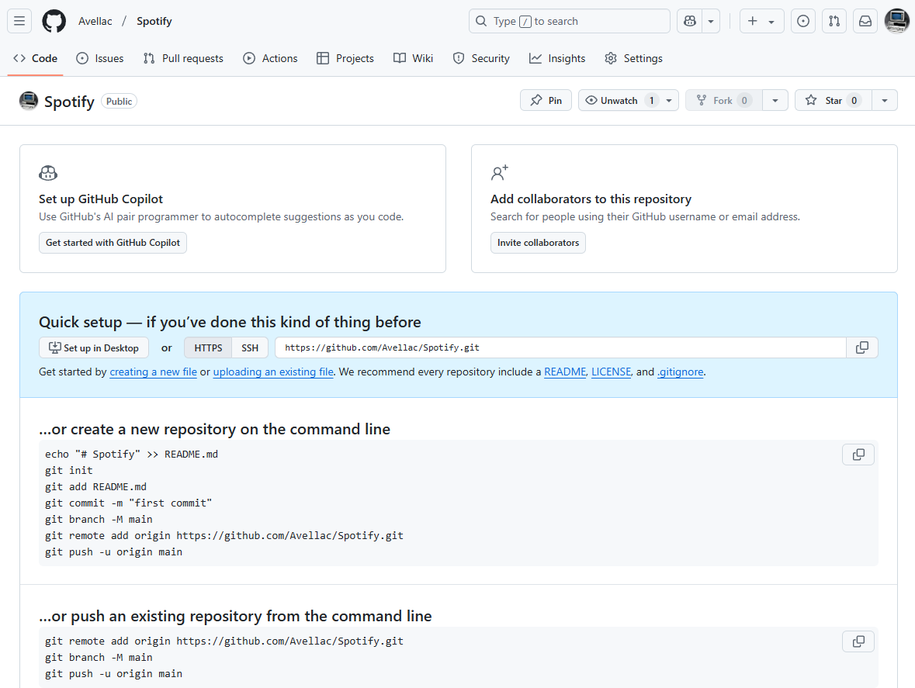

Instale o Git: <https://git-scm.com/downloads>

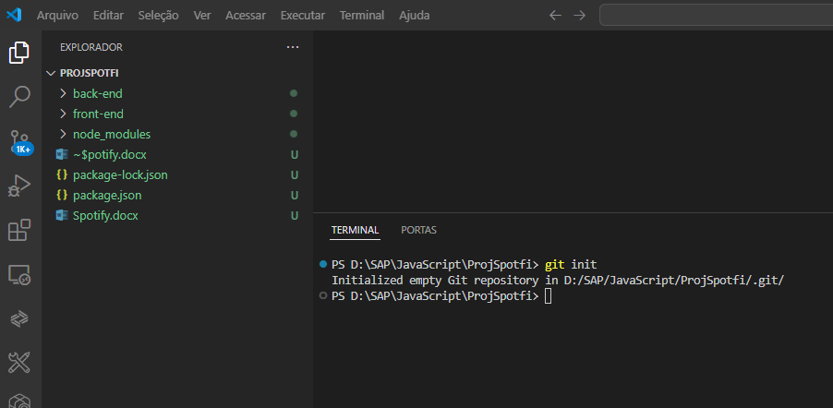

(U) - Arquivos diferentes da núvem do Github

Muda o arquivo “.gitignore”:

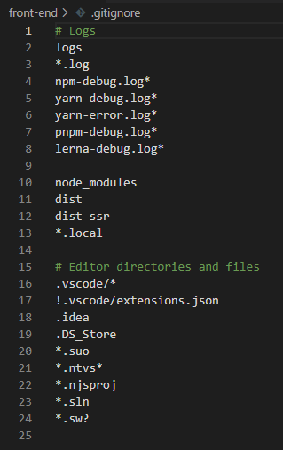 🡺 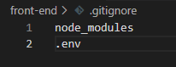

Copie o arquivo “.gitignore” da pasta “front-end” para a pasta “back-end”:

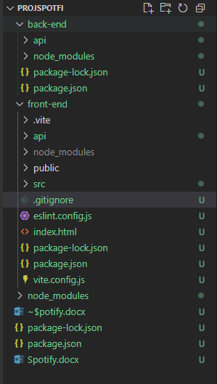

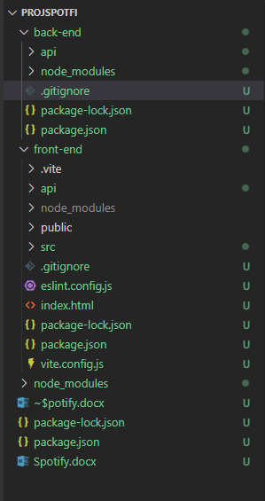

Instalando as bibliotecas no NodeJs da pasta “back-end” (poderia ser também “npm init”):

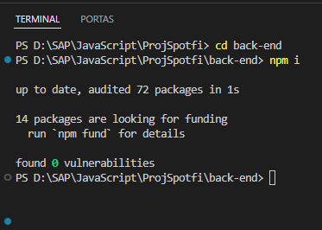

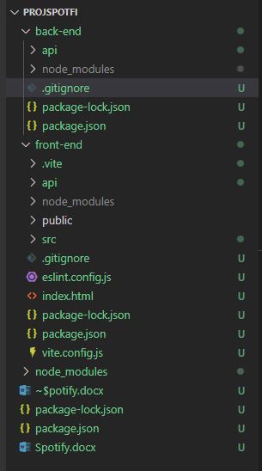

Adicionando todos os arquivos do “back-end” no “carro” para envio ao Github:

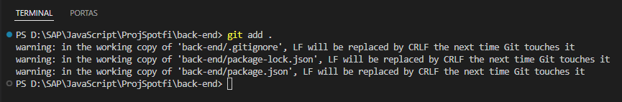

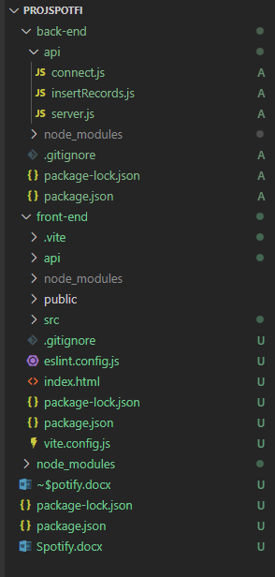

deletar

Mas queremos fazer isso para “back-end” e “front-end”:

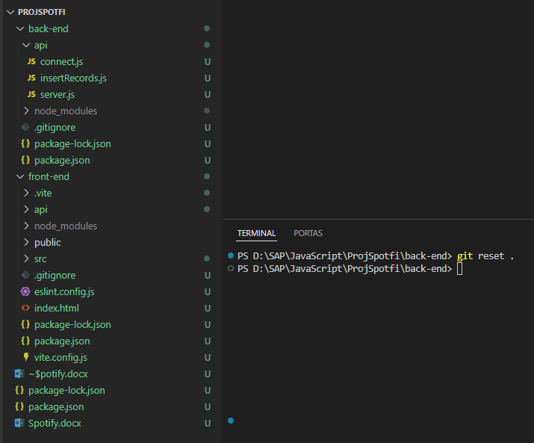

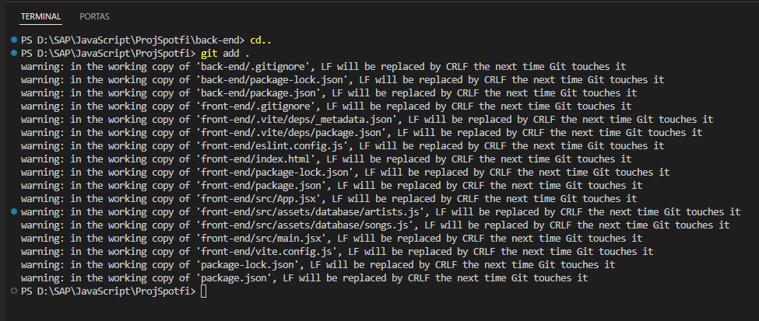

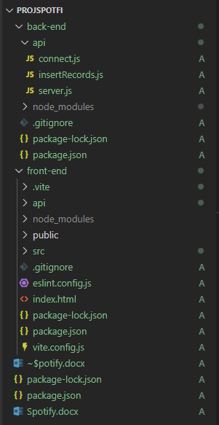

Validar as adições ao transporte (ainda não envia):

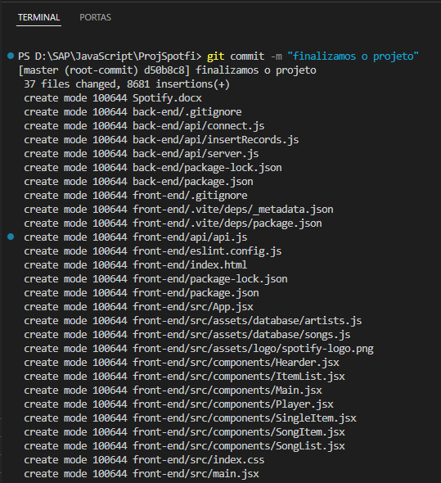

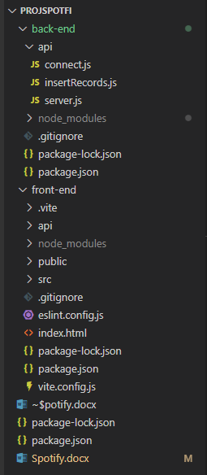

Seguindo as informações do site Github:

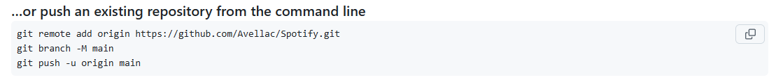

copiar

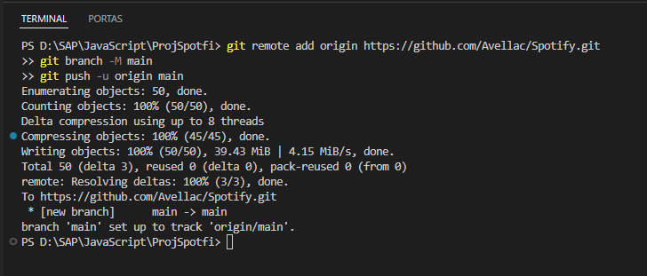

colar

Atualize o browser (site do Github):

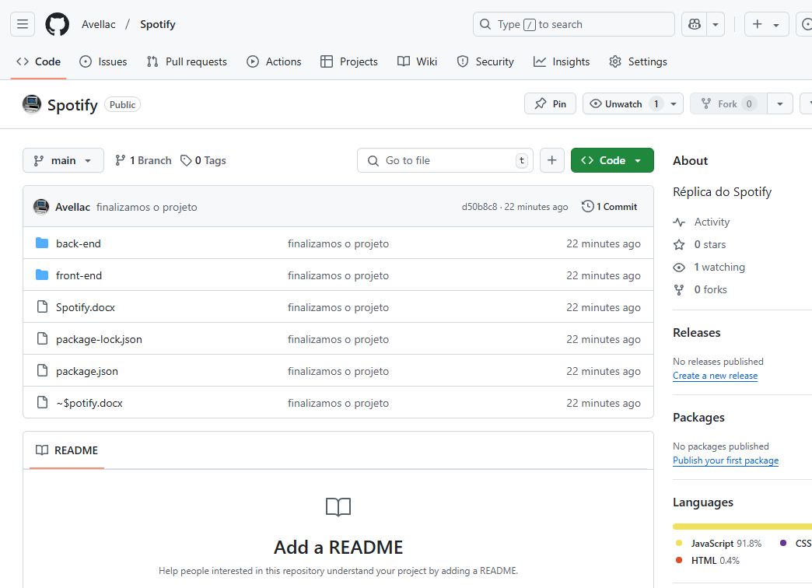

Se fossemos fazer o deploy de dois servidores diferentes, um para o front-end e outro para o back-end, somente deveríamos alterar o endereço do back-end no arquivo “../front-end/api/api.js”:

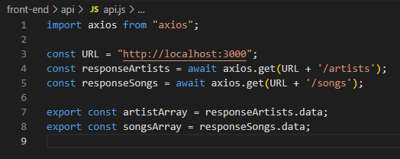

Mas, nesse exemplo, vamos colocar tudo no mesmo servidor. Então vamos precisar um pouco mais de alterações no código e algumas configurações. Vamos configurar dois scripts que será executado pelo servidor que vamos hospedar a nossa aplicação (“build” e “start”). Para isso, vamos deletar os arquivos que estão fora das pastas “front-end” e “back-end”:

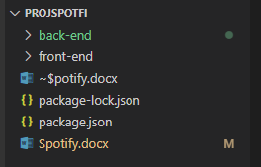 🡺 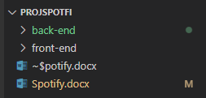

deletar

Vamos instalá-los novamente:

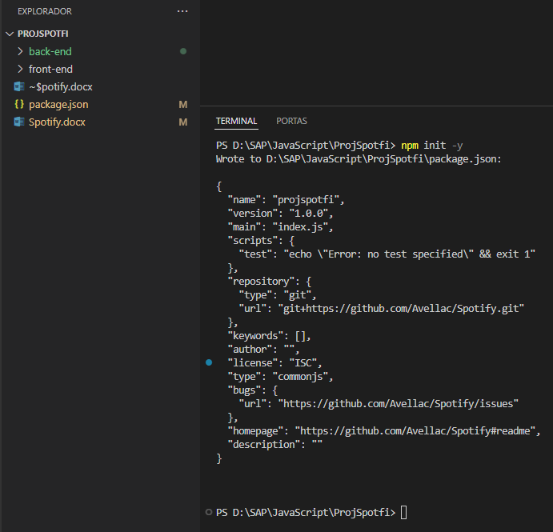

Vamos alterar esse novo arquivo “package.json”:

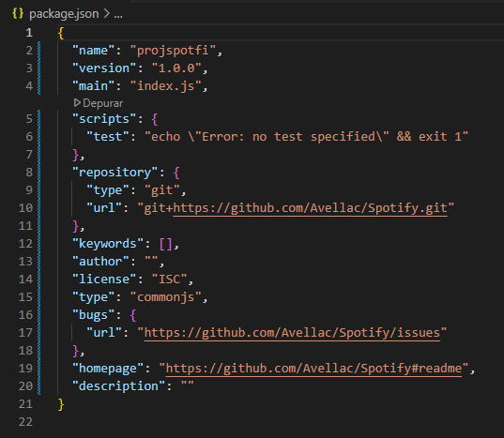

deletar

Note que nesse script “build” pedimos para o servidor instalar o NodeJs tanto no caminho do back-end como no front-end. Note também que colocamos no arquivo “.gitignore” a pasta “node_modules”, ou seja, ela não será enviada ao Github, e o que o script “build” faz é instalar estes arquivos que por sua vez não existe lá. Ao mesmo tempo, após a instalação, a aplicação roda o serviço do back-end, no script “start”:

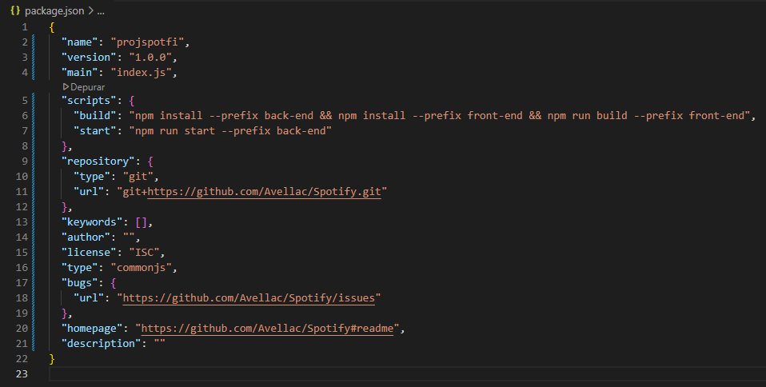

Podemos testar esse script na máquina local mesmo:

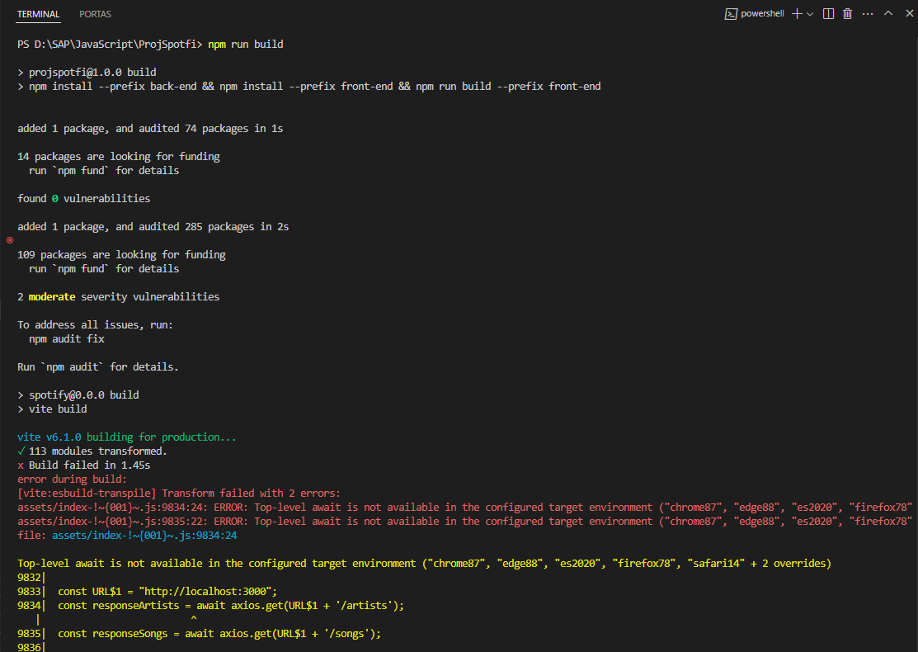

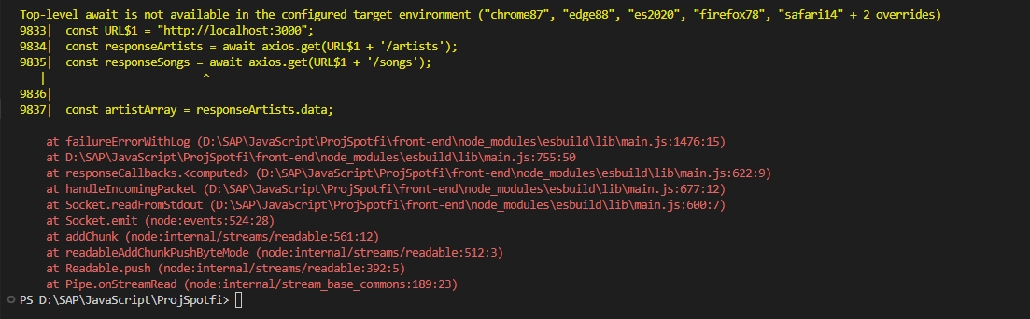

Esse erro deu porque alguns broswers não aceitam no comando “await” à nível de “Top-level”, a menos que façamos uma configuração no nosso código. Entre no arquivo “vite.config.js”e adicione as seguintes linhas:

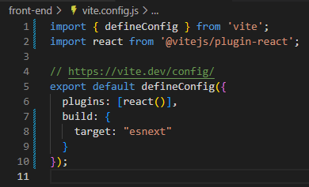

Vamos rodar o teste novamente:

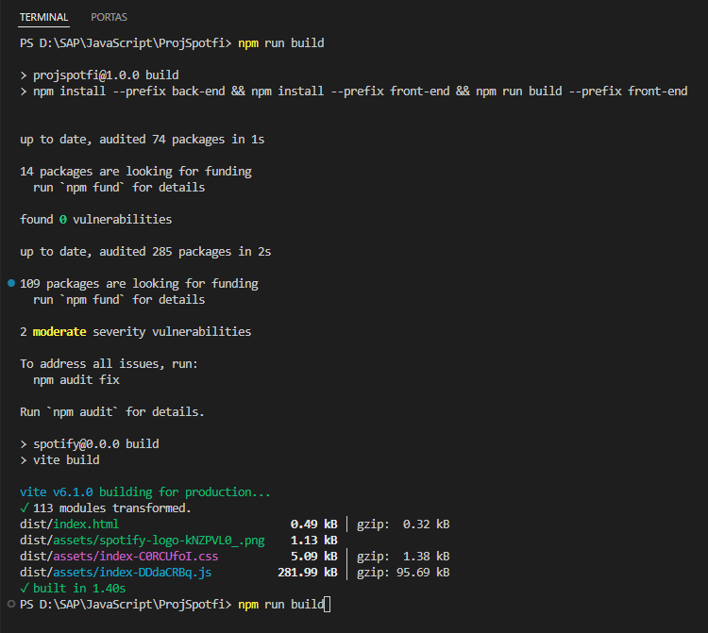

Agora funcionou. Note que a aplicação criou a pasta “dist”. Nessa pasta estão todas as chamadas dos arquivos (CSS, JS, JSX etc) usados para nossa aplicação funcionar. Porém, eles não aparecem mais no Debug. Lá somente aparecem os arquivos da pasta “dist”:

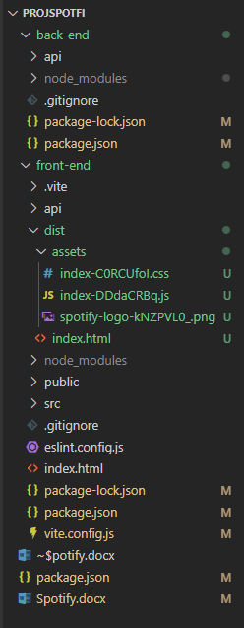

Agora, rode o script “start”:

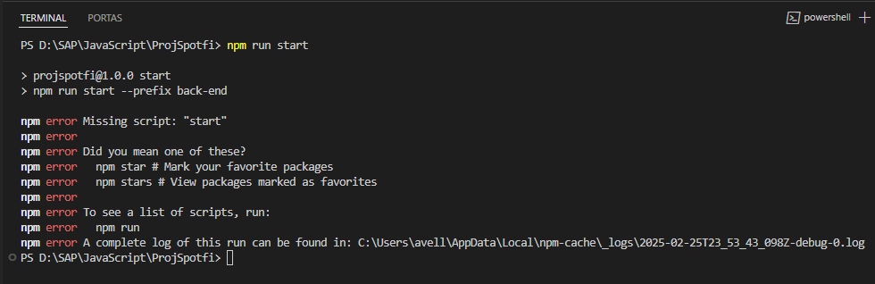

O script “start” pede para rodar um outro script, também com o nome “start”, na pasta “back-end”:



Mas não criamos ele ainda. Vamos criar. Entre no arquivo “package.json”, agora na pasta “back-end”:

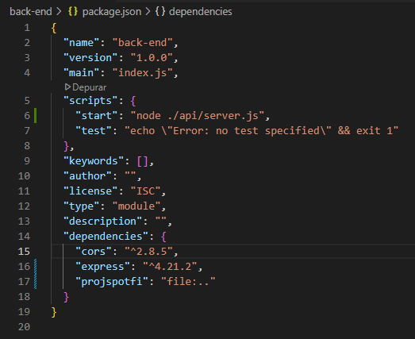

Vamos rodar novamente:

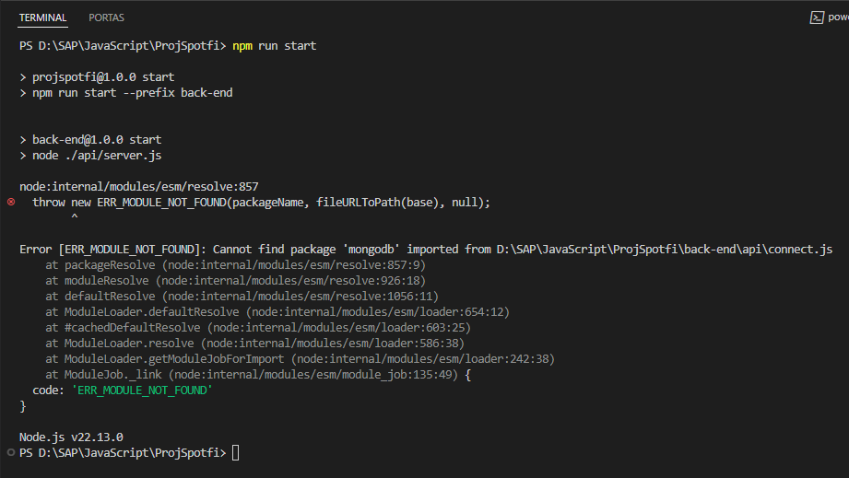

Retornou um erro dizendo que não acho o pacote de biblioteca do banco de dados “mongodb”. Vamos instalá-lo novamente:

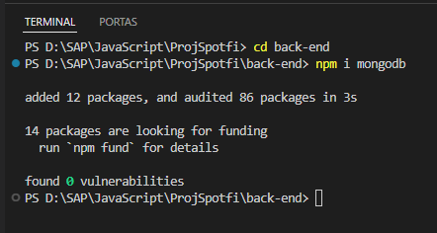

Vamos testar agora, vamos rodar o “build” novamente para evitar erros, em seguida roda o “start”:

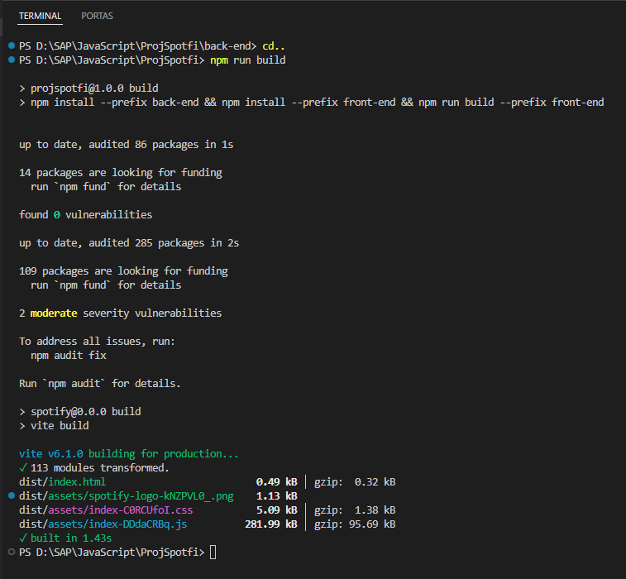

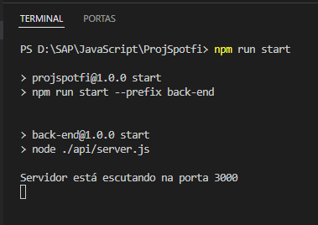

Agora sim, nosso teste na máquina local funcionou. Pressione <control> + <c> para encerrar:

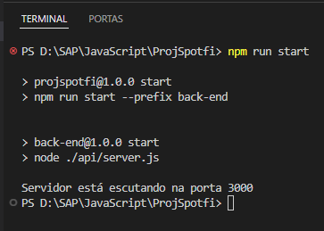

Vamos continuar configurando. Outra coisa que vamos ter que mudar é o fato de estarmos usando o banco de dados e o HTML no mesmo domínio. Antes estavam na mesma máquina local mas com portas diferentes. Nesse caso estaríamos acessando a página “<domínio.com>/artists” e acessando o banco de dados, no mesmo endereço. Então uma solução é mudar o endereço do banco de dados para, ao invés de utilizar “<domínio.com>/artists”, utilizar algo diferente como “<domínio.com>/api/artists”. Abra o arquivo “server.js” na pasta “back-end” e faça as seguintes alterações:

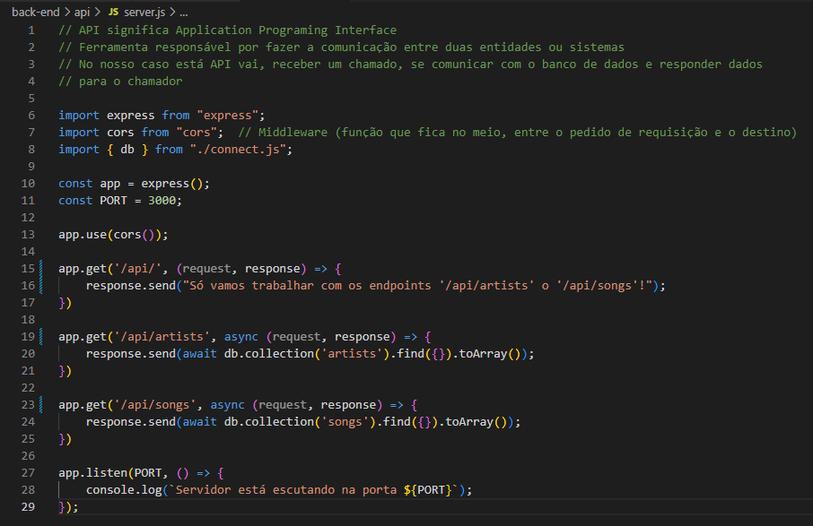

Dá mesma forma, precisamos alterar outro código, o do arquivo ”../front-end/api/api.js”:

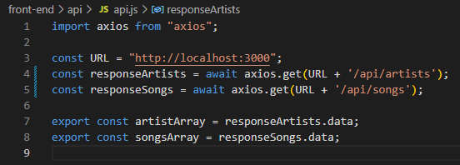

Veja a instração:

const URL = "http://localhost:3000";

Ela diz a aplicação para dizer onde está o servidor do meu back-end. Como estamos em desenvolvimento podemos deixar assim mesmo. Mas e a versão de produção? Nesse caso, ela mudaria. Estaria com algo tipo:

const URL = "/";

Então, dependendo da forma como acessando as páginas da aplicação essa variável altera. Uma hora ela estará com valor “/”, e outra com valor “http://localhost:3000”. Para fazer esse controle, temos as variáveis em ambiente. Vamos criar uma. Crie na pasta “front-end” um arquivo chamado “.env”:

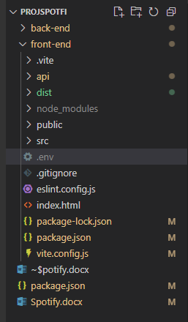

Adiocione o seguinte comando:

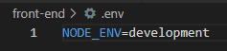

Precisamos acessar, do nosso código, as variáveis contidas no arquivo “.env”. Para isso, devemos instalar na pasta “front.end” a seguinte biblioteca do NodeJs:

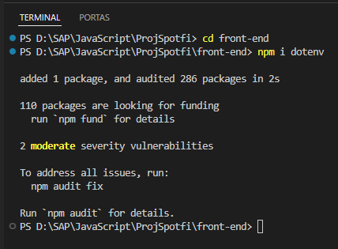

No arquivo “api.js”, adicione o seguinte código:

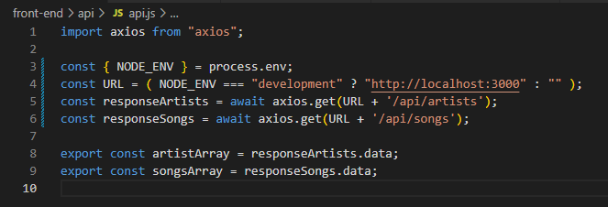

cv

cv

Precisamos alterar também o arquivo “vite.config.js”para incluir o objeto “process”. Este código é um pouco confuso, mas nada mais é do retornar um objeto com antes, só que agora precisamos chamar uma função do “Vite” (loadEnv) que faz com que ele aceite o arquivo “.env” como um arquivo do tipo “Env”. Criamos uma constate de nome “env” e atribuímos a ela uma chamada da função “loadEnv”. E o seu retorno é um objeto, com estava antes, só que aproveitamos esse retorno para retormar também o que está antes (o “plugins” e o “build”):

*antes*

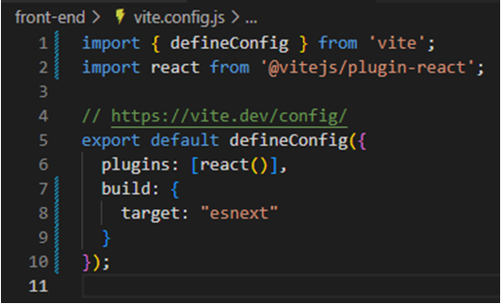

*depois*

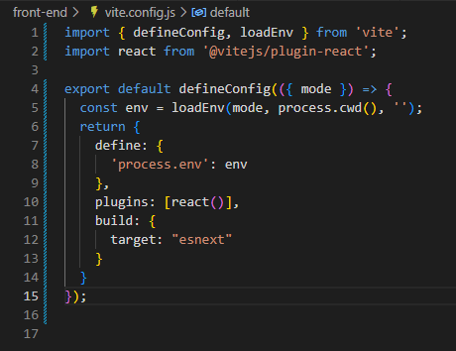

cv

cv

Vamos testar na máquina local mesmo para ver se está tudo correto:

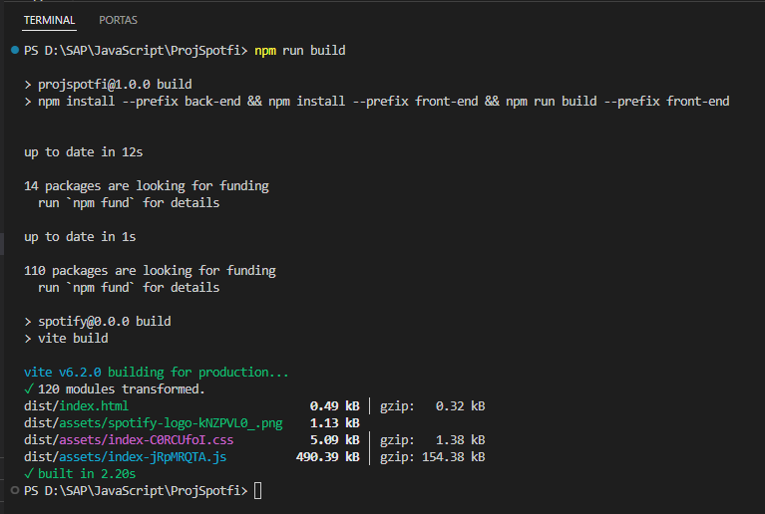

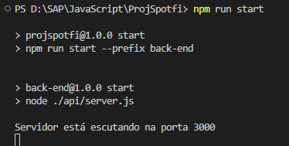

O próximo passo é na pasta “back-end”, alterarmos o código para, se não houver nenhum endereço válido (ou podemos dizer rota válida), ou em branco, a aplicação deve carregar a página “../dist/index.html” do front-end ” (note que o back-end está no mesmo domínio do front-end, por isso essa transição é possível). Para isso, precisamos instalar outra biblioteca na pasta “back-end”:

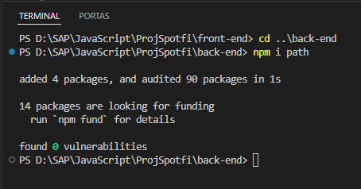

cv

cv

Entre no arquivo “server.js”:

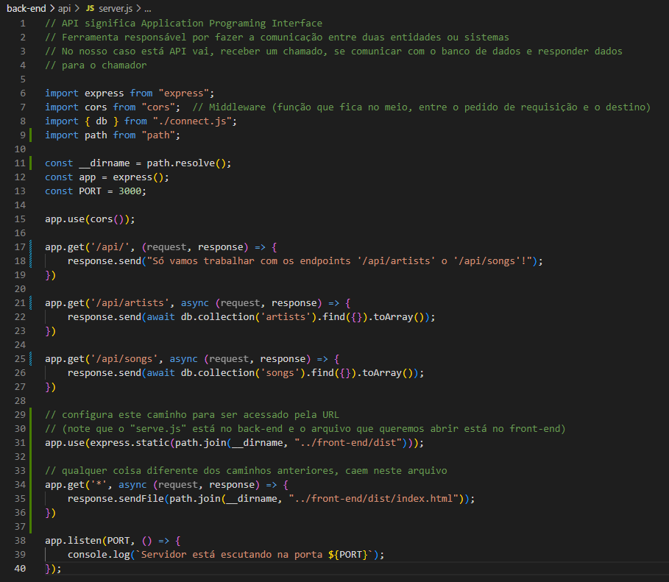

Vamos testar:

